Министерство сельского хозяйства Российской Федерации
Адамовский сельскохозяйственный техникум
Федерального государственного бюджетного образовательного учреждения
Высшего профессионального образования
«Оренбургский государственный аграрный университет»

Учебное пособие. Практикум по дисциплине
МДК 01.01 Устройство автомобилей

Специальность: 23.02.03 Техническое обслуживание и
ремонт автомобильного транспорта

Адамовка 2014

Методические указания предназначены для студентов, занимающихся на практических занятиях по МДК 01.01 Устройство автомобилей. Предлагаемые указания облегчает работу студентам в решении основных проблем, возникающих на практических занятиях. В указаниях дается правильная последовательность выполнения заданий, что направляет студентов на правильное выполнение заданий, для более полного усвоения профессиональных компетенций ПМ 01 Техническое обслуживание и ремонт автомобильного транспорта.

Методические указания рассмотрены на заседании цикловой комиссии технических и агрономических дисциплин

Протокол № __ от «___» ______20___г.

Председатель ____ /Б.С. Баймухамбетов/

Методические указания одобрены учебно-методической комиссией техникума - филиала ФГБОУ ВПО «Оренбургский ГАУ»

Протокол №__ от «___» ______20___ г.

Председатель методического совета филиала ____________ / Л.В.Юрченкова/

Методические указания выполнил преподаватель

МДК 01.01 Устройство автомобилей / Б.С.Баймухамбетов /

Рецензент: преподаватель технических дисциплин /Б.Е. Кряжев/

РЕЗУЛЬТАТЫ ОСВОЕНИЯ ПРОФЕССИОНАЛЬНОГО МОДУЛЯ:
Результатом освоения профессионального модуля является овладение
обучающимися видом профессиональной деятельности (ВПД):
Техническое обслуживание (ТО) и ремонт автотранспорта в том числе
профессиональными компетенциями (ПК) и общими компетенциями (ОК):
Коды | Наименование результатов обучения
ПК 1.1.  ПК 1.2.  ПК 1.3.  ОК 1.  ОК 2.  ОК 3.  ОК 4.  ОК 5.  ОК 6.  ОК 7.  ОК 8.  ОК 9. | Организовывать и проводить работы по техническому обслуживанию и ремонту автотранспорта;  Осуществлять технический контроль при хранении, эксплуатации, техническом обслуживании и ремонте автотранспортных средств;  Разрабатывать технологические процессы ремонта узлов и деталей  Понимать сущность и социальную значимость своей будущей профессии, проявлять к ней устойчивый интерес;  Организовывать собственную деятельность, выбирать типовые методы и способы выполнения профессиональных задач, оценивать их эффективность и качество;  Принимать решения в стандартных и не стандартных ситуациях и нести за них ответственность;  Осуществлять поиск и использование информации, необходимой для эффективного выполнения профессиональных задач, профессионального и личного развития;  Использовать информационно-коммуникационные технологии в профессиональной деятельности;  Работать в коллективе и в команде, эффективно общаться с коллегами, руководством, потребителями;  Брать на себя ответственность за работу членов команды (подчинённых) за результат выполнения заданий;  Самостоятельно определять задачи профессионального и личностного развития, заниматься самообразованием, осознанно планировать повышение квалификации;  Ориентироваться в условиях частой смены технологий в  профессиональной деятельности;

Методические указания по выполнению практических работ по МДК 01.01 Устройство автомобилей.
Уважаемый студент вашему вниманию предлагаются методические указания по выполнению практических работ по МДК 01.01 Устройство автомобилей.
Объем МДК 01.01 Устройство автомобилей составляет 430 аудиторных часов, 112 часов на практическое обучение.
Так как в лабораториях «Двигателей внутреннего сгорания» и «Электрооборудования автомобилей» ограничено количество рабочих мест , то практические занятия проводятся после изучения нескольких тем, объединяя несколько практических занятий в циклы. Таким образом учебная группа делится на подгруппы в составе 3-4 человек, которые по очереди проходят каждое практическое задание.
Для облегчения выполнения практического обучения необходимо соблюсти следующие указания:
1. Прежде чем приступить к выполнению практической работы, необходимо изучить материал, который входит в данное задание.
2. Выполняя задание по каждой теме, нужно сначала ознакомится с оснащением рабочего места и с требованиями по технике безопасности.
3. Излагая устройство механизма или прибора, нельзя ограничиваться только перечислением деталей, не описывая их назначения, взаимосвязи, способов крепления и места расположения на автомобиле.
4. Не следует перерисовывать сложные чертежи и пространственные изображения (например, коробка передач, сцепления, карбюраторы и т. д.). Их нужно заменять упрощенными схемами, которые должны выполняться карандашом с соблюдением правил черчения, грамотно и аккуратно, в масштабе. На схемах и в тексте необходимо проставлять цифровые обозначения. Допускается копирование из соответствующего источника и вклеивание копии с обязательным текстовым пояснением.
5. Отчет необходимо выполнять согласно форме, которая дается в инструкционной карте.
6. После выполнения задания необходимо письменно ответить на контрольные вопросы.
Далее оформленная практическая работа защищается у преподавателя в форме собеседования по прошедшей теме, по контрольным вопросам. И по результатам собеседования преподаватель принимает практическую работу с оцениванием оформления практической работы и содержанием ответов по пятибалльной системе с выставлением оценки в учебный журнал
После каждого цикла практических занятий, тетради для практических занятий сдаются на хранение преподавателю

ПРАКТИЧЕСКОЕ ЗАНЯТИЕ №2
Тема «Изучение устройства и работы газораспределительного механизма двигателя автомобиля ЗИЛ 433114»
Цель работы: закрепить и углубить теоретические знания по устройству газораспределительного механизма двигателя ЗИЛ 508.10, отработать первичные навыки по его разборке и определению характерных неисправностей, необходимых для проведения ТО и ремонта автомобильного транспорта
Задачи:
- обучающая: формировать профессиональные компетенции
ПК 1.1Организовывать и проводить работы по техническому обслуживанию и ремонту автотранспорта;
ПК 1.2 Осуществлять технический контроль при хранении, эксплуатации, техническом обслуживании и ремонте автотранспортных средств;
ПК 1.3 Разрабатывать технологические процессы ремонта узлов и деталей.
- развивающая: формировать общие компетенции
ОК.2Организовывать собственную деятельность, выбирать типовые методы и способы выполнения профессиональных задач, оценивать их эффективность и качество;
ОК.4Осуществлять поиск и использование информации, необходимой для эффективного выполнения профессиональных задач, профессионального и личного развития;
ОК.6Работать в коллективе и в команде, эффективно общаться с коллегами, руководством, потребителями;
ОК.7Брать на себя ответственность за работу членов команды (подчинённых) за результат выполнения заданий.
-воспитательная:формировать ОК.1 понимать сущность и социальную значимость своей будущей профессии, проявлять к ней устойчивый интерес.
Оснащение рабочего места
1.1. «Двигатель ЗИЛ-508.10» с разрезом
1.2.Детали и узлы газораспределительного механизма: распределительный вал, толкатели, штанги, коромысла, клапана и др.
2.Плакаты: «Механизм газораспределения»
3.Литература
А.П. Пехальский Устройство автомобилей: учебник для студ. учреждений сред.проф. образования /А.П. Пехальский, А.И. Пехальский. – 4-е изд., стер. – М.: Издательский центр «Академия». 2010. – 528с.
А.П. Пехальский Устройство автомобилей лабораторный практикум: учеб. пособие для студ. учреждений сред. проф. образования/ А.П. Пехальский, И.А. Пехальский. – 3-е изд., - М.: Издательский центр «Академия», 2012. – 272с.

Вопросы для проверки теоретических знаний:
1. Назначение газораспределительного механизма?
2. Назовите виды газораспределительных механизмов?
3. Перечислите основные детали газораспределительного механизма?

Теоретические основы темы
Газораспределительный механизм служит для своевременного впуска в цилиндры карбюраторного двигателя горючей смеси или воздуха (в дизельном двигателе) и выпуска отработавших газов из цилиндров в соответствии с протеканием рабочего цикла двигателя.
Распределительный вал (рис.1, а) служит для открытия клапанов 9 в соответствии с рабочим циклом двигателя. Изготовляется он из стали или специального чугуна. Опорные шейки и кулачки стальных валов закаляются токами высокой частоты; чугунные отбеливаются, что повышает их износостойкость.На распределительном валу выполняются кулачки 6 и опорные шейки 4 с разным диаметром, что необходимо для установки вала на неразъемных подшипниках 8, которые запрессовываются в картер двигателя. На валу также выполнены винтовая шестерня 10 для привода масляного насоса и прерывателя-распределителя, эксцентрик 5 для привода топливного насоса. В передней части вала с помощью шпонки 7 и болта 13 с шайбой 14 жестко крепится косозубная шестерня 1, изготавливаемая из текстолита (двигатели автомобилей ГАЗ), чугуна (ЗИЛ), стали (КамАЗ). Эта шестерня находится в постоянном зацеплении с шестерней коленчатого вала
Толкатели 12 (см. рис.) служат для передачи усилия от кулачков распределительного вала на штангу 11 и коромысло 17 (при нижнем расположении распределительного вала и верхнем расположении клапанов).В двигателях с верхним расположением клапанов толкатель (рис.23. б) обычно представляет собой металлический стакан, опирающийся днищем на кулачок распределительного вала. Толкатели перемещаются в направляющих, выполненных в стенках картера двигателя.

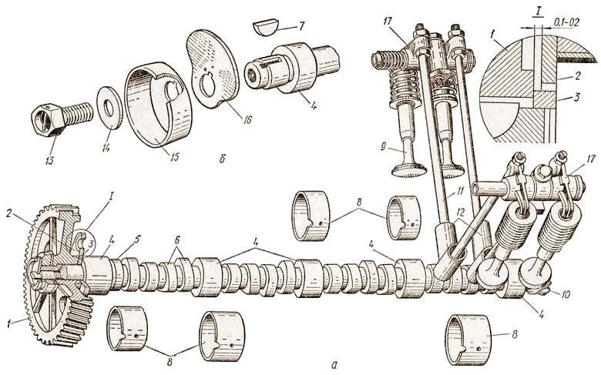
Рис.1. Распределительный вал с шестерней привода:
а – ЗИЛ-130; б – ГАЗ-53А.
Штанги передают усилия от толкателей на коромысла. Изготавливают из стальных или дюралюминиевых трубок со сферическими стальными наконечниками. Штанга нижним концом опирается на толкатель, а верхним – в сферическую выемку головки регулировочного винта коромысла.
Коромысло 17 (см. рис.) передает усилие от штанги на стержень клапана. Изготавливают в виде двуплечего рычага, свободно установленного на пустотелую ось, жестко закрепленную на головке блока цилиндров с помощью стоек. Короткое плечо коромысла через регулировочный болт упирается в штангу, длинное – в стержень клапана. Разная длина плеч коромысла позволяет получить небольшую высоту хода толкателя и штанги и обеспечивает их бесшумную работу при повышенном сроке службы.
Коромысла изготавливают из стали или чугуна. Для уменьшения трения между осью и коромыслом в последнее запрессовывают бронзовые втулки. Для удержания коромысел на оси в заданном положении между ними установлены дистанционные втулки и распорные пружины.
Клапан открывает отверстие для впуска горючей смеси или воздуха в цилиндр двигателя или отверстие для выпуска, отработавших газов из цилиндра. Состоит он (рис.24, а) из тарелки 1 и стержня 3 с кольцевой выточкой 7. Тарелка клапана имеет рабочую фаску 11, выполненную под углом 45° или 30°. Этой фаской клапан плотно садится в гнездо 2 с такой же фаской. Рабочие фаски клапана тщательно притирают с тем, чтобы обеспечить герметичность посадки в гнезде
Ход работы
1.Произвести частичную разборку деталей газораспределительного механизма двигателя (снять ось коромысел, вынуть штанги, распределительный вал)
2. Рассмотреть и уяснить на разрезах макетах:
2.1. Устройство деталей привода, передаточного механизма, клапанной группы
2.2. Способы регулировки теплового зазора
2.3. Способы установки распределительных шестерен
3. Произвести сборку деталей распределительного механизма двигателя ЗИЛ-508

Форма отчета
- Кратко изложить назначение и устройство деталей распределительного механизма двигателей
2. Зарисовать схему газораспределительного механизма
3. Выписать основные параметры, характеризующие детали газораспределительного механизмов изучаемых двигателей:
2.1. Конструктивные особенности расположения клапанов и распределительных валов
2.2. Способы повышения износостойкости кулачков и опор распределительного вала
2.3. Материалы, применяемые при изготовлении деталей газораспределительного механизма
4. Зарисовать схему фаз газораспределения.

Контрольные вопросы:
- Какие виды механизмов газораспределения существуют? Дать их сравнительную характеристику.
- Как чередуются фазы газораспределения? Ответ пояснить схемой.
- Каким образом согласуется работа КШМ и ГРМ?
- Каким образом распределительные валы фиксируются от осевых перемещений?
- Каково назначение клапанов, в чём особенности конструкций выпускных клапанов?
- Как работает механизм вращения выпускного клапана? Ответ пояснить схемой.
- Для чего нужен и как регулируется тепловой зазор в механизме газораспределения?

ПРАКТИЧЕСКОЕ ЗАНЯТИЕ №1
Тема «Изучение устройства и работы кривошипно-шатунного механизма двигателя автомобиля ГАЗ-3307»
Цель работы: закрепить и углубить теоретические знания по устройству кривошипно-шатунного механизма двигателя ЗИЛ 508.10, отработать первичные навыки по его разборке и определению характерных неисправностей,необходимых для проведения ТО и ремонта автотранспорта
Задачи:
- обучающая: формировать профессиональные компетенции
ПК 1.1Организовывать и проводить работы по техническому обслуживанию и ремонту автотранспорта;
ПК 1.2 Осуществлять технический контроль при хранении, эксплуатации, техническом обслуживании и ремонте автотранспортных средств;
ПК 1.3 Разрабатывать технологические процессы ремонта узлов и деталей.
- развивающая: формировать общие компетенции
ОК.2Организовывать собственную деятельность, выбирать типовые методы и способы выполнения профессиональных задач, оценивать их эффективность и качество;
ОК.4Осуществлять поиск и использование информации, необходимой для эффективного выполнения профессиональных задач, профессионального и личного развития;
ОК.6Работать в коллективе и в команде, эффективно общаться с коллегами, руководством, потребителями;
ОК.7Брать на себя ответственность за работу членов команды (подчинённых) за результат выполнения заданий.
-воспитательная:формировать ОК.1 понимать сущность и социальную значимость своей будущей профессии, проявлять к ней устойчивый интерес.
Оснащение рабочего места
1.1. «Двигатель ГАЗ-3307» с разрезом
1.2.Детали и узлы кривошипно-шатунного механизма: поршни, шатуны, поршневые кольца, гильзы
2.Плакаты: «Кривошипно-шатунный механизм»
3.Литература
А.П. Пехальский Устройство автомобилей: учебник для студ. учреждений сред.проф. образования /А.П. Пехальский, А.И. Пехальский. – 4-е изд., стер. – М.: Издательский центр «Академия». 2010. – 528с.
А.П. Пехальский Устройство автомобилей лабораторный практикум: учеб. пособие для студ. учреждений сред. проф. образования/ А.П. Пехальский, И.А. Пехальский. – 3-е изд., - М.: Издательский центр «Академия», 2012. – 272с.
Вопросы для проверки теоретических знаний:
1. Назначение кривошипно-шатунного механизма ?
2. Назовите детали КШМ относящиеся к неподвижной группе?
3. Назовите детали КШМ относящиеся к подвижной группе?
Теоретические основы темы
Кривошипно-шатунный механизм воспринимает силу взрыва горючих газов и превращает прямолинейное возвратно- поступательное движение поршней во вращательное движение коленчатого вала.
Цилиндры изготавливаются в одной общей отливке, называемой блоком цилиндров 3. Для большей прочности вместе с блоком цилиндров отливается картер (нижняя часть блока цилиндров), предназначенный для установки коленчатого и распределительного валов (при нижнем расположении распределительного вала) и других деталей.
Для охлаждающей жидкости в блоке имеется пустотелое пространство между наружной частью цилиндра и стенкой блока цилиндров, заполняемое охлаждающей жидкостью.У большинства современных автомобильных двигателей рабочая часть цилиндровотливаются в виде отдельных гильз 10, внутренняя поверхность которых растачивается под определенный размер, шлифуется и хонингуется до зеркального блеска, поэтому ее называют зеркалом цилиндра. Гильза называется мокрой, если она омывается охлаждающей жидкостью, и сухой, если она не соприкасается с охлаждающей жидкостью. На некоторых двигателях (автомобили ЗИЛ-433114, ГАЗ-3307, ГАЗ-3110 «Волга») в верхнюю часть цилиндра запрессовывается короткая сухая гильза 11 длиной 50-60 мм, изготовленная из износостойкого чугуна, что, значительно увеличивает срок службы цилиндров.
Использование цилиндров в виде сменных гильз упрощает ремонт двигателя, повышает срок его службы, так как это позволяет изготавливать гильзу из износостойкого легированного чугуна, а блок-картер из более дешевого серого чугуна или специального алюминиевого сплава АСЧ, пропитанного специальной искусственной смолой.
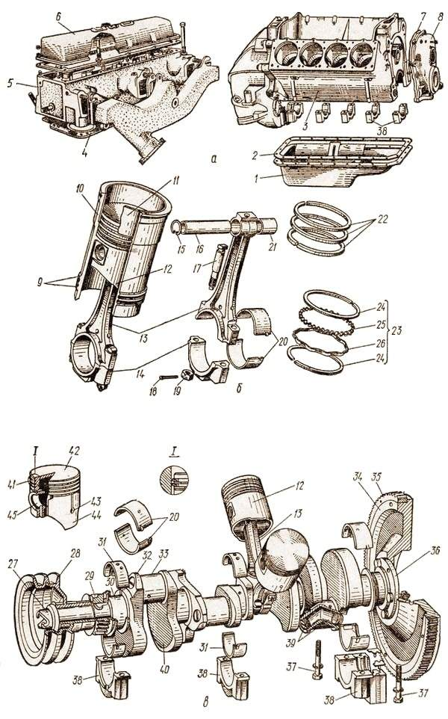
Рис. Кривошипно-шатунный механизм:
а – блок цилиндров с головкой; б – детали поршневой группы; в – коленчатый вал с маховиком.
В головке блока цилиндров двигателей с верхним расположением клапанов имеются камеры сгорания, рубашка охлаждения, резьбовые отверстия под свечи зажигания или форсунки, каналы для подвода горючей смеси или воздуха в цилиндры двигателя и выпуска отработавших газов из них, отверстия для прохода штанг и болтов или шпилек крепления головки, клапаны с направляющими втулками и пружинами, иногда распределительный вал, ось коромысел, стойки и коромысла. Сверху головка закрывается крышкой 6.
Ход работы
1.Произвести частичную разборку деталей кривошипно-шатунного механизма двигателя (снять головку цилиндров, поддон картера, снять один поршнекомплект)
2. Рассмотреть и уяснить:
2.1. Устройство поршня, шатуна, коленчатого вала, вкладышей
2.2. Способы уплотнения гильз цилиндров в блоке цилиндров
2.3. Способы крепления крышек коренных и шатунных подшипников коленчатого вала
3. Произвести сборку деталей кривошипно-шатунного механизма двигателя ЗИЛ-508

Форма отчета
- Кратко изложить назначение и устройство деталей кривошипно-шатунного механизма двигателей
2. Зарисовать схему кривошипно-шатунного механизма
3. Выписать основные параметры, характеризующие неподвижную группу деталей кривошипно-шатунных механизмов изучаемых двигателей:
2.1. Конструктивные особенности блок-картераV-образных двигателей
2.2. Способы повышения износостойкости гильз цилиндров
2.3. Материалы, применяемые при изготовлении деталей кривошипно-шатунного механизма
4. Зарисовать схемы затяжки головок цилиндров и прилагаемые усилия затяжки.

Контрольные вопросы:
- Каково назначение КШМ, какие основные детали входят в него?
- Какие виды гильз цилиндров существуют? Как их устанавливают и уплотняют в блок-картере?.
- Чем различаются камеры сгорания дизелей и карбюраторных двигателей? Ответ пояснить схемами.

ПРАКТИЧЕСКОЕ ЗАНЯТИЕ №3
Тема «Изучение устройства и работы системы смазки двигателя автомобиля ЗИЛ 433114»
Цель работы: закрепить и углубить теоретические знания по устройству системы смазки двигателя ЗИЛ 508.10, отработать первичные навыки по его разборке и определению характерных неисправностей, необходимых для проведения ТО и ремонта автомобильного транспорта
Задачи:
- обучающая: формировать профессиональные компетенции
ПК 1.1Организовывать и проводить работы по техническому обслуживанию и ремонту автотранспорта;
ПК 1.2 Осуществлять технический контроль при хранении, эксплуатации, техническом обслуживании и ремонте автотранспортных средств;
ПК 1.3 Разрабатывать технологические процессы ремонта узлов и деталей.
- развивающая: формировать общие компетенции
ОК.2Организовывать собственную деятельность, выбирать типовые методы и способы выполнения профессиональных задач, оценивать их эффективность и качество;
ОК.4Осуществлять поиск и использование информации, необходимой для эффективного выполнения профессиональных задач, профессионального и личного развития;
ОК.6Работать в коллективе и в команде, эффективно общаться с коллегами, руководством, потребителями;
ОК.7Брать на себя ответственность за работу членов команды (подчинённых) за результат выполнения заданий.
-воспитательная:формировать ОК.1 понимать сущность и социальную значимость своей будущей профессии, проявлять к ней устойчивый интерес.
Оснащение рабочего места
1.1. «Двигатель ЗИЛ-508.10» с разрезом
1.2.Детали и узлы системы смазки: масляный насос, центробежный фильтр, маслоприемник, масляные фильтра, масляный радиатор
2.Плакаты: «Система смазки двигателя ЗИЛ 508», «Система смазки двигателя ЗМЗ-53»
3.Литература
А.П. Пехальский Устройство автомобилей: учебник для студ. учреждений сред.проф. образования /А.П. Пехальский, А.И. Пехальский. – 4-е изд., стер. – М.: Издательский центр «Академия». 2010. – 528с.
А.П. Пехальский Устройство автомобилей лабораторный практикум: учеб. пособие для студ. учреждений сред. проф. образования/ А.П. Пехальский, И.А. Пехальский. – 3-е изд., - М.: Издательский центр «Академия», 2012. – 272с.
Вопросы для проверки теоретических знаний:
1. Назначение системы смазки двигателя ?
2. Назовите детали системы смазки двигателя?
3. Назовите величину давления в масляной магистрали?

Теоретические основы темы
Система смазки в двигателе служит для подвода масла к трущимся поверхностям с целью уменьшения трения между ними, частичного их охлаждения, а также смыва продуктов износа из трущихся поверхностей, уплотнения поршней в цилиндрах двигателя и предохранения деталей от коррозии.
Система смазки V-образного восьмицилиндрового двигателя автомобиля ЗИЛ-130 (рис.) состоит из поддона 1 картера двигателя; маслозаборника 2 с сетчатым фильтрующим элементом; двухсекционного шестеренного масляного насоса, у которого верхняя секция подает масло в полнопоточный масляный фильтр 5 (центрифугу), где оно очищается и поступает в маслораспределительную камеру и далее в главную масляную магистраль 4, а нижняя – в масляный радиатор 8 для охлаждения;маслозаливной горловины; масломерного щупа; манометра; лампочки аварийного давления масла, загорающейся на щитке приборов, когда давление масла в. магистрали уменьшится до 0,06 МПа и меньше.
Работает система смазки так. Масло из поддона картера насосом 3 подается в полнопоточный масляный фильтр 5 центробежной очистки, где оно очищается и поступает в маслораспределительную камеру и далее в главную масляную магистраль 4. Из левого канала магистрали масло поступает на смазку толкателей левого ряда цилиндров и коренных шеек коленчатого вала и по сверлениям в коленчатом валу – к шатунным подшипникам, смазывая их.Масло, выбрызгиваемое из сверления 10 в шатуне, смазывает стенку цилиндра. Одновременно часть его от коренных подшипников подводится к подшипникам распределительного вала. Из правого канала 9 масло поступает к толкателям правого ряда цилиндров и на смазку деталей компрессора 7.
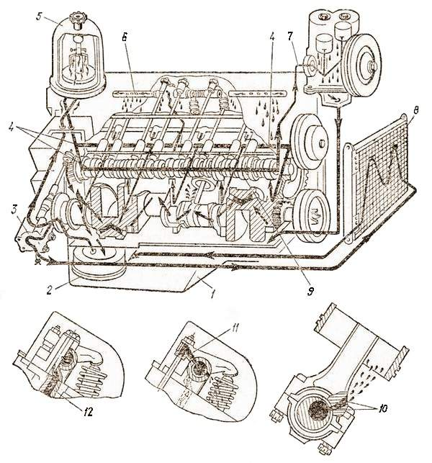
Рис. Система смазки двигателя автомобиля ЗИЛ-130.
Упорный фланец распределительного вала и распределительные шестерни смазываются маслом из первого подшипника распределительного вала. Кроме того, масло, стекая из головки блока после смазки осей коромысел и клапанов, смазывает распределительные шестерни. В средней шейке распределительного вала имеются сверления, которые один раз за оборот вала соединяют канал 12 для подвода масла к средним стойкам осей коромысел 6, заполняет их и далее, проходя по сверлениям, смазывает втулки коромысел и по штангам 11 стекает на толкатели, смазывает их и сливается в поддон. Масло, вытекающее из втулок коромысел, смазывает стержни клапанов, носки коромысел, механизм проворачивания выпускных клапанов.
Поршни, поршневые кольца и пальцы, зеркало цилиндров, кулачки распределительного вала и другие детали смазываются разбрызгиваемым маслом.

Ход работы
1.Произвести частичную разборку деталей системы смазки двигателя (снять масляный насос, поддон картера, снять и разобрать центробежный фильтр)
2. Рассмотреть и уяснить:
2.1. Устройство и работу деталей и узлов смазочной системы
2.2. Способы смазки трущихся поверхностей в двигателе
2.3. Способы регулирования давления масла в смазочной системе
3. Произвести сборку деталей смазочной системы двигателя ЗИЛ-508

Форма отчета
- Кратко изложить назначение и устройство деталей системы смазки двигателей
2. Зарисовать схему работы двухсекционного масляного насоса
3. Выписать основные параметры, характеризующие систему смазки изучаемых двигателей:
2.1. Конструктивные особенности смазочной системыV-образных двигателей
2.2. Способы вентиляции картера двигателя
4. Зарисовать схемы вентиляции картера двигателя.

Контрольные вопросы:
  - Какие обязательные элементы должны быть в смазочных системах двигателей? Каково их назначение?
  - Каковы особенности подвода масла к наиболее нагруженным деталям двигателя?
3. Как осуществляется подвод масла к механизмам газораспределения V-образных двигателей?
- Каким образом происходит очистка масла в смазочной системе?
- Для чего нужна и как происходит вентиляция картера двигателя?

ПРАКТИЧЕСКОЕ ЗАНЯТИЕ №4
Тема «Изучение устройства и работы системы охлаждения двигателя автомобиля ЗИЛ 433114»
Цель работы: закрепить и углубить теоретические знания по устройству системы охлаждения двигателя ЗИЛ 508.10, отработать первичные навыки по его разборке и определению характерных неисправностей, необходимых для проведения ТО и ремонта автомобильного транспорта.
Задачи:
- обучающая: формировать профессиональные компетенции
ПК 1.1Организовывать и проводить работы по техническому обслуживанию и ремонту автотранспорта;
ПК 1.2 Осуществлять технический контроль при хранении, эксплуатации, техническом обслуживании и ремонте автотранспортных средств;
ПК 1.3 Разрабатывать технологические процессы ремонта узлов и деталей.
- развивающая: формировать общие компетенции
ОК.2Организовывать собственную деятельность, выбирать типовые методы и способы выполнения профессиональных задач, оценивать их эффективность и качество;
ОК.4Осуществлять поиск и использование информации, необходимой для эффективного выполнения профессиональных задач, профессионального и личного развития;
ОК.6Работать в коллективе и в команде, эффективно общаться с коллегами, руководством, потребителями;
ОК.7Брать на себя ответственность за работу членов команды (подчинённых) за результат выполнения заданий.
-воспитательная:формировать ОК.1 понимать сущность и социальную значимость своей будущей профессии, проявлять к ней устойчивый интерес.
Оснащение рабочего места
1.1. «Двигатель ЗИЛ-508.10» с разрезом
1.2.Детали и узлы системы охлаждения: радиатор, жидкостный насос, термостат, вентилятор, гидромуфта привода вентилятора
2.Плакаты: «Система охлаждения двигателя ЗИЛ 508», «Система охлаждения двигателя КамАЗ 740»
3.Литература
А.П. Пехальский Устройство автомобилей: учебник для студ. учреждений сред.проф. образования /А.П. Пехальский, А.И. Пехальский. – 4-е изд., стер. – М.: Издательский центр «Академия». 2010. – 528с.
А.П. Пехальский Устройство автомобилей лабораторный практикум: учеб. пособие для студ. учреждений сред. проф. образования/ А.П. Пехальский, И.А. Пехальский. – 3-е изд., - М.: Издательский центр «Академия», 2012. – 272с.
Вопросы для проверки теоретических знаний:
1. Назначение системы охлаждения двигателя ?
2. Назовите детали системы охлаждения двигателя?
3. Назовите оптимальный температурный режим двигателя?

Теоретические основы темы
Система охлаждения двигателя служит для отвода избыточного тепла от стенок цилиндров и передачи его в окружающую среду, а также для поддержания теплового режима двигателя в заданных пределах.
Система охлаждения V-образного двигателя автомобиля ЗИЛ-130 (рис.27) состоит из рубашки охлаждения 1 для каждого ряда цилиндров; радиатора 3, соединенного шлангами 2 с насосом и рубашкой охлаждения; насоса 9 центробежного типа, крыльчатка которого жестко закреплена на одном валу с вентилятором 10; термостата 6 с твердым наполнителем; жалюзей 4, трубопроводов 5, подводящих охлаждающую жидкость в рубашку охлаждения компрессора, и трубопроводов 7 с краном 8 для подвода нагретой жидкости в отопитель кабины.
При работе двигателя крыльчатка насоса подает охлаждающую жидкость по водораспределительным каналам в рубашки охлаждения каждого ряда цилиндров, где она забирает избыточное тепло от стенок цилиндров, гнезд клапанов и других нагретых деталей двигателя, а затем поступает в каналы крышки развала блока цилиндров и подогревает горючую смесь, поступающую из карбюратора в цилиндры двигателя. Далее охлаждающая жидкость поступает к термостату 6 и, если его клапан открыт, то по отводящему шлангу 2 отводится в радиатор 3, где охлаждается и снова подводится к насосу, а от него в рубашку охлаждения.

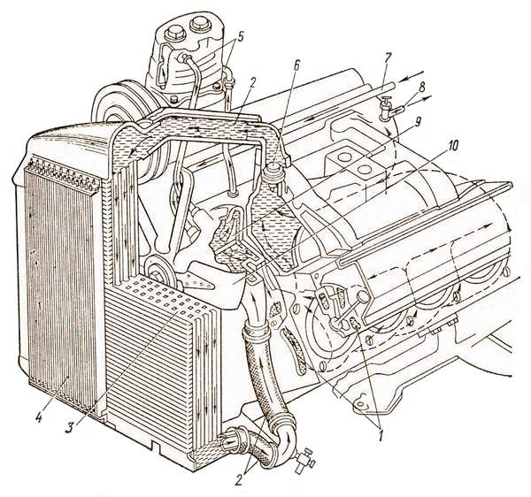
Рис.27. Система охлаждения V-образного двигателя.
Если клапан термостата закрыт (прогрев двигателя), то охлаждающая жидкость циркулирует по малому кругу, как и в рядном двигателе. Температура охлаждающей жидкости при работающем двигателе должна быть в пределах 85-95°С.
Ход работы
1.Произвести частичную разборку деталей системы охлаждения двигателя (снять радиатор , снять и разобрать центробежный насос,)
2. Рассмотреть и уяснить:
2.1. Устройство и работу деталей и узлов системы охлаждения
2.2. Большой и малый круг циркуляции охлаждающей жидкости
2.3. Способы регулирования температуры в системе охлаждения
3. Произвести сборку деталей системы охлаждения двигателя ЗИЛ-508

Форма отчета
- Кратко изложить назначение и устройство деталей системы охлаждения двигателей
2. Зарисовать схему работы термостата с твердым наполнителем
3. Выписать основные параметры, характеризующие систему охлаждения изучаемых двигателей:
2.1. Конструктивные особенности системы охлажденияс охлаждающей жидкостью
2.2. Температурные режимы двигателя (пониженный, повышенный)
4. Зарисовать схемы циркуляции охлаждающей жидкости по малому кругу.

Контрольные вопросы:

1.Для чего нужна система охлаждения?
2.Каковы конструктивные особенности жидкостных систем охлаждения по сравнению с воздушными?
3.Как происходит циркуляция жидкости в системе охлаждения?
4.Каковы особенности закрытой системы охлаждения?
5.Какие основные элементы входят в закрытую жидкостную систему охлаждения, каково их назначение?
6.Какие механизмы используют для подогрева системы жидкостного охлаждения перед пуском двигателя в холодное время года? Как они устроены?

ПРАКТИЧЕСКОЕ ЗАНЯТИЕ №5
Тема «Изучение устройства и работы приборов системы питания карбюраторных двигателей»
Цель работы: закрепить и углубить теоретические знания по устройству приборов системы питания карбюраторных двигателей, отработать первичные навыки по его разборке и определению характерных неисправностей, необходимых для проведения ТО и ремонта автомобильного транспорта.
Задачи:
- обучающая: формировать профессиональные компетенции
ПК 1.1Организовывать и проводить работы по техническому обслуживанию и ремонту автотранспорта;
ПК 1.2 Осуществлять технический контроль при хранении, эксплуатации, техническом обслуживании и ремонте автотранспортных средств;
ПК 1.3 Разрабатывать технологические процессы ремонта узлов и деталей.
- развивающая: формировать общие компетенции
ОК.2Организовывать собственную деятельность, выбирать типовые методы и способы выполнения профессиональных задач, оценивать их эффективность и качество;
ОК.4Осуществлять поиск и использование информации, необходимой для эффективного выполнения профессиональных задач, профессионального и личного развития;
ОК.6Работать в коллективе и в команде, эффективно общаться с коллегами, руководством, потребителями;
ОК.7Брать на себя ответственность за работу членов команды (подчинённых) за результат выполнения заданий.
-воспитательная:формировать ОК.1 понимать сущность и социальную значимость своей будущей профессии, проявлять к ней устойчивый интерес.
Оснащение рабочего места
1.1. «Двигатель ЗИЛ-508.10» с разрезом
1.2.Приборы узлы и детали системы питания карбюраторных двигателей: топливные фильтры, топливные насосы, воздухоочистители, глушители шума выпуска отработавших газов, каталитический нейтрализатор, впускные и выпускные трубопроводы.
2.Плакаты: «Приборы системы питания карбюраторного двигателя»
3.Литература
А.П. Пехальский Устройство автомобилей: учебник для студ. учреждений сред.проф. образования /А.П. Пехальский, А.И. Пехальский. – 4-е изд., стер. – М.: Издательский центр «Академия». 2010. – 528с.
А.П. Пехальский Устройство автомобилей лабораторный практикум: учеб. пособие для студ. учреждений сред. проф. образования/ А.П. Пехальский, И.А. Пехальский. – 3-е изд., - М.: Издательский центр «Академия», 2012. – 272с.
Вопросы для проверки теоретических знаний:
1. Назначение системы питания карбюраторного двигателя ?
2. Назовите детали системы питания карбюраторного двигателя?
3. Какие требования предъявляются к системепитания карбюраторного двигателя?

Теоретические основы темы
Топливо на автомобиле хранится в одном или нескольких топливных баках. Каждый бак (рис 1.) изготовлен штамповкой из освинцованной стали из двух половин, соединенных между собой сваркой. Внутри бака имеются перегородки 5 с отверстиями для предотвращения быстрого перетекания топлива из одной полости бака в другую, когда автомобиль резко меняет направление движения, тормозит или двигается на подъем. Кроме того, перегородки повышают жесткость бака.
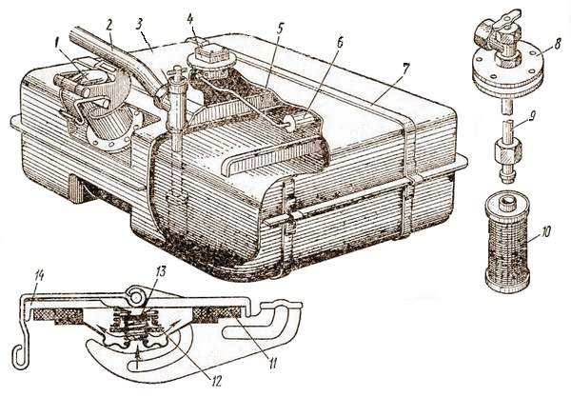
Рис.1. Топливный бак.
В верхней половине бака устанавливается топливозаливная горловина 1, закрываемая крышкой 14 с уплотнительной прокладкой 11 и двумя клапанами 12 и 13. Клапан 12 нагружен сильной пружиной и предотвращает утечку паров топлива, особенно в жаркое время года, когда бензин интенсивно испаряется, чем достигается значительная экономия топлива. Однако при повышении давления в баке более 0,1-0,18 МПа клапан открывается и выпускает пары бензина в атмосферу, предотвращая повреждение (разрыв) бака. Так как топливо при работе двигателя все время расходуется, то в баке мажет создаться разрежение, и топливо перестанет поступать в топливный насос. Чтобы этого не произошло, в крышке установлен клапан разрежения 13, нагруженный слабой пружиной. Поэтому когда в баке давление ниже атмосферного (0,016-0,034 МПа), клапан открывается и про пускает в бак воздух, поддерживая в нем атмосферное давление.
Топливный насос служит для принудительной подачи топлива из топливного бака в поплавковую камеру карбюратора. На карбюраторных двигателях устанавливаются диафрагменные топливные насосы. Топливный насос (рис.2) состоит из корпуса 1 с головкой 7, между которыми зажата бензостойкая диафрагма 6. состоящая из нескольких лепестков лакоткани. С диафрагмой в средней части соединен шток 3 с утолщением в нижней части, на которое надеты стальная и текстолитовая шайбы. Шток закреплен гайкой с шайбами 5 и 14. На шток установлена рабочая пружина 4, стремящаяся поднимать диафрагму вверх. В корпусе на оси 16 смонтировано коромысло 18, которое передним концом опирается на шток 3, а задним – на эксцентрик распределительного вала (ГАЗ-53А, ГАЗ-66, ГАЗ-24 «Волга») или приводную штангу (ЗИЛ-130). Пружина 17 прижимает коромысло 18 к эксцентрику или штанге, чем предотвращается его вибрация. В корпусе насоса установлен также рычаг ручной подкачки 2 на оси 15 с возвратной пружиной. В головке имеются два или три впускных клапана 8 с сетчатыми фильтрами 9 и один или, три выпускных (нагнетательных) клапана 13. Клапаны изготовлены из бензомаслостойкой резины и нагружены слабыми пружинами, изготовленными из бронзовой проволоки, стремящимися удерживать клапаны в закрытом положении. Головка сверху закрывается крышкой 12 через уплотнительную прокладку и зажимается винтами 11. В крышке установлен топливоподводящий штуцер 10, а в головке – топливоотводящий.
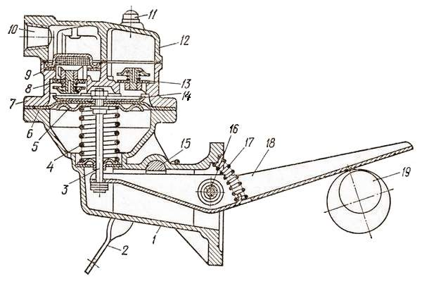
Рис.2. Топливный диафрагменный насос.
Работает насос так. При вращении распределительного вала эксцентрик 19 воздействует на коромысло 18, а оно, поворачиваясь на оси 16, вторым концом через шток 3 на диафрагму 6, которая опускается вниз. Над диафрагмой образуется разрежение, а в топливном баке в это время – атмосферное давление. Из-за разности давлений бензин поступает из топливного бака через открытые клапаны 8 и заполняет наддиафрагменную полость. С дальнейшим вращением распределительного вала эксцентрик 19 перестает воздействовать на коромысло, и оно возвращается в исходное положение. Пружина 4, распрямляясь, поднимает диафрагму и вытесняет топливо через выпускные клапаны 13 в поплавковую камеру карбюратора. Когда топливо достигнет заданного уровня, запорная игла закроет доступ его в поплавковую камеру. Упругость пружины 4 подбирают такой, чтобы она не преодолевала давления запорной иглы. В этом случае диафрагма вместе с топливом будет опущена вниз, пружина 4 сжата, а коромысло 18 свободно перемещаться на штоке 3. Как только топливо из карбюратора расходуется, его уровень в поплавковой камере снизится, запорная игла откроется и пружина, распрямляясь, вытеснит топливо в поплавковую камеру.
Фильтр-отстойник (рис3) служит для предварительной (грубой) очистки топлива от частиц более 0,05 мм и устанавливается на грузовых автомобилях ГАЗ и ЗИЛ между топливным баком и насосом. Он состоит из корпуса 4, к которому через уплотнительную прокладку болтом 5 крепится стакан-отстойник 11. В стакане на пустотелом стержне установлен фильтрующий элемент 7, набранный из латунных или алюминиевых пластин 9 на стойке 10 и пружиной 2 поджимается к корпусу 4 через уплотнительную прокладку. На каждой пластине выдавлены выступы высотой 0,05 мм и просверлены отверстия 8 для прохода топлива. Благодаря выступам между пластинами образуются щели, сквозь которые проходит топливо, примеси задерживаются и вместе с водой опускаются вниз в стакан-отстойник, откуда периодически удаляются. Топливо подводится по штуцеру 6 и, очистившись, по отверстиям 8 проходит в корпус и штуцером 3 отводится в топливный насос.
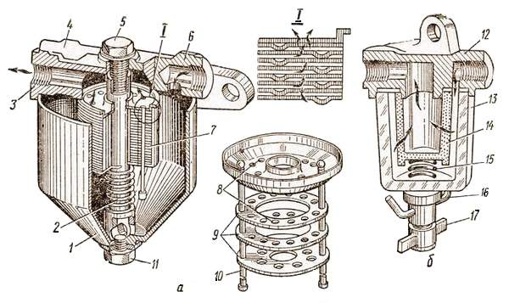
Рис.3. Фильтры грубой (а) и тонкой (б) очистки топлива.
Фильтр тонкой очистки служит для окончательной очистки топлива от мелких примесей и воды. Устанавливается между топливным насосом и карбюратором. Он состоит (рис.69, б) из корпуса 12 с топливоподводящим и отводящим штуцерами и ушком для крепления на двигателе. Снизу к корпусу через уплотнительную бензостойкую прокладку скобой 16 и барашковой гайкой 17 крепится стакан-отстойник 13, внутри которого установлен керамический или латунный сетчатый фильтрующий элемент 14 с пружиной 15.
Воздушный фильтр служит для очистки воздуха, поступающего в карбюратор и поддон картера, а в двигателях автомобилей ЗИЛ, КамАЗ – и в компрессор, что значительно повышает срок их службы. Воздушный фильтр инерционно-масляного типа ВМ-16 двигателя автомобиля ЗИЛ-130 (рис.4) состоит из корпуса 1, в нижнюю часть которого залито масло до заданного уровня – такое же, что и в поддоне картера. В центре корпуса установлен воздушный патрубок 10 с держателем 8 и барашковой гайкой 7 для крепления крышки фильтра. Над маслом находится отражатель 2, а над ним – фильтрующий элемент 3 с крышкой 4, набранный из капроновых или металлических нитей, смоченных маслом. Обойма фильтрующего элемента крепится в корпусе с зазором для прохода воздуха к масляной ванне. Крышка резиновым переходным патрубком 5 с расширительной пружиной 6 соединяется с воздушным каналом 12, к которому воздух поступает через заборники 11. В канале установлена заслонка 13, управление которой выведено в кабину водителя. При закрытой заслонке непрогретый воздух поступает в приемный патрубок через заборники (рис.70, б), а при открытой – из-под капотного пространства (рис.70, в), где он подогревается от соприкосновения с нагретыми частями двигателя, что улучшает смесеобразование в карбюраторе.
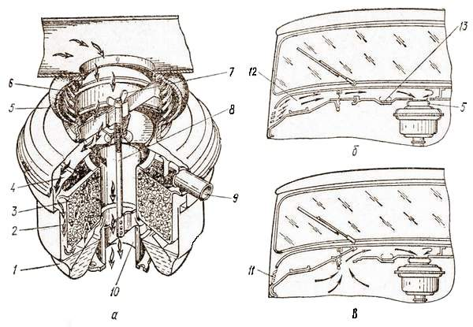
Рис4. Воздушный фильтр (а), поступление воздуха из внешней среды (б) и из-под капота (в).
Суть очистки воздуха состоит в том, что он направляется к масляной ванне, ударяется об масло, из него выпадают крупные частицы пыли, волокна (первая ступень очистки). При этом воздух захватывает частицы масла, изменяет направление движения и проходит в фильтрующий элемент, где соприкасается с влажными нитями, окончательно очищается (вторая ступень очистки) и по патрубку 10 поступает в карбюратор. Часть воздуха по трубопроводу 9 поступает в компрессор и поддон картера.
Частицы пыли, задержанные фильтрующим элементом, стекают вместе с маслом в корпус фильтра. Поэтому в масляной ванне фильтра при работе в пыльных условиях масло заменяют ежедневно, а зимой, весной и во влажную осень – при первом техническом обслуживании.
Ход работы
1.Произвести частичную разборку деталей системы питания карбюраторного двигателя2. Рассмотреть и уяснить:
2.1. Устройство и работу топливного насоса
2.2. Процесс очистки воздуха в воздушном инерционном фильтре
2.3. Работу топливного насоса при механическом и ручном приводе
3. Произвести сборку деталей системы питания двигателя ЗИЛ-508
Форма отчета
- Кратко изложить назначение и устройство деталей системы питания карбюраторных двигателей
2. Зарисовать схему очистки топлива в фильтрах грубой и тонкой очистки
3. Выписать основные параметры, характеризующие систему питания изучаемых двигателей:
3.1. Конструктивные особенности изготовления выпускных трубопроводов
3.2. Отличия очистки воздуха в сухом воздушном фильтре от масляно-инерционного типа
4. Зарисовать схемуочисткивоздуха.в воздушном инерционном фильтре

Контрольные вопросы:
  - Как устроен и работает пневмоцентробежный ограничитель частоты вращения коленчатого вала?
  - Для чего нужны приборы подачи и очистки топлива, как они устроены?
  - Какие типы воздухоочистителей применяются для очистки воздуха, в чем особенности их конструкции?
  - Как организован выпуск отработавших газов?
  - Для чего нужна и как осуществляется нейтрализация отработавших газов?

ПРАКТИЧЕСКОЕ ЗАНЯТИЕ №6
Тема «Изучение устройства и работы карбюратора двигателя автомобиля ГАЗ 3307»
Цель работы: закрепить и углубить теоретические знания по устройству карбюратора К-126Б двигателя ЗМЗ-53 отработать первичные навыки по его разборке и определению характерных неисправностей, необходимых для проведения ТО и ремонта автомобиля ГАЗ-3307
Задачи:
- обучающая: формировать профессиональные компетенции
ПК 1.1Организовывать и проводить работы по техническому обслуживанию и ремонту автотранспорта;
ПК 1.2 Осуществлять технический контроль при хранении, эксплуатации, техническом обслуживании и ремонте автотранспортных средств;
ПК 1.3 Разрабатывать технологические процессы ремонта узлов и деталей.
- развивающая: формировать общие компетенции
ОК.2Организовывать собственную деятельность, выбирать типовые методы и способы выполнения профессиональных задач, оценивать их эффективность и качество;
ОК.4Осуществлять поиск и использование информации, необходимой для эффективного выполнения профессиональных задач, профессионального и личного развития;
ОК.6Работать в коллективе и в команде, эффективно общаться с коллегами, руководством, потребителями;
ОК.7Брать на себя ответственность за работу членов команды (подчинённых) за результат выполнения заданий.
-воспитательная:формировать ОК.1 понимать сущность и социальную значимость своей будущей профессии, проявлять к ней устойчивый интерес.
Оснащение рабочего места
1.1. «Двигатель ЗМЗ-53» с разрезом
1.2.Детали и узлы: карбюратор К-126Б, карбюратор К-88,
2.Плакаты: «Карбюратор К-126Б», «Карбюратор К-88»
3.Литература
А.П. Пехальский Устройство автомобилей: учебник для студ. учреждений сред.проф. образования /А.П. Пехальский, А.И. Пехальский. – 4-е изд., стер. – М.: Издательский центр «Академия». 2010. – 528с.
А.П. Пехальский Устройство автомобилей лабораторный практикум: учеб. пособие для студ. учреждений сред. проф. образования/ А.П. Пехальский, И.А. Пехальский. – 3-е изд., - М.: Издательский центр «Академия», 2012. – 272с.
Вопросы для проверки теоретических знаний:
1. Назначение карбюратора ?
2. Назовите виды горючей смеси карбюраторного двигателя?
3.Назовите основные режимы работы двигателя , которые должен обеспечивать карбюратор?

Теоретические основы темы
Процесс приготовления горючей смеси вне цилиндров двигателя называется карбюрацией, а прибор, в котором она приготавливается – карбюратором.
Карбюратор К-126Б устанавливается на автомобилях ГАЗ-3307 и ГАЗ-33081. Он состоит (рис.) из верхней, средней и нижней частей, соединенных между собой винтами через уплотнительные прокладки.Верхняя и средняя части отлиты из цинкового сплава, нижняя – чугунная.
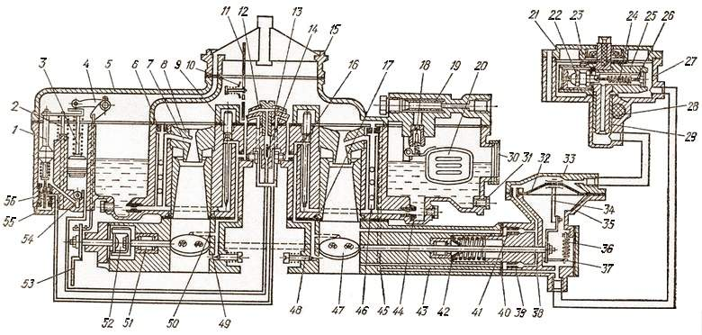
Рис.. Карбюратор К-126Б.
В верхней части установлена воздушная заслонка 11 с автоматическим клапаном 10, фланец 15 для крепления воздушного фильтра, балансировочная трубка 5, сообщающая воздушную и поплавковую камеры, топливоподводящий штуцер с сетчатым фильтрующим элементом 19, поплавок 20 с запорной иглой 18.
В средней части находится поплавковая камера; смотровое окно 30 для наблюдения за уровнем топлива; сливная пробка 31 для слива топлива и отстоя; две смесительные камеры, в каждой из которых установлены малый 8 и большой 17 сдвоенные диффузоры, распылители 7 главной дозирующей системы, включающей воздушный жиклер 6, главный топливный жиклер 44 и эмульсионный колодец с эмульсионной трубкой 46;топливный 9 и воздушный 16 жиклеры холостого хода; клапан экономайзера 56 с пружиной 55, штоком 1 и жиклером-распылителем 13; колодец и поршень ускорительного насоса со штоком 3 и обратным шариковым клапаном 54; вильчатый рычаг 4 с роликом и направляющим штоком 2 для привода ускорительного насоса и экономайзера; нагнетательный клапан 14 и жиклер-распылитель ускорительного насоса.
В нижней части находятся дроссельные заслонки 47; выходные отверстия 49 и 50 системы холостого хода, причем сечение нижнего отверстия можно изменять регулировочным винтом 48, регулируя таким путем качество горючей смеси при работе двигателя с малой частотой вращения коленчатого вала на холостом ходу. Ось 38 дроссельных заслонок установлена на роликовых подшипниках 51 с маслозащитной манжетой 42 и кулачковой муфтой привода 52, соединяющейся через рычаг 53 с педалью газа в кабине водителя.
Кроме того, с нижней частью карбюратора соединен исполнительный механизм пневмоцентробежного регулятора частоты вращения коленчатого вала. Он состоит из корпуса 35 и крышки 33, между которыми зажата диафрагма 32, изготовленная из бензостойкой ткани. С диафрагмой в средней части соединен шток 34, который нижним концом соединяется рычагом 37, жестко закрепленным на оси 38 дроссельных заслонок. На рычаг 37 воздействует пружина 36, стремясь удерживать диафрагму в среднем положении. Наддиафрагменная полость каналами через воздушный 41 и вакуумный 39 жиклеры сообщается со смесительной камерой. Жиклеры уплотняются прокладкой 40. Поддиафрагменная полость каналами 43 и 45 сообщается с воздушной камерой карбюратора.
Пневмоцентробежный регулятор служит для ограничения частоты вращения коленчатого вала в допустимых пределах (3200—3400 об/мин) с тем, чтобы предотвратить повышенный износ деталей двигателя или перерасход топлива. Датчик пневмоцентробежного регулятора состоит из корпуса 27 и крышки 23. В корпусе на скользящих подшипниках 29 установлен ротор 25. В роторе установлен клапан 22, нагруженный пружиной 24, упругость которой можно изменять регулировочным винтом 26. Пружина стремится удерживать клапан в открытом положении. Однако когда частота вращения коленчатого вала превышает допустимую (3200 об/мин), клапан под действием центробежной силы прижимается к седлу 21, преодолевая упругость пружины. Фильц 28 предназначен для смазки оси ротора.До тех пор, пока частота вращения коленчатого вала находится в допустимых пределах (менее 3200 об/мин), клапан 22 (см. рис. 56) под действием пружины 24 открыт, воздух по каналу 45 поступает под диафрагму и далее по трубопроводу в корпус датчика через открытый клапан 22, а по отводящему трубопроводу в наддиафрагменную полость исполнительного механизма и через воздушный 41 и вакуумный 39 жиклеры – в смесительную камеру карбюратора. Следовательно, диафрагма 32 находится в нейтральном положении и не воздействует на дроссельные заслонки.
Ход работы
1.Произвести частичную разборку карбюратора двигателя
2. Рассмотреть и уяснить:
2.1. Работа карбюратора К-126Б при пуске холодного двигателя
2.2. Работа карбюратора К-126Б на холостом ходу
2.3. Работа карбюратора К-126Б на средних нагрузках
2.4. Работа карбюратора К-126Б на полных нагрузках
2.5. Работа карбюратора К-126Б при резком открытии дроссельных заслонок
3. Произвести сборку карбюратора К-126Б двигателя ЗМЗ-53

Форма отчета
- Кратко изложить назначение и устройство карбюратора
2. Зарисовать схему работы простейшего карбюратора
3. Выписать основные параметры, характеризующие карбюраторы изучаемых двигателей:
3.1. Конструктивные особенности карбюратора К-126Б
3.2. Принцип балансировки карбюратора
4. Зарисовать таблицу с разновидностью горючей смеси и значением коэффициента избытка воздуха.

Контрольные вопросы:

1. Краткая характеристика карбюраторов К-126Б и К-88
2. Общее устройство карбюратора
3. Описать работу карбюратора К-126Б на режиме холостого хода
4. Описать работу карбюратора К-88 на режиме максимальных нагрузок
5. Назначение, устройство и работа экономайзера принудительного холостого хода

ПРАКТИЧЕСКОЕ ЗАНЯТИЕ №9
Тема «Изучение устройства и работы карбюратора двигателя автомобиля ГАЗ 3110 «Волга» »
Цель работы: закрепить и углубить теоретические знания по устройству карбюратора К-151 двигателя автомобиля отработать первичные навыки по его разборке и определению характерных неисправностей, необходимых для проведения ТО и ремонта автомобиля ГАЗ-3110.
Задачи:
- обучающая: формировать профессиональные компетенции
ПК 1.1Организовывать и проводить работы по техническому обслуживанию и ремонту автотранспорта;
ПК 1.2 Осуществлять технический контроль при хранении, эксплуатации, техническом обслуживании и ремонте автотранспортных средств;
ПК 1.3 Разрабатывать технологические процессы ремонта узлов и деталей.
- развивающая: формировать общие компетенции
ОК.2Организовывать собственную деятельность, выбирать типовые методы и способы выполнения профессиональных задач, оценивать их эффективность и качество;
ОК.4Осуществлять поиск и использование информации, необходимой для эффективного выполнения профессиональных задач, профессионального и личного развития;
ОК.6Работать в коллективе и в команде, эффективно общаться с коллегами, руководством, потребителями;
ОК.7Брать на себя ответственность за работу членов команды (подчинённых) за результат выполнения заданий.
-воспитательная:формировать ОК.1 понимать сущность и социальную значимость своей будущей профессии, проявлять к ней устойчивый интерес.
Оснащение рабочего места
1.1. «Двигатель ЗМЗ-417»
1.2.Детали и узлы: карбюратор К-151
2.Плакаты: «Карбюратор К-151»,
3.Литература
А.П. Пехальский Устройство автомобилей: учебник для студ. учреждений сред.проф. образования /А.П. Пехальский, А.И. Пехальский. – 4-е изд., стер. – М.: Издательский центр «Академия». 2010. – 528с.
А.П. Пехальский Устройство автомобилей лабораторный практикум: учеб. пособие для студ. учреждений сред. проф. образования/ А.П. Пехальский, И.А. Пехальский. – 3-е изд., - М.: Издательский центр «Академия», 2012. – 272с.
Вопросы для проверки теоретических знаний:
1. Назначение карбюратора ?
2. Назовите виды горючей смеси карбюраторного двигателя?
3.Назовите основные режимы работы двигателя , которые должен обеспечивать карбюратор?
Теоретические основы темы
Процесс приготовления горючей смеси вне цилиндров двигателя называется карбюрацией, а прибор, в котором она приготавливается – карбюратором.
На двигателе автомобиля ГАЗ-3110 «Волга» устанавливают карбюратор К-151. Его устройство и работа сходны с карбюратором К-126Б, однако на нем отсутствует пневмоцентробежный регулятор частоты вращения коленчатого вала, а смесительные камеры включаются в работу последовательно. Причем управление дроссельной заслонкой вторичной камеры осуществляется автоматически с помощью диафрагменно-вакуумного устройства, укрепленного на карбюраторе (рис.).
Это устройство состоит из корпуса 1 с крышкой 3, между ними зажата диафрагма 4, которая штоком 5 соединяется с дроссельной заслонкой 6 вторичной камеры. На диафрагму воздействует пружина 2. Поддиафрагменная полость сообщается с атмосферой, а наддиафрагменная каналом 13 через жиклеры 7 и 10 с большими диффузорами 11 обеих смесительных камер. Канал от клапана экономайзера сообщается с двумя распылителями 8 и 9, выходящими в обе смесительные камеры. Дроссельная заслонка 6 вторичной камеры блокирующим устройством в приводе заслонок удерживается в закрытом положении, пока заслонка 12 первичной камеры не откроется на 2/3 своего хода. После этого заслонка вторичной камеры освобождается от блокировки и управляется автоматическим диафрагменным устройством сначала в зависимости от разрежения в горловине большого диффузора 11 первичной камеры, а затем, по мере открытия вторичной заслонки 6, от разрежения в обеих камерах.

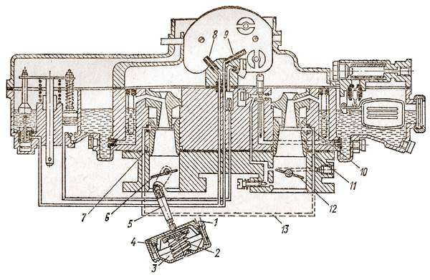
Рис. Карбюратор K-151 с диафрагменно-вакуумным устройством.
При открытии заслонки 12 и увеличении разрежения в первичной камере оно передается через жиклер 10 в камеру блокирующего устройства. Диафрагма 4 прогибается под воздействием атмосферного давления, сжимает пружину 2 и штоком 5 приоткрывает дроссельную заслонку 6, включая в работу вторичную камеру. По мере увеличения открытия заслонки 6 увеличивается разрежение в этой камере. Совместная работа обеих камер и соотношение проходных сечений жиклеров 7 и 10 обеспечивают наивыгоднейшее автоматическое открытие заслонки 6 вторичной камеры при увеличении нагрузки на двигатель и во время разгона автомобиля. Такое устройство улучшает приемистость двигателя и повышает его экономичность, улучшает состав горючей смеси и способствует более полному ее сгоранию и снижению токсичности отработанных газов.
При быстром прикрытии заслонки 12 первичной камеры заслонка 6 вторичной камеры мгновенно закрывается с помощью приводных рычагов и упругого соединения в штоке 5.

Ход работы
1.Произвести частичную разборку карбюратора К-151 двигателя ЗМЗ-417
2. Рассмотреть и уяснить:
2.1. Путь подачи топлива главной дозирующей системой основной камеры
2.2. Путь подачи топлива системой холостого хода основной камеры
2.3. Путь подачи топлива эконостатом
2.4. Путь подачи топлива ускорительным насосом
2.5. Путь подачи топлива переходной системой
2.6. Работу экономайзера принудительного холостого хода
3. Произвести сборку карбюратора К-151 двигателя ЗМЗ-417

Форма отчета
- Кратко изложить назначение и устройство карбюратора
2. Зарисовать схему работы простейшего карбюратора
3. Выписать основные параметры, характеризующие карбюраторы изучаемых двигателей:
3.1. Конструктивные особенности карбюратора К-151
3.2. Принцип балансировки карбюратора
4. Зарисовать таблицу с разновидностью горючей смеси и значением коэффициента избытка воздуха.

Контрольные вопросы:

- Краткая характеристика карбюратора К-151
- Общее устройство карбюратора
- Описать работу карбюратора К-151 на режиме ускорения
- Дополнительные устройства карбюратора К-151

ПРАКТИЧЕСКОЕ ЗАНЯТИЕ №7
Тема «Изучение устройства и работы системы питания дизельного двигателя КамАЗ-740»
Цель работы: закрепить и углубить теоретические знания по устройству системы питания двигателя КамАЗ-740, отработать первичные навыки по его разборке и определению характерных неисправностей, необходимых для проведения ТО и ремонта автомобиля КамАЗ-740.
Задачи:
- обучающая: формировать профессиональные компетенции
ПК 1.1Организовывать и проводить работы по техническому обслуживанию и ремонту автотранспорта;
ПК 1.2 Осуществлять технический контроль при хранении, эксплуатации, техническом обслуживании и ремонте автотранспортных средств;
ПК 1.3 Разрабатывать технологические процессы ремонта узлов и деталей.
- развивающая: формировать общие компетенции
ОК.2Организовывать собственную деятельность, выбирать типовые методы и способы выполнения профессиональных задач, оценивать их эффективность и качество;
ОК.4Осуществлять поиск и использование информации, необходимой для эффективного выполнения профессиональных задач, профессионального и личного развития;
ОК.6Работать в коллективе и в команде, эффективно общаться с коллегами, руководством, потребителями;
ОК.7Брать на себя ответственность за работу членов команды (подчинённых) за результат выполнения заданий.
-воспитательная:формировать ОК.1 понимать сущность и социальную значимость своей будущей профессии, проявлять к ней устойчивый интерес.
Оснащение рабочего места
1.1. «Двигатель КамАЗ-740» с разрезом
1.2.Детали и приборы: воздухоочиститель, топливные фильтры грубой и тонкой очистки, топливоподкачивающий насос
2.Плакаты: «Система питания двигателя ЯМЗ-236», «Система питания двигателя КамАЗ 740»
3.Литература
А.П. Пехальский Устройство автомобилей: учебник для студ. учреждений сред.проф. образования /А.П. Пехальский, А.И. Пехальский. – 4-е изд., стер. – М.: Издательский центр «Академия». 2010. – 528с.
А.П. Пехальский Устройство автомобилей лабораторный практикум: учеб. пособие для студ. учреждений сред. проф. образования/ А.П. Пехальский, И.А. Пехальский. – 3-е изд., - М.: Издательский центр «Академия», 2012. – 272с.
Вопросы для проверки теоретических знаний:
1. Назначение системы питания дизельного двигателя?
2. Назовите требования предъявляемые к системе питания дизельного двигателя?
3.Назовите основные приборы системы питания дизельного двигателя?

Теоретические основы темы
Система питания дизельного двигателя служит для подвода воздуха и топлива в цилиндры двигателя в заданной пропорции и под заданным давлением и отвода отработавших газов из них.
Система питания дизельного двигателя автомобиля КамАЗ-5320 (рис.) состоит из топливного бака 16; топливного фильтра 18 предварительной (грубой) очистки топлива; топливоподкачивающего насоса 2 с устройством 1 для ручной подкачки топлива; топливного насоса 4 высокого давления; форсунок 6; электромагнитного клапана 8; факельной свечи 10; фильтра 12 для окончательной (тонкой) очистки топлива; топливопроводов низкого 3 и высокого 5 давления;топливоотводящих (дренажных) трубопроводов 9, 11, 14 и 15 с тройником 17; топливопроводов 7 и 13 для подвода топлива соответственно к электромагнитному клапану и топливному насосу; воздушных фильтров; трубопровода для подвода воздуха в цилиндры двигателя и отвода отработавших газов из них; глушители шума выпуска отработавших газов; указателя уровня топлива в топливном баке; регулятора частоты вращения коленчатого вала; педали газа с системой тяг для управления рейкой топливного насоса; автоматической муфты опережения впрыска топлива.На отдельных двигателях устанавливают турбокомпрессор для подачи воздуха в цилиндры двигателя под давлением с целью повышения мощности двигателя и снижения токсичности отработавших газов.
Во время работы двигателя топливо из топливного бака поступает по топливопроводу в фильтр предварительной очистки 18 (рис.), очищается от грубых примесей и воды и топливоподкачивающим насосом под давлением 0,15-0,20 МПа по топливопроводу 3 подается в фильтры тонкой очистки 12, где окончательно очищается.

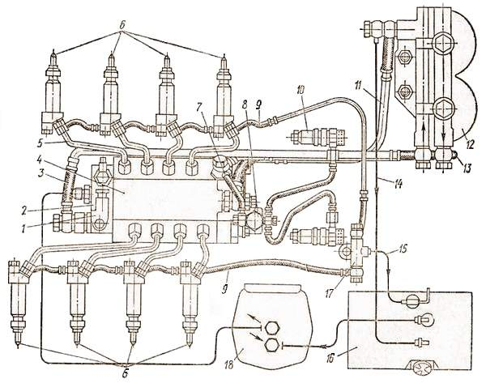
Рис.76. Схема системы питания дизельного двигателя автомобиля КамАЗ-5320.
Затем по топливопроводу 13 поступает в топливный насос высокого давления 4, который повышает давление топлива, дозирует его количество для каждого цилиндра в соответствии с порядком работы и нагрузкой двигателя и по топливопроводам 5 высокого давления подает в форсунки 6, которые впрыскивают топливо в цилиндры под давлением 18 МПа. Впрыскнутое топливо смешивается в цилиндре с нагретым при такте сжатия воздухом и испаряется. Образовавшаяся горючая смесь самовоспламеняется и сгорает. Совершается такт рабочего хода, во время которого тепловая энергия преобразуется в механическую, и в виде крутящего момента передается на колеса автомобиля.
Избыточное топливо, а вместе с ним и проникший в систему питания воздух отводятся через перепускной клапан топливного насоса высокого давления и клапан-жиклер фильтра тонкой очистки по дренажным топливопроводам 11 и 14 в топливный бак 16. Топливо, просочившееся в полость пружины форсунки через зазор между корпусом распылителя и иглой, сливается в бак по дренажным топливопроводам 9 и 15 с тройником 17.
Электромагнитный клапан 8 топливопроводом 7 соединен с насосом высокого давления и служит для подачи топлива под давлением 0,06-0,08 МПа к факельным свечам 10, установленным во всех впускных трубопроводах для подогрева воздуха при пуске двигателя в холодное время года.
Система питания других дизельных двигателей устроена и работает так же, если она разделенного типа.
Ход работы
1.Произвести частичную разборку деталей системы питания двигателя
2. Рассмотреть и уяснить:
2.1. Устройство и работу деталей и узлов системы питания двигателя КамАЗ -740
2.2. Путь подачи топлива из топливного бака в цилиндры двигателя
2.3. Работу топливного насоса низкого давления от механического и ручного привода
2.4. Путь воздуха при его очистке в воздухоочистителе дизеля КамАЗ
3. Произвести сборку деталей системы питания двигателя КамАЗ

Форма отчета
- Кратко изложить назначение и устройство деталей системы питания дизельных двигателей
2. Зарисовать схему работы топливоподкачивающего насоса
3. Выписать основные параметры, характеризующие систему питания изучаемых дизельных двигателей:
3.1. Конструктивные особенности системы питания двигателя КамАЗ -740
3.2. Назначение насоса ручной подкачки и как он работает
4. Зарисовать общуюсхемусистемы питания дизельного двигателя.

Контрольные вопросы:

- Какие приборы включает в себя система питания дизеля, каково их назначение?
- Как происходит очистка топлива в системе питания дизельного двигателя?
- Для чего нужен топливный насос низкого давления, каковы его конструкция и работа?
- Как происходит очистка воздуха, поступающего в систему питания дизеля, и вывод отработавших газов?

ПРАКТИЧЕСКОЕ ЗАНЯТИЕ №8
Тема «Изучение устройства и работы топливного насоса высокого давления двигателя КамАЗ-740»
Цель работы: закрепить и углубить теоретические знания по устройству топливного насоса высокого давления, отработать первичные навыки по его разборке и определению характерных неисправностей, необходимых для проведения ТО и ремонта автомобиля КамАЗ-5320
Задачи:
- обучающая: формировать профессиональные компетенции
ПК 1.1Организовывать и проводить работы по техническому обслуживанию и ремонту автотранспорта;
ПК 1.2 Осуществлять технический контроль при хранении, эксплуатации, техническом обслуживании и ремонте автотранспортных средств;
ПК 1.3 Разрабатывать технологические процессы ремонта узлов и деталей.
- развивающая: формировать общие компетенции
ОК.2Организовывать собственную деятельность, выбирать типовые методы и способы выполнения профессиональных задач, оценивать их эффективность и качество;
ОК.4Осуществлять поиск и использование информации, необходимой для эффективного выполнения профессиональных задач, профессионального и личного развития;
ОК.6Работать в коллективе и в команде, эффективно общаться с коллегами, руководством, потребителями;
ОК.7Брать на себя ответственность за работу членов команды (подчинённых) за результат выполнения заданий.
-воспитательная:формировать ОК.1 понимать сущность и социальную значимость своей будущей профессии, проявлять к ней устойчивый интерес.
Оснащение рабочего места
1.1. «Топливный насос высокого давления двигателя КамАЗ-740» с разрезом
1.2.Детали и приборы: воздухоочиститель, топливные фильтры грубой и тонкой очистки, топливоподкачивающий насос
2.Плакаты: «Система питания двигателя ЯМЗ-236», «Система питания двигателя КамАЗ 740»
3.Литература
А.П. Пехальский Устройство автомобилей: учебник для студ. учреждений сред.проф. образования /А.П. Пехальский, А.И. Пехальский. – 4-е изд., стер. – М.: Издательский центр «Академия». 2010. – 528с.
А.П. Пехальский Устройство автомобилей лабораторный практикум: учеб. пособие для студ. учреждений сред. проф. образования/ А.П. Пехальский, И.А. Пехальский. – 3-е изд., - М.: Издательский центр «Академия», 2012. – 272с.
Вопросы для проверки теоретических знаний:
1. Назначение ТНВД системы питания дизельного двигателя?
2. Назовите требования предъявляемые к системе питания дизельного двигателя?
3.Назовите основные рабочие пары ТНВД?
Теоретические основы темы
Топливный насос высокого давления служит для подачи строго дозированных порций дизельного топлива под высоким давлением в форсунки и через них в цилиндры двигателя в заданные моменты времени в соответствии с режимом работы двигателя.
Топливный насос высокого давления состоит из корпуса, в котором установлены секции по количеству цилиндров двигателя. Каждая секция (рис.) состоит из корпуса 13, разделенного горизонтальной перегородкой на две части: верхнюю и нижнюю. Стенки перегородки выполняют роль направляющих для толкателей 11. В верхней части закреплена гильза 4, застопоренная винтом 18. В гильзе с минимальным зазором (0,0015-0,0020 мм) смонтирован плунжер 5, имеющий винтовую канавку 19, кольцевую выточку и радиальное сверление. Гильза и плунжер изготовлены из высококачественной стали, термически обработаны и имеют индивидуальную подгонку. Поэтому их можно заменять только в паре. На нижнем конце плунжера имеется опорная тарелка 9, на которую опирается пружина 8, стремящаяся удерживать плунжер в нижнем положении. В гильзе 4 просверлены два отверстия: верхнее 3 топливоподводящее, через которое топливо заполняет надплунжерную полость в гильзе, когда плунжер находится в нижнем положении, и нижнее 20, по которому топливо отводится из гильзы после ее заполнения. Верхнее отверстие сообщается с каналом, а к нему топливо подводится от топливоподкачивающего насоса, нижнее – с топливным баком для отвода избыточного топлива. В этом канале или в топливном штуцере установлен перепускной клапан, нагруженный пружиной, что способствует поддержанию давления в канале в пределах 0,07-0,12 МПа, необходимого для хорошего наполнения гильзы топливом. Кроме того, в канале выполнено отверстие 21 с пробкой для выпуска проникшего туда воздуха. Сверху к гильзе прилегает седло нагнетательного клапана 2, прижимаемое штуцером 22, ввернутым в корпус насоса. Нагнетательный клапан 2 нагружен пружиной 1, стремящейся удерживать его в закрытом положении. К ниппелю 23 подсоединентопливопровод высокого давления, подводящий топливо к форсунке. В нижней части корпуса на роликовых конических подшипниках установлен кулачковый вал 14, на кулачок которого опирается ролик 12 толкателя 11. В тело толкателя ввернут регулировочный винт 10 с контргайкой. Вращением этого винта регулируют величину хода плунжера. В нижнюю часть корпуса заливают масло (такое же, что и в двигатель). Для управления подачей топлива в гильзе каждой секции установлена поворотная втулка 7 с зубчатым венцом 17. Внизу этой втулки выполнены два вертикальных паза, в которые входят поводки плунжера. Благодаря большой длине пазов поводки могут перемешаться в них на всю длину хода плунжера. В постоянном зацеплении с зубчатыми венцами всех секций находится зубчатая рейка, которая с помощью тяг соединена с центробежным регулятором и педалью газа в кабине автомобиля. Ход рейки ограничивается винтом 6.Сбоку к корпусу насоса высокого давления крепится топливоподкачивающий насос 15 с устройством 16 для ручной подкачки топлива.
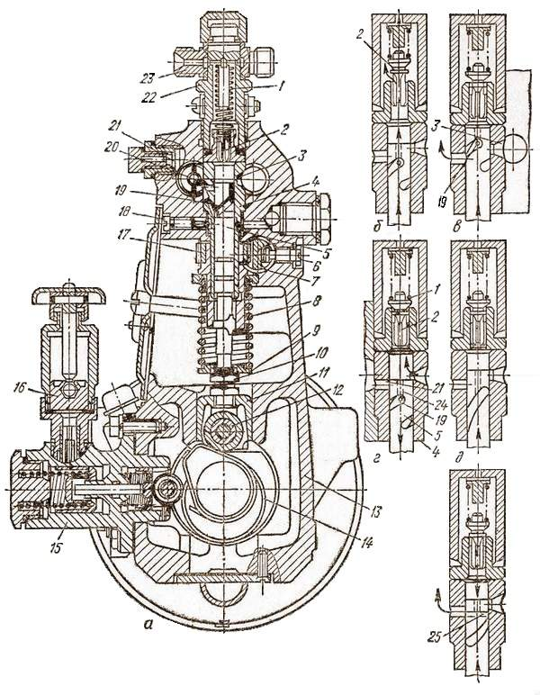
Рис.. Секция топливного насоса высокого давления: а – общее устройство; б – начало впрыска; в – конец впрыска; г – наполнение; д – продолжительность впрыска; е – остановка двигателя.
Все секции топливного насоса высокого давления работают одинаково, поэтому достаточно рассмотреть работу только одной из них. При вращении кулачкового вала 14 кулачок воздействует на ролик 12 толкателя 11 и поднимает его. Усилие через регулировочный винт 10 передается на толкатель 5 и он поднимается вверх, сжимая пружину 8. Когда верхняя часть плунжера перекроет топливоподводящее отверстие 3, а затем и топливоотводящее отверстие 20, в надплунжерной полости окажется порция топлива (рис.80, б). Так как топливо не сжимается, то при дальнейшем перемещении плунжера вверх давление в гильзе резко повышается и когда оно достигнет 1,2-1,8 МПа, открывается нагнетательный клапан 2, преодолевая сопротивление пружины 1, и топливо по трубопроводу высокого давления поступает к форсунке. Так как плунжер поднимается, то давление в гильзе и трубопроводе нарастает и когда оно достигнет 16,5 МПа, игла форсунки поднимется и пропустит топливо в камеру сгорания цилиндра двигателя, то есть осуществится впрыск топлива. Он будет продолжаться до тех пор, пока кромка винтовой канавки 19 не подойдет к топливоотводящему отверстию 20 (рис.80, в). Теперь топливо из надплунжерной полости по радиальному сверлению 24 в плунжере и кольцевой канавке будет отводиться в топливоотводящее отверстие 20. Давление над плунжером резко уменьшится, нагнетательный клапан 2 под давлением пружины 1 закроется, что способствует резкой отсечке топлива, впрыскиваемого форсункой в цилиндр. Это предотвращает зависание топлива на распылителе форсунки и ее подгорание.
Ход работы
1.Произвести частичную разборку деталей ТНВД двигателя КамАЗ-740
2. Рассмотреть и уяснить:
2.1. Устройство и работу деталей и узлов ТНВД двигателя КамАЗ -740
2.2. Подачу топлива под высоким давлением к форсункам в топливном нас
2.3. Работу всережимного механического регулятора частоты вращения на различных режимах работы двигателя
2.4. Путь воздуха при его очистке в воздухоочистителе дизеля КамАЗ
3. Произвести сборку деталей ТНВД двигателя КамАЗ
Форма отчета
- Кратко изложить назначение и устройство ТНВД дизельных двигателей
2. Зарисовать схему работы плунжерной пары насоса
3. . Выписать основные параметры, характеризующие изучаемые топливные насосы высокого давления:
3.1. Тип топливного насоса высокого давления и место его установки
3.2. Тип регуляторов частоты вращения
3.3. Способы разгрузки линии высокого давления
4. Зарисовать общуюсхемусистемы питания дизельного двигателя.

Контрольные вопросы:

1.Устройство и работа плунжерной пары
- Работа ТНВД дизеля ЯМЗ
- Конструктивные особенности топливных насосов высокого давления дизелей КамАЗ и ЯМЗ
- Конструктивные особенности насоса высокого давления распределительного типа?

ПРАКТИЧЕСКОЕ ЗАНЯТИЕ №10
Тема «Изучение устройства и работы узлов, приборов и арматуры системы питания работающего на газе»
Цель работы: закрепить и углубить теоретические знания по устройству и работе узлов и приборов газового оборудования, отработать первичные навыки по его разборке и определению характерных неисправностей, необходимых для проведения ТО и ремонта автомобилей
Задачи:
- обучающая: формировать профессиональные компетенции
ПК 1.1Организовывать и проводить работы по техническому обслуживанию и ремонту автотранспорта;
ПК 1.2 Осуществлять технический контроль при хранении, эксплуатации, техническом обслуживании и ремонте автотранспортных средств;
ПК 1.3 Разрабатывать технологические процессы ремонта узлов и деталей.
- развивающая: формировать общие компетенции
ОК.2Организовывать собственную деятельность, выбирать типовые методы и способы выполнения профессиональных задач, оценивать их эффективность и качество;
ОК.4Осуществлять поиск и использование информации, необходимой для эффективного выполнения профессиональных задач, профессионального и личного развития;
ОК.6Работать в коллективе и в команде, эффективно общаться с коллегами, руководством, потребителями;
ОК.7Брать на себя ответственность за работу членов команды (подчинённых) за результат выполнения заданий.
-воспитательная:формировать ОК.1 понимать сущность и социальную значимость своей будущей профессии, проявлять к ней устойчивый интерес.
Оснащение рабочего места
1.1. «Топливный насос высокого давления двигателя КамАЗ-740» с разрезом
1.2.Детали и приборы: воздухоочиститель, топливные фильтры грубой и тонкой очистки, топливоподкачивающий насос
2.Плакаты: «Система питания двигателя ЯМЗ-236», «Система питания двигателя КамАЗ 740»
3.Литература
А.П. Пехальский Устройство автомобилей: учебник для студ. учреждений сред.проф. образования /А.П. Пехальский, А.И. Пехальский. – 4-е изд., стер. – М.: Издательский центр «Академия». 2010. – 528с.
А.П. Пехальский Устройство автомобилей лабораторный практикум: учеб. пособие для студ. учреждений сред. проф. образования/ А.П. Пехальский, И.А. Пехальский. – 3-е изд., - М.: Издательский центр «Академия», 2012. – 272с.
Вопросы для проверки теоретических знаний:
1. Требования предъявляемые к системе питания на газе?
2. Перечислите узлы и приборы системы питания на газе?
3. Преимущества и недостатки системы питания на газе?
Теоретические основы темы
Газобаллонная установка автомобиля ГАЗ-53-07 (рис.73) состоит из баллона 1 для хранения сжиженного газа; испарителя газа 16; двухступенчатого газового редуктора 14 с дозирующе-экономайзерным устройством; смесителя 10, в котором газ смешивается с воздухом в пропорции 1 : 1 и образует газовоздушную горючую смесь; магистрального вентиля 20, открывающего поступление газа в испаритель; манометра 21 высокого давления, показывающего давление газа в баллоне, манометра 6 низкого давления, показывающего давление газа в камере первой ступени газового редуктора; фильтра 15 для очистки газа; трубопровода 24 высокого давления, подводящего газ из баллона в газовый редуктор; трубопровода низкого давления 12 для подвода газа из камеры второй ступени газового редуктора в смеситель; трубопровода 11 вакуумного разгружателя и трубопровода 7 для подвода в смеситель газа при работе двигателя с малой частотой вращения коленчатого вала на холостом ходу.
На баллоне установлены заправочный вентиль 3 для наполнения баллона жидким газом, контрольный вентиль 2 для отвода паровой фазы газа в момент наполнения баллона, предохранительный клапан 22, открывающий выход газа в атмосферу в случае чрезмерного повышения его давления в баллоне, указатель 4 уровня газа в баллоне, расходные вентили 5 жидкой и 23 парообразной фаз газа. На испарители установлен трубопровод 17 для подвода горячей охлаждающей жидкости из системы охлаждения двигателя и 18 – для отвода этой жидкости в систему охлаждения, кран 19 для слива отстоя или воды в холодное время года. Для питания двигателя 8 жидким топливом (бензином) имеется топливный бачок 13 емкостью 10 л и карбюратор 9, соединенные между собой топливопроводом.

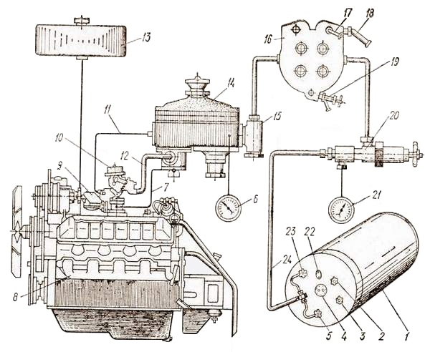
Рис.73. Газобаллонная установка для питания двигателя сжиженным газом.
Работает газобаллонная установка так. При пуске двигателя открывают вентиль 23 (рис.73) на баллоне и магистральный вентиль 20 в кабине водителя. Газ из баллона под давлением 1,6 МПа по трубопроводу 24 поступает в испаритель 16, где испаряется и через фильтр 15 поступает в двухступенчатый редуктор 14, где его давление снижается до 0,12-0,15 МПа в камере первой ступени, а затем до 0,1 МПа в камере второй ступени. Газ из камеры второй ступени через дозирующе-экономайзерное устройство по трубопроводу 12 поступает в смеситель 10, где, смешиваясь с воздухом в пропорции 1 : 1, образует газовоздушную горючую смесь, которая поступает в цилиндры двигателя.
После пуска и прогрева двигателя вентиль 23 закрывают, а открывают вентиль 5 жидкой фазы газа. Жидкий газ поступает по тем же трубопроводам в испаритель 16, где преобразуется в газообразное состояние и далее поступает в редуктор. При последующем пуске горячего двигателя открывают вентиль 5, так как жидкость в рубашке охлаждения еще горячая и подогревает газ в испарителе.
Во время работы двигателя с малой частотой вращения коленчатого вала на холостом ходу газ к смесителю поступает по трубопроводу 7. Для обеспечения нормальной работы редуктора его трубопровод 11 вакуумного разгружателя все время соединен с впускной полостью смесителя. В холодное время года газ плохо испаряется, что затрудняет пуск двигателя. В этом случае его пускают на бензине, прогревают и переводят на газ. Для этого необходимо перекрыть бензокраник на бачке и полностью выработать бензин из карбюратора и топливопроводов, а затем пустить двигатель от газобаллонной установки. Запрещается одновременная работа двигателя на бензине и газе. На бензине можно доехать до ближайшей газонаполнительной станции, если в пути израсходовано газовое топливо. Однако длительная работа на бензине запрещается.
Ход работы
1.Произвести частичную разборку деталей приборов системы питания на газомоторном топливе
2. Рассмотреть и уяснить:
2.1. Устройство и работу деталей и узлов системы питания на газомоторном топливе
2.2. Подачу газомоторного топлива в цилиндры
2.3. Работу двухступенчатого газового редуктора
2.4. Путь воздуха при его очистке в воздухоочистителе автомобиля ГАЗ-3307
3. Произвести сборку системы питания на газомоторном топливе
Форма отчета
- Кратко изложить назначение и устройство системы питания на газомоторном топливе
2. Зарисовать схему работы двухступечатого газового редуктора
3. . Выписать основные параметры, характеризующие изучаемые системы питания на газомоторном топливе:
3.1. Давление хранения сжиженного газа в баллоне
3.2. Тип двухступенчатого редуктора
3.3. Технологиязаправки баллона
4. Зарисовать общуюсхемусистемы питания на газомоторном топливе.

Контрольные вопросы:

1.Устройство и работа системы питания на газомоторном топливе
- Работа системы питания на газомоторном топливе дизеля ЯМЗ
- Конструктивные особенности системы питания на газомоторном топливе на сжатом и сжиженном газе
- Конструктивные особенности насоса высокого давления распределительного типа?

ПРАКТИЧЕСКОЕ ЗАНЯТИЕ №11
Тема «Изучение устройства и работы воздухоочистителя, топливных фильтров дизельного двигателяКамАЗ-740»
Цель работы: закрепить и углубить теоретические знания по устройству системы питания двигателя КамАЗ-740, отработать первичные навыки по его разборке и определению характерных неисправностей, необходимых для проведения ТО и ремонта автомобилей.
Задачи:
- обучающая: формировать профессиональные компетенции
ПК 1.1Организовывать и проводить работы по техническому обслуживанию и ремонту автотранспорта;
ПК 1.2 Осуществлять технический контроль при хранении, эксплуатации, техническом обслуживании и ремонте автотранспортных средств;
ПК 1.3 Разрабатывать технологические процессы ремонта узлов и деталей.
- развивающая: формировать общие компетенции
ОК.2Организовывать собственную деятельность, выбирать типовые методы и способы выполнения профессиональных задач, оценивать их эффективность и качество;
ОК.4Осуществлять поиск и использование информации, необходимой для эффективного выполнения профессиональных задач, профессионального и личного развития;
ОК.6Работать в коллективе и в команде, эффективно общаться с коллегами, руководством, потребителями;
ОК.7Брать на себя ответственность за работу членов команды (подчинённых) за результат выполнения заданий.
-воспитательная:формировать ОК.1 понимать сущность и социальную значимость своей будущей профессии, проявлять к ней устойчивый интерес.
Оснащение рабочего места
1.1. «Двигатель КамАЗ-740» с разрезом
1.2.Детали и приборы: воздухоочиститель, топливные фильтры грубой и тонкой очистки, топливоподкачивающий насос
2.Плакаты: «Система питания двигателя ЯМЗ-236», «Система питания двигателя КамАЗ 740»
3.Литература
А.П. Пехальский Устройство автомобилей: учебник для студ. учреждений сред.проф. образования /А.П. Пехальский, А.И. Пехальский. – 4-е изд., стер. – М.: Издательский центр «Академия». 2010. – 528с.
А.П. Пехальский Устройство автомобилей лабораторный практикум: учеб. пособие для студ. учреждений сред. проф. образования/ А.П. Пехальский, И.А. Пехальский. – 3-е изд., - М.: Издательский центр «Академия», 2012. – 272с.
Вопросы для проверки теоретических знаний:
1. Назначение системы питания дизельного двигателя?
2. Назовите требования предъявляемые к системе питания дизельного двигателя?
3.Назовите основные приборы системы питания дизельного двигателя?

Теоретические основы темы

Топливный фильтр предварительной (грубой) очистки топлива двигателя автомобиля КамАЗ-5320 (рис., а) состоит из корпуса 10, к которому при помощи болтов 7 и фланца 8 с уплотнительной прокладкой 9 прикреплен стакан-отстойник 2 со сливной пробкой 1. В корпусе установлен распределитель топлива 6, сетчатый фильтрующий элемент 4 с отражателем 5 и успокоителем 3. Во время работы двигателя топливо подводится в фильтр по топливопроводу через штуцер 11, направляется в распределитель 6 и стекает через успокоитель 3 в стакан-отстойник, где из него выпадают крупные примеси и вода. Далее топливо, поднимаясь, проходит сетчатый фильтрующий элемент 4, где очищается и по центральному топливоотводящему штуцеру поступает в топливоподкачивающий насос.В двигателе ЯМЗ-236 фильтр грубой очистки топлива (рис., б) состоит из корпуса 14 с крышкой 16. Внутри корпуса установлен фильтрующий элемент 13, представляющий собой дырчатый металлический каркас с навитым на него ворсистым хлопчатобумажным шнуром. Топливо подводится в корпус через штуцер 18 и, проходя между витками шнура, очищается и по топливоотводящему штуцеру 15 отводится в насос низкого давления. Открутив пробку 17, удаляют воздух при смене фильтрующего элемента, а открутив пробку 12 – отстой из корпуса фильтра.Фильтр тонкой очистки топлива служит для окончательной очистки топлива перед поступлением его в топливный насос высокого давления. Так как фильтр установлен выше всех других приборов, то в нем скапливается воздух, попавший в топливо. Поэтому в фильтре предусмотрен клапан-жиклер, через который воздух отводится вместе с топливом в топливный бак.Состоит фильтр тонкой очистки топлива двигателя автомобиля КамАЗ-5320 (рис.7а) из двух сменных бумажных фильтрующих элементов 7, изготовленных из специальной пористой бумаги и работающих параллельно. Каждый элемент устанавливается в корпусе 1 на пустотелом стержне 11, ввернутом в стакан 8, и поджимается пружиной 9.
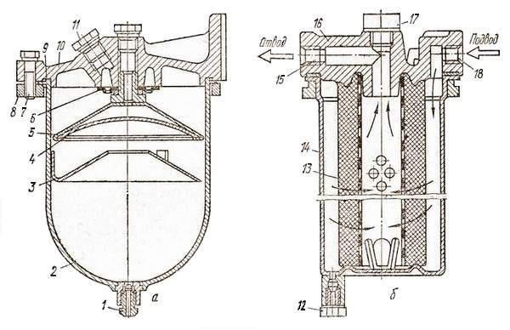
Рис. Фильтр грубой очистки топлива:
а – автомобиля КамАЗ-5320; б – двигателя ЯМЗ-236.
Корпус со стаканом соединяется болтом 2 с уплотнительной шайбой 3 через прокладки 5 и 6. В стержне 11 имеется сливная пробка 10, а в корпусе – клапан-жиклер 12 (рисб) с пружиной 13 и пробкой 15 с уплотнительной шайбой 14. Клапан-жиклер открывается и пропускает топливо вместе со скопившимся воздухом в топливный бак, когда давление в полости А достигнет 0,025-0,045 МПа, а начинает перепускаться топливо из полости А в полость Б при давлении в полости А 0,22 МПа.
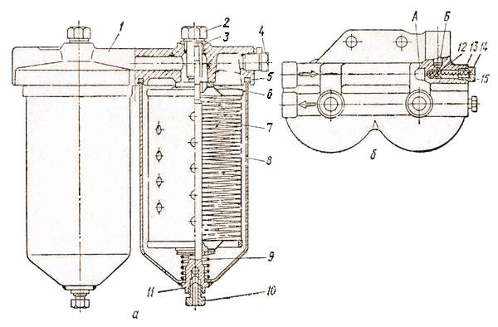
Рис.. Фильтр тонкой очистки топлива автомобиля КамАЗ-5320:
а – общий вид; б – клапан-жиклер.
Работает фильтр так. Топливо от топливоподкачивающего насоса подводится в корпус через штуцер 4 и направляется в стакан, проходит сквозь поры бумаги и очищается. Очищенное топливо поступает в центральный стержень, а из него – в корпус и снова в стакан второго фильтра, где также очищается и топливоотводящимтопливопроводом направляется в насос высокого давления.
Такой фильтр более полно очищает топливо, поэтому его устанавливают и на последних моделях двигателей ЯМЗ-236. Бумажные фильтрующие элементы заменяют через 7200-12000 км пробега в зависимости от условий эксплуатации и степени запыленности воздуха. Фильтрующий элемент фильтра грубой очистки промывают в чистом дизельном топливе и продувают сжатым воздухом, сливают отстой с отстойника и промывают его, устанавливают на место и удаляют воздух из системы питания.На дизельном двигателе автомобиля KaмAЗ-5320 установлен двухступенчатый воздухоочиститель с инерционной решеткой, автоматическим эжекторным отсосом пыли и сменным фильтрующим элементом. Воздух (рис.84) проходит через сетку воздухозаборного колпака 1 и по трубопроводу 3, прикрепленному к кабине хомутом 2, поступает в воздухозаборник 4 и по входной трубе 8 – в воздухофильтр, где ударяется об инерционную решетку, меняет направление движения и из него выпадают крупные частицы пыли и другие механические примеси (первая ступень очистки). Частично очищенный воздух проходит сквозь поры бумажного фильтрующего элемента и окончательно очищается. Очищенный воздух по трубопроводу 5 поступает во впускной трубопровод 9 и в цилиндры двигателя. Выделившаяся на инерционной решетке пыль по патрубку 6 отсасывается эжектором в
выпускной патрубок и удаляется вместе с отработавшими газами.
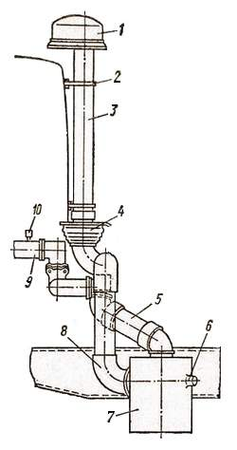
Рис. Схема питания воздухом двигателя автомобиля КамАЗ-5320.
В процессе эксплуатации поры в бумаге фильтрующего элемента забиваются и очистка воздуха ухудшается. Ориентировочный срок службы фильтрующего элемента около 1000 часов. Для оценки состояния фильтрующего элемента на левом впускном трубопроводе установлен индикатор 10, сигнализирующий о загрязнении фильтра. В случае засорения фильтрующего элемента количество воздуха, поступающего во впускной трубопровод, уменьшается и в трубопроводе возрастает разрежение. Когда оно достигнет более 6,87 кПа, индикатор сработает и его красный флажок установится против смотрового окна, сигнализируя о необходимости замены фильтрующего элемента или его очистки.

.
Ход работы
1.Произвести частичную разборку деталей системы питания двигателя
2. Рассмотреть и уяснить:
2.1. Устройство и работу деталей и узлов системы питания двигателя КамАЗ -740
2.2. Путь подачи топлива из топливного бака в цилиндры двигателя
2.3. Работу топливного насоса низкого давления от механического и ручного привода
2.4. Путь воздуха при его очистке в воздухоочистителе дизеля КамАЗ
3. Произвести сборку деталей системы питания двигателя КамАЗ

Форма отчета
- Кратко изложить назначение и устройство деталей системы питания дизельных двигателей
2. Зарисовать схему работы топливоподкачивающего насоса
3. Выписать основные параметры, характеризующие систему питания изучаемых дизельных двигателей:
3.1. Конструктивные особенности системы питания двигателя КамАЗ -740
3.2. Назначение насоса ручной подкачки и как он работает
4. Зарисовать общуюсхемусистемы питания дизельного двигателя.

Контрольные вопросы:

1. Какие приборы включает в себя система питания дизеля, каково их назначение?
2. Как происходит очистка топлива в системе питания дизельного двигателя?
3. Для чего нужен топливный насос низкого давления, каковы его конструкция и работа?
4. Как происходит очистка воздуха, поступающего в систему питания дизеля, и вывод отработавших газов?

ПРАКТИЧЕСКОЕ ЗАНЯТИЕ №12
Тема «Изучение устройства и работы сцепления автомобилей ГАЗ-3307, ЗИЛ-4333.»
Цель работы: закрепить и углубить теоретические знания по устройству и работе сцепления автомобилей ГАЗ-3307, ЗИЛ-4333., отработать первичные навыки по его разборке и определению характерных неисправностей.
Задачи:
- обучающая: формировать профессиональные компетенции
ПК 1.1Организовывать и проводить работы по техническому обслуживанию и ремонту автотранспорта;
ПК 1.2 Осуществлять технический контроль при хранении, эксплуатации, техническом обслуживании и ремонте автотранспортных средств;
ПК 1.3 Разрабатывать технологические процессы ремонта узлов и деталей.
- развивающая: формировать общие компетенции
ОК.2Организовывать собственную деятельность, выбирать типовые методы и способы выполнения профессиональных задач, оценивать их эффективность и качество;
ОК.4Осуществлять поиск и использование информации, необходимой для эффективного выполнения профессиональных задач, профессионального и личного развития;
ОК.6Работать в коллективе и в команде, эффективно общаться с коллегами, руководством, потребителями;
ОК.7Брать на себя ответственность за работу членов команды (подчинённых) за результат выполнения заданий.
-воспитательная:формировать ОК.1 понимать сущность и социальную значимость своей будущей профессии, проявлять к ней устойчивый интерес.
Оснащение рабочего места
1.1. «Двигатель ЗМЗ-53» с разрезом, «Двигатель ЗИЛ433114» с разрезом
1.2.Детали: ведомый диск сцепления, выжимной подшипник, пружина сцепления, рычаг сцепления, нажимной диск.
2.Плакаты: «Сцепление автомобиля ГАЗ-3307», «Сцепление автомобиля ЗИЛ-43314»
3.Литература
А.П. Пехальский Устройство автомобилей: учебник для студ. учреждений сред.проф. образования /А.П. Пехальский, А.И. Пехальский. – 4-е изд., стер. – М.: Издательский центр «Академия». 2010. – 528с.
А.П. Пехальский Устройство автомобилей лабораторный практикум: учеб. пособие для студ. учреждений сред. проф. образования/ А.П. Пехальский, И.А. Пехальский. – 3-е изд., - М.: Издательский центр «Академия», 2012. – 272с.
Вопросы для проверки теоретических знаний:
1. Назначение сцепления?
2. Назовите требования предъявляемые к сцеплению?
3. Назовите основные детали сцепления?
Теоретические основы темы
Сцепление обеспечивает плавное трогание автомобиля с места, временное разобщение коленчатого вала с коробкой передач при трогании с места, а так же разобщение двигателя от трансмиссии
Гидропривод выключения сцепления автомобиля ГАЗ-3307 (рис.) состоит из главного цилиндра 7 с резервуаром для жидкости, рабочего цилиндра 12, соединительного трубопровода 11, толкателя 16, вилки выключения 17, шаровой опоры 19, жестко закрепленной на картере сцепления, муфты выключения 20 с упорным шарикоподшипником, педали 1 выключения сцепления, установленной в кабине автомобиля. В главном цилиндре находится поршень 4 с шестью отверстиями на головке и уплотнительной манжетой. Перед ним имеется резиновая центральная манжета 5 и упорная шайба, в которую упирается пружина 6, отжимающая поршень в исходное положение. В поршень упирается толкатель 3, на который одет защитный резиновый колпак, предотвращающий попадание пыли в цилиндр. Пружина 2 оттягивает педаль 1, а с ней и толкатель в исходное положение, при котором поршень 4 не воздействует на жидкость, а между ним и толкателем имеется зазор 0,8-0,9 мм, обеспечивающий свободный ход педали в пределах 12-28 мм. Полный ход педали составляет 145-160 мм. Цилиндр 7 с резервуаром 9 сообщается двумя отверстиями: меньшим – компенсационным 10 и большим – перепускным 8.
Рабочий цилиндр 12 крепится к картеру сцепления. В нем установлены пружина 14, поршень 15 с уплотнительной манжетой, стопорное кольцо, перепускной клапан 13 для удаления воздуха, проникшего в систему гидропривода. В поршень упирается толкатель 16, который другим концом соединяется с вилкой выключения 17. Вилка опирается на шаровую опору 19 и вторым концом воздействует на муфту 20 с упорным шарикоподшипником. Вся система гидропривода заполнена тормозной жидкостью, в которой отсутствуют даже пузырьки воздуха.
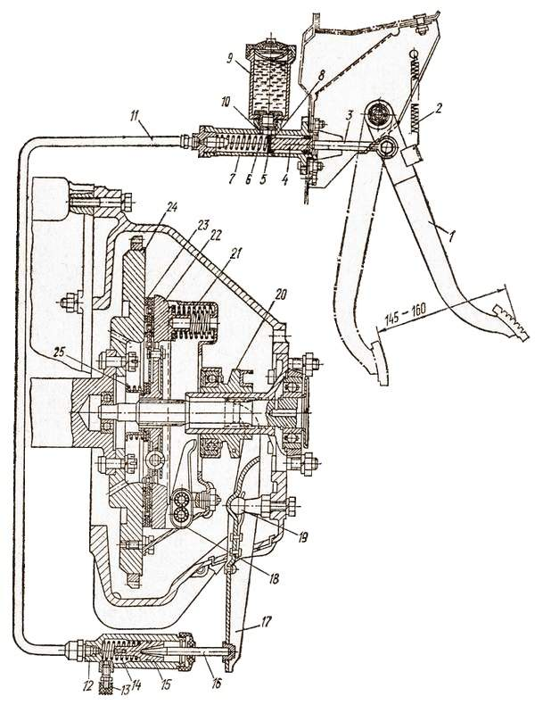
Рис.. Сцепление с гидроприводом.
При нажатии на педаль выключения сцепления усилие передается на толкатель и поршень. Поршень, передвигаясь, перекрывает компенсационное отверстие, давит на жидкость, вытесняя ее по трубопроводу в рабочий цилиндр, где она воздействует на его поршень, передвигая по цилиндру, а он передает давление на толкатель и вилку выключения, которая, поворачиваясь на шаровой опоре, вторым своим концом перемешает муфту выключения с упорным шарикоподшипником в сторону рычажков и воздействует на них. Рычажки 18 (рис.), поворачиваясь относительно своих вилок, отводят нажимной диск 22 от ведомого 23, трение между ними прекращается и ведомый диск вместе с валом коробки передач останавливается. Сцепление выключено.
При отпускании педали жидкость из рабочего цилиндра возвращается в главный цилиндр, рычажки отходят в исходное положение, а рабочие пружины 21, распрямляясь, прижимают нажимной диск к ведомому и к маховику 24 – сцепление снова включается и может передавать крутящий момент на колеса автомобиля.
Ход работы
1.Произвести частичную разборку сцепления автомобиля ГАЗ-3307
2. Рассмотреть и уяснить:
2.1. Устройство и работу деталей сцепления автомобиля ГАЗ-3307
2.2.Передачу усилия от маховика к нажимному диску сцепления
2.3.Передачу усилия от тормозной педали к муфте выключения сцепления
3. Произвести сборку сцепления автомобиля ГАЗ-3307
Форма отчета
- Кратко изложить назначение и устройство сцепления автомобиля ГАЗ-3307
2. Зарисовать схему работы сцепления автомобиля ГАЗ-3307
3. .Выписать основные параметры, характеризующие сцепления изучаемых автомобилей
3.1.Тип сцепления
3.2.Тип привода выключения сцепления
3.3.Тип усилителя привода выключения сцепления и место его установки
3.4.Способы передачи усилия от маховика к нажимному диску сцепления
4. Зарисовать общую схему сцепления автомобиля ГАЗ-3307

Контрольные вопросы:

1.Каково назначение сцепления?
2.Какие ведущие и ведомые части имеет сцепление?
3.Как осуществляется передача крутящего момента от ведущих к ведомым дискам сцепления?
4.Как осуществляется включение и выключение сцепления?

ПРАКТИЧЕСКОЕ ЗАНЯТИЕ №13
Тема «Изучение устройства и работы сцепления автомобиля КамАЗ 5320»
Цель работы: закрепить и углубить теоретические знания по устройству и работе сцепления автомобиля КамАЗ 5320, отработать первичные навыки по его разборке и определению характерных неисправностей.
Задачи:
- обучающая: формировать профессиональные компетенции
ПК 1.1Организовывать и проводить работы по техническому обслуживанию и ремонту автотранспорта;
ПК 1.2 Осуществлять технический контроль при хранении, эксплуатации, техническом обслуживании и ремонте автотранспортных средств;
ПК 1.3 Разрабатывать технологические процессы ремонта узлов и деталей.
- развивающая: формировать общие компетенции
ОК.2Организовывать собственную деятельность, выбирать типовые методы и способы выполнения профессиональных задач, оценивать их эффективность и качество;
ОК.4Осуществлять поиск и использование информации, необходимой для эффективного выполнения профессиональных задач, профессионального и личного развития;
ОК.6Работать в коллективе и в команде, эффективно общаться с коллегами, руководством, потребителями;
ОК.7Брать на себя ответственность за работу членов команды (подчинённых) за результат выполнения заданий.
-воспитательная:формировать ОК.1 понимать сущность и социальную значимость своей будущей профессии, проявлять к ней устойчивый интерес.
Оснащение рабочего места
1.1. «Двигатель КамАЗ» с разрезом,
1.2.Детали: ведомый диск сцепления, выжимной подшипник, пружина сцепления, рычаг сцепления, нажимной диск.
2.Плакаты: «Сцепление автомобиля КамАЗ 5320 »,
А.П. Пехальский Устройство автомобилей: учебник для студ. учреждений сред.проф. образования /А.П. Пехальский, А.И. Пехальский. – 4-е изд., стер. – М.: Издательский центр «Академия». 2010. – 528с.
А.П. Пехальский Устройство автомобилей лабораторный практикум: учеб. пособие для студ. учреждений сред. проф. образования/ А.П. Пехальский, И.А. Пехальский. – 3-е изд., - М.: Издательский центр «Академия», 2012. – 272с.
Вопросы для проверки теоретических знаний:
1. Назначение сцепления?
2. Назовите требования предъявляемые к сцеплению?
3. Назовите основные детали сцепления?
Теоретические основы темы
На автомобиле КамАЗ-5320 и его модификациях устанавливается сухое двухдисковое фрикционное сцепление с автоматической регулировкой положения среднего ведущего диска. Сцепление (рис.) состоит из картера 13, в котором на шлицах первичного вала 15 коробки передач или делителя установлены два ведомых диска 1 с фрикционными накладками и демпферными пружинами 16. Между ведомыми дисками имеется средний стальной ведущий диск 2 с устройством 3 для автоматической установки его в среднее положение. Средний ведущий диск с обеих сторон гладко обработан и к нему прижимаются ведомые диски. Задний ведомый диск одной стороной прижимается к маховику 14, который также гладко обработан с этой стороны. На передний ведомый диск воздействует нажимной диск 4, на тыльной стороне которого через термоизоляционные шайбы установлено 12 нажимных рабочих пружин 11. Пружины своими вторыми концами упираются в кожух 12, который болтами жестко крепится к маховику, создавая предварительное сжатие, рабочих пружин. Кроме того, на проушинах приливов нажимного диска монтируется четыре рычажка 5 выключения сцепления, вторые концы которых находятся строго в одной плоскости.Каждый рычажок подвешен к кожуху с помощью опорной вилки 6. На рычажки воздействует привод 10 выключения сцепления через упорное кольцо 7, муфту 9 с упорным шарикоподшипником 8. Оттяжная пружина возвращает муфту выключения вместе с подшипником в исходное положение после отпускания педали сцепления. Привод выключения механизма сцепления на автомобилях КамАЗ гидравлический с пневматическим усилителем. В его устройство входят главный цилиндр гидропривода, пневматический усилитель с поршнем и клапанами управления, соединительные трубопроводы и шланги, педаль выключения сцепления, оттяжные и возвратные пружины.
Работа такого сцепления сходна с работой сцепления автомобилей ГАЗ. Отличие в том, что здесь образуется четыре (вместо двух) поверхности трения. Следовательно, оно может передавать и больший крутящий момент при относительно небольших размерах рабочих поверхностей (дисков), так как крутящий момент М_{КР}, передаваемый сцеплением на коробку передач, определяемый по формуле:
М_{КР} = μ·ZR_{СР}·P,
где μ – коэффициент трения рабочих поверхностей сцепления; Z – количество поверхностей трения; R_{СР} – средний радиус трения, м; Р – сила сжатия поверхностей трения, Н.
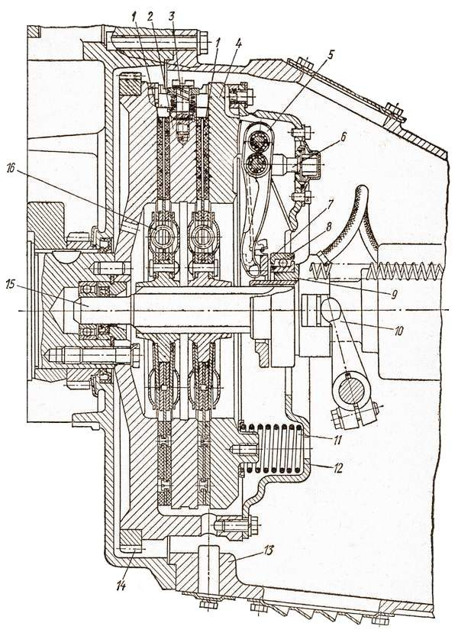
Рис. Двухдисковое сцепление автомобиля КамАЗ-5320
Работа такого сцепления сходна с работой сцепления автомобилей ГАЗ. Отличие в том, что здесь образуется четыре (вместо двух) поверхности трения. Следовательно, оно может передавать и больший крутящий момент при относительно небольших размерах рабочих поверхностей (дисков), так как крутящий момент М_{КР}, передаваемый сцеплением на коробку передач, определяемый по формуле:
М_{КР} = μ·ZR_{СР}·P,
где μ – коэффициент трения рабочих поверхностей сцепления; Z – количество поверхностей трения; R_{СР} – средний радиус трения, м; Р – сила сжатия поверхностей трения, Н.
Отсюда видно, что, увеличив количество трущихся поверхностей с двух до четырех (Z = 4), можно передавать значительно больший крутящий момент, что важно для большегрузных автомобилей.
Ход работы
1.Произвести частичную разборку сцепления автомобиля КамАЗ-5320
2. Рассмотреть и уяснить:
2.1. Устройство и работу деталей механизма привода сцепления автомобиля КамАЗ-5320
2.2.Передачу усилия от маховика к нажимному диску сцепления
2.3.Передачу усилия от тормозной педали к муфте выключения сцепления
3. Произвести сборку сцепления автомобиля КамАЗ-5320
Форма отчета
- Кратко изложить назначение и устройство сцепления автомобиля КамАЗ-5320
2. Зарисовать схему работы сцепления автомобиля КамАЗ-5320
3. .Выписать основные параметры, характеризующие сцепления изучаемых автомобилей
3.1.Тип сцепления
3.2.Тип привода выключения сцепления
3.3.Тип усилителя привода выключения сцепления и место его установки
3.4.Способы передачи усилия от маховика к нажимному диску сцепления
4. Зарисовать общую схему сцепления автомобиля КамАЗ-5320

Контрольные вопросы:
1.Каково назначение сцепления?
2.Какие ведущие и ведомые части имеет сцепление?
3.Как осуществляется передача крутящего момента от ведущих к ведомым дискам сцепления?
4.Как осуществляется включение и выключение сцепления?
5.Какого типа сцепление автомобилей ГАЗ-3102, ГАЗ-5312, ЗИЛ-431410, МАЗ-5335, КамАЗ-5320?
6.Каковы особенности привода сцепления МАЗ-5335 и КамАЗ-5320?

ПРАКТИЧЕСКОЕ ЗАНЯТИЕ №14
Тема «Изучение устройства и работы коробки передач автомобилей ГАЗ-3307.»
Цель работы: закрепить и углубить теоретические знания по устройству и работе коробки передач автомобилей ГАЗ-3307, отработать первичные навыки по его разборке и определению характерных неисправностей, необходимых для проведения ТО и ремонта автомобилей
Задачи:
- обучающая: формировать профессиональные компетенции
ПК 1.1Организовывать и проводить работы по техническому обслуживанию и ремонту автотранспорта;
ПК 1.2 Осуществлять технический контроль при хранении, эксплуатации, техническом обслуживании и ремонте автотранспортных средств;
ПК 1.3 Разрабатывать технологические процессы ремонта узлов и деталей.
- развивающая: формировать общие компетенции
ОК.2Организовывать собственную деятельность, выбирать типовые методы и способы выполнения профессиональных задач, оценивать их эффективность и качество;
ОК.4Осуществлять поиск и использование информации, необходимой для эффективного выполнения профессиональных задач, профессионального и личного развития;
ОК.6Работать в коллективе и в команде, эффективно общаться с коллегами, руководством, потребителями;
ОК.7Брать на себя ответственность за работу членов команды (подчинённых) за результат выполнения заданий.
-воспитательная:формировать ОК.1 понимать сущность и социальную значимость своей будущей профессии, проявлять к ней устойчивый интерес.
Оснащение рабочего места
1.1. «Коробка передач автомобиля ГАЗ-3307» с разрезом,
1.2.Детали: первичный вал, вторичный вал, шестерни, синхронизатор.
2.Плакаты: «коробка передач автомобиля ГАЗ-3307»,
3.Литература
А.П. Пехальский Устройство автомобилей: учебник для студ. учреждений сред.проф. образования /А.П. Пехальский, А.И. Пехальский. – 4-е изд., стер. – М.: Издательский центр «Академия». 2010. – 528с.
А.П. Пехальский Устройство автомобилей лабораторный практикум: учеб. пособие для студ. учреждений сред. проф. образования/ А.П. Пехальский, И.А. Пехальский. – 3-е изд., - М.: Издательский центр «Академия», 2012. – 272с.
Вопросы для проверки теоретических знаний:
1. Назначение коробки передач?
2. Назовите требования предъявляемые к коробкам передач?
3. Как классифицируются коробки передач?
Теоретические основы темы
На автомобиле ГАЗ-53А установлена трехвальная четырехступенчатая трехходовая коробка передач с IV прямой передачей и передачей заднего хода. Она состоит (рис.127, а) из картера 1, в котором смонтирован ведущий (первичный) вал 5, изготовленный вместе с шестерней 4 и зубчатым венцом 8 для включения IV передачи. Передний конец вала опирается на шарикоподшипник, установленный в выточке коленчатого вала, задний – на шарикоподшипник, установленный в стенке картера. На шлицах первичного вала крепится ведомый диск сцепления. Ведомый (вторичный) вал 6 передним концом опирается на роликовый цилиндрический подшипник 7, установленный в выточке первичного вала, задним – на шарикоподшипник, установленный в стенке картера. На шлицах вала имеется шестерня-каретка 23, для включения 1 передачи и заднего хода, в средней части которой нарезаны зубья для соединения с зубчатым венцом 27 шестерни II передачи. Следовательно, передвижением шестерни 23 включают и II передачу. На вторичном валу также свободно (на бронзовой втулке) смонтированы косозубые шестерни второй 22 и третьей 21 передач с зубчатыми венцами 27 и 30.На передней (со шлицами) части вторичного вала жестко закреплена ступица синхронизатора 9. Промежуточный вал 2 в картере установлен передним концом на роликовом цилиндрическом, а задним на шариковом подшипниках. На этом же валу жестко закреплены шестерни I 24, II 28, III 29 передач и шестерни постоянного зацепления 3, образующие блок шестерен. Шестерня I передачи прямозубая, остальные – косозубые и находятся в постоянном зацеплении с соответствующими шестернями на вторичном и первичном валах. В нижней части картера жестко закреплена ось 25 блока шестерен 26 заднего хода, на которой свободно вращаются две сблокированные прямозубые шестерни. При включении передачи заднего хода одна из них (меньшая) входит в зацепление с шестерней-кареткой I передачи 23 вторичного вала, вторая (большая) – с шестерней 24 I передачи и промежуточного вала.Внутренняя полость картера заполняется жидким трансмиссионным маслом через отверстие в его стенке, которое является и контрольным. Сверху картер закрывается крышкой 10, в которой находится механизм переключения передач, состоящий из рычага 18, вилок 15, жестко закрепленных на штоках 12, фиксаторов 13 с пружинами 14, фиксирующими передачу во включенном или выключенном состоянии замков 16, предотвращающих одновременное включение двух передач и предохранителя включения заднего хода 20 с пружиной 19. Рычаг 18 переключения передач шаровой опорой смонтирован в выточке крышки и удерживается от поворачивания вокруг своей оси штифтами
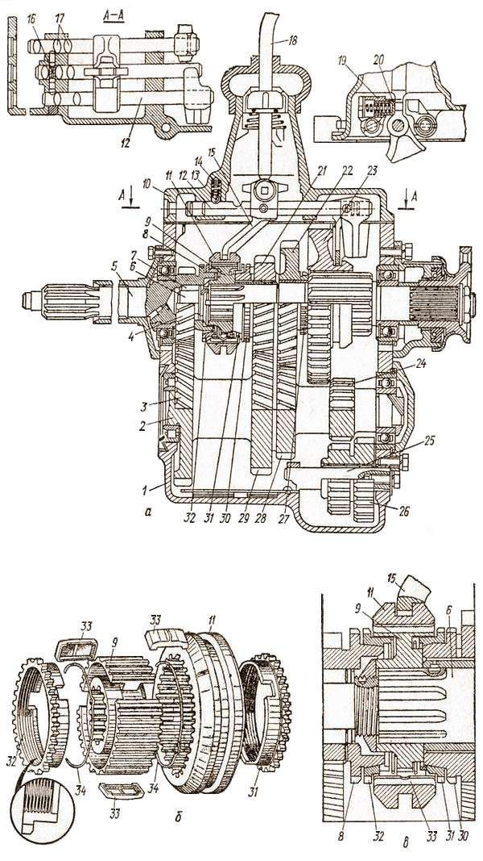
Рис.127. Коробка передач автомобиля ГАЗ-53А:
а – устройство; б и в – синхронизатор.
. Нижний конец рычага входит в выточки шестерни-каретки и синхронизатора 11. Фиксатор представляет собой шарик 13, нагруженный пружиной 14. Шарик входит в выточки 17 штоков и фиксирует их в заданном положении, удерживая передачу ввключенном или выключенном состоянии. Замки представляют собой плунжеры 16 или шарики, установленные в крышке между штоками и упирающиеся в их выточки. В среднем штоке имеется штифт, который воздействует через шарики или плунжеры на боковые штоки и запирает их так, что они не могут передвигаться, предотвращая одновременное включение еще одной передачи. Если передвигается боковой шток, то шарик (плунжер) воздействует через штифт на второй шарик (плунжер), запирая оба штока. Предохранитель включения передачи заднего хода представляет собой плунжер 20, нагруженный пружиной 19 и воздействующий непосредственно на рычаг переключения передач. Поэтому при включении передачи заднего хода необходимо преодолеть усилие пружины предохранителя. Штоки перемешаются в выточках крышки коробки передач. Между картером и крышкой имеется уплотнительная прокладка, предотвращающая утечку масла и проникновение пыли в коробку передач.
Ход работы
1.Произвести частичную разборку коробки передач автомобиля ГАЗ-3307
2. Рассмотреть и уяснить:
2.1. Устройство и работу деталей сцепления автомобиля ГАЗ-3307
2.2.Передачу крутящего момента от ведущего вала к ведомому при включении различных передач переднего хода
2.3.Передачу крутящего момента от ведущего вала к ведомому при включении передачи заднего хода
3. Произвести сборку коробки передач автомобиля ГАЗ-3307
Форма отчета
- Кратко изложить назначение и устройство коробки передач автомобиля ГАЗ-3307
2. Зарисовать схему работы коробки передач автомобиля ГАЗ-3307
3. .Выписать основные параметры, характеризующие коробки передач изучаемых автомобилей
3.1.Тип коробки передач
3.2.Способы переключения передач
3.3.Конструктивные особенности коробок передач
4. Зарисовать общую схему трансмиссии автомобиля ГАЗ-3307

Контрольные вопросы:
- Каково назначение коробки передач?
- В чем заключается принцип действия ступенчатой коробки передач?
- Каким образом в ступенчатой коробке передач происходит изменение передаточного отношения?
- Какого типа коробки передач установлены на автомобилях ГАЗ-3102, ГАЗ-3307,

ПРАКТИЧЕСКОЕ ЗАНЯТИЕ №15
Тема «Изучение устройства и работы коробки передачавтомобиляЗИЛ 433114.»
Цель работы: закрепить и углубить теоретические знания по устройству и работе коробки передач автомобиляЗИЛ 433114, отработать первичные навыки по его разборке и определению характерных неисправностей, необходимых для проведения ТО и ремонта автомобилей.
Задачи:
- обучающая: формировать профессиональные компетенции
ПК 1.1Организовывать и проводить работы по техническому обслуживанию и ремонту автотранспорта;
ПК 1.2 Осуществлять технический контроль при хранении, эксплуатации, техническом обслуживании и ремонте автотранспортных средств;
ПК 1.3 Разрабатывать технологические процессы ремонта узлов и деталей.
- развивающая: формировать общие компетенции
ОК.2Организовывать собственную деятельность, выбирать типовые методы и способы выполнения профессиональных задач, оценивать их эффективность и качество;
ОК.4Осуществлять поиск и использование информации, необходимой для эффективного выполнения профессиональных задач, профессионального и личного развития;
ОК.6Работать в коллективе и в команде, эффективно общаться с коллегами, руководством, потребителями;
ОК.7Брать на себя ответственность за работу членов команды (подчинённых) за результат выполнения заданий.
-воспитательная:формировать ОК.1 понимать сущность и социальную значимость своей будущей профессии, проявлять к ней устойчивый интерес.
Оснащение рабочего места
1.1. «Коробка передач автомобиля ЗИЛ 433114» с разрезом,
1.2.Детали: первичный вал, вторичный вал, шестерни, синхронизатор.
2.Плакаты: «коробка передач автомобиля ЗИЛ 433114»,
3.Литература
А.П. Пехальский Устройство автомобилей: учебник для студ. учреждений сред.проф. образования /А.П. Пехальский, А.И. Пехальский. – 4-е изд., стер. – М.: Издательский центр «Академия». 2010. – 528с.
А.П. Пехальский Устройство автомобилей лабораторный практикум: учеб. пособие для студ. учреждений сред. проф. образования/ А.П. Пехальский, И.А. Пехальский. – 3-е изд., - М.: Издательский центр «Академия», 2012. – 272с.
Вопросы для проверки теоретических знаний:
1. Назначение коробки передач?
2. Назовите требования предъявляемые к коробкам передач?
3. Как классифицируются коробки передач?
Теоретические основы темы
На автомобиле ЗИЛ-43314 установлена механическая трехходовая пятиступенчатая коробка передач, имеющая пять передач для движения вперед и одну для движения задним ходом. В коробке (рис. а) имеется два синхронизатора инерционного типа для включения II и III (9), IV и V (5) передач. В картере 20 на подшипниках смонтирован первичный (ведущий) вал 2, изготовленный заодно с косозубой шестерней 4 и зубчатым венцом для включения V (прямой) передачи. В расточке вала установлен роликовый цилиндрический подшипник, на который передним концом опирается вторичный вал 3. В нижней части картера имеется промежуточный вал 14, на котором жестко закреплена косозубая шестерня 1, находящаяся в постоянном зацеплении с шестерней 4 первичного вала, а также косозубые шестерни II 16, III 18 и IV 19 передач. Кроме того, на валу выполнены прямозубые шестерни 17 для передачи заднего хода и 15 I передачи. На шлицах вторичного вала смонтирована прямозубая шестерня-каретка 11 для включения I передачи и заднего хода, а также зубчатые каретки синхронизаторов 5 и 9. Свободно установлены на вторичном валу косозубые шестерни: 10 – для включения II, 7 – III и 6 – IV передач, находящиеся в постоянном зацеплении с соответствующими шестернями промежуточного вала. В нижней части прилива картера жестко закреплена ось 13, на которой на роликовых цилиндрических подшипниках установлен блок прямозубых шестерен 12 заднего хода. Большая его шестерня 12 находится в постоянном зацеплении с шестерней 17 промежуточного вала. Внутренняя полость картера заполняется жидким трансмиссионным маслом и закрывается крышкой, в которой находится механизм переключения передач..
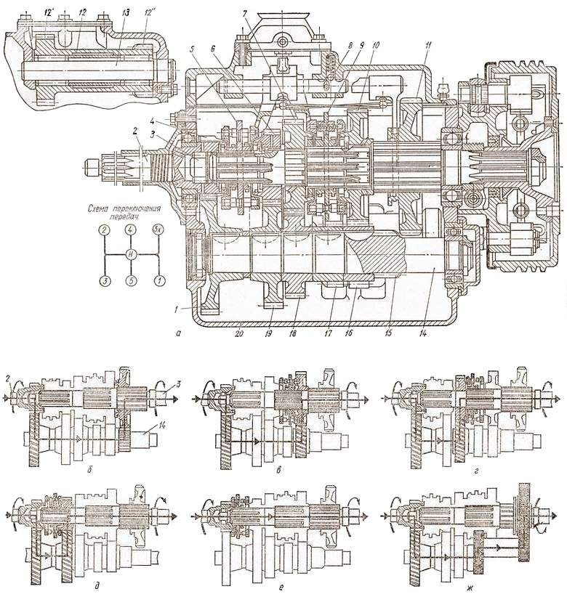
Рис. Коробка передач автомобиля ЗИЛ-130:
а – устройство передачи; б – первая; в – вторая; г – третья; д – четвертая; е – пятая; ж – задний ход.
Ход работы
1.Произвести частичную разборку коробки передач автомобиля ЗИЛ 433114
2. Рассмотреть и уяснить:
2.1. Устройство и работу деталей сцепления автомобиля ЗИЛ 433114
2.2.Передачу крутящего момента от ведущего вала к ведомому при включении различных передач переднего хода
2.3.Передачу крутящего момента от ведущего вала к ведомому при включении передачи заднего хода
3. Произвести сборку коробки передач автомобиля ЗИЛ 433114
Форма отчета
- Кратко изложить назначение и устройство коробки передач автомобиля ЗИЛ 433114
2. Зарисовать схему работы коробки передач автомобиля ЗИЛ 433114
3. .Выписать основные параметры, характеризующие коробки передач изучаемых автомобилей
3.1.Тип коробки передач
3.2.Способы переключения передач
3.3.Конструктивные особенности коробок передач
4. Зарисовать общую схему трансмиссии автомобиля ЗИЛ 433114

Контрольные вопросы:
1. Каково назначение коробки передач?
2. В чем заключается принцип действия ступенчатой коробки передач?
3. Каким образом в ступенчатой коробке передач происходит изменение передаточного отношения?
4. Какого типа коробки передач установлены на автомобилях ГАЗ-3307, ЗИЛ 433114,

ПРАКТИЧЕСКОЕ ЗАНЯТИЕ №16
Тема «Изучение устройства и работы коробки передачавтомобиляКамАЗ 5320.»
Цель работы: закрепить и углубить теоретические знания по устройству и работе коробки передач автомобиляКамАЗ 5320, отработать первичные навыки по его разборке и определению характерных неисправностей, необходимых для ТО и ремонта автомобиля КамАЗ-5320
Задачи:
- обучающая: формировать профессиональные компетенции
ПК 1.1Организовывать и проводить работы по техническому обслуживанию и ремонту автотранспорта;
ПК 1.2 Осуществлять технический контроль при хранении, эксплуатации, техническом обслуживании и ремонте автотранспортных средств;
ПК 1.3 Разрабатывать технологические процессы ремонта узлов и деталей.
- развивающая: формировать общие компетенции
ОК.2Организовывать собственную деятельность, выбирать типовые методы и способы выполнения профессиональных задач, оценивать их эффективность и качество;
ОК.4Осуществлять поиск и использование информации, необходимой для эффективного выполнения профессиональных задач, профессионального и личного развития;
ОК.6Работать в коллективе и в команде, эффективно общаться с коллегами, руководством, потребителями;
ОК.7Брать на себя ответственность за работу членов команды (подчинённых) за результат выполнения заданий.
-воспитательная:формировать ОК.1 понимать сущность и социальную значимость своей будущей профессии, проявлять к ней устойчивый интерес.
Оснащение рабочего места
1.1. «Коробка передач автомобиля КамАЗ 5320» с разрезом,
1.2.Детали: первичный вал, вторичный вал, шестерни, синхронизатор.
2.Плакаты: «коробка передач автомобиля КамАЗ 5320»,
3.Литература
А.П. Пехальский Устройство автомобилей: учебник для студ. учреждений сред.проф. образования /А.П. Пехальский, А.И. Пехальский. – 4-е изд., стер. – М.: Издательский центр «Академия». 2010. – 528с.
А.П. Пехальский Устройство автомобилей лабораторный практикум: учеб. пособие для студ. учреждений сред. проф. образования/ А.П. Пехальский, И.А. Пехальский. – 3-е изд., - М.: Издательский центр «Академия», 2012. – 272с.
Вопросы для проверки теоретических знаний:
1. Назначение коробки передач?
2. Назовите требования предъявляемые к коробкам передач?
3. Как классифицируются коробки передач?
Теоретические основы темы
На автомобиле КамАЗ-5320 установлена пятиступенчатая механическая коробка передач, работающая совместно с двухступенчатым шестеренным редуктором с пневматическим приводом, называемым делителем. Конструкция делителя предусматривает наличие в нем двух передач, одна из них прямая, не изменяющая крутящего момента, передаваемого от двигателя на ведущие колеса автомобиля. При ее включении крутящий момент, передаваемый к ведущим колесам, изменяется только пропорционально передаточному отношению включенной передачи в коробке передач. Другая передача ускоряющая (ее передаточное отношение 0,815) и, следовательно, при ее включении передаваемый крутящий момент будет изменяться пропорционально общему передаточному отношению, определяемому как произведение данного передаточного отношения делителя на передаточное отношение той передачи, которая включена в данный момент в коробке передач. Использование делителя позволяет двигаться на повышенных передаточных отношениях и значительно экономить топливо. Однако во время движения с грузом или в трудных дорожных условиях необходимо включать прямую передачу в делителе, при которой тяговые усилия на ведущих колесах больше.
Так как с включением каждой передачи делителя водитель может получить пять различных передаточных отношений (благодаря коробке передач), то общее их количество при двух ступенях в редукторе составит 10, что равнозначно применению десятиступенчатой коробки передач.
Ход работы
1.Произвести частичную разборку коробки передач автомобиля КамАЗ 5320
2. Рассмотреть и уяснить:
2.1. Устройство и работу деталей сцепления автомобиля КамАЗ 5320
2.2.Передачу крутящего момента от ведущего вала к ведомому при включении различных передач переднего хода
2.3.Передачу крутящего момента от ведущего вала к ведомому при включении передачи заднего хода
3. Произвести сборку коробки передач автомобиля КамАЗ 5320
Форма отчета
- Кратко изложить назначение и устройство коробки передач автомобиля КамАЗ 5320
2. Зарисовать схему работы коробки передач автомобиля КамАЗ 5320
3. .Выписать основные параметры, характеризующие коробки передач изучаемых автомобилей
3.1.Тип коробки передач
3.2.Способы переключения передач
3.3.Конструктивные особенности коробок передач
4. Зарисовать общую схему трансмиссии автомобиля КамАЗ 5320
Контрольные вопросы:
1.Каково назначение коробки передач?
- В чем заключается принцип действия ступенчатой коробки передач?
- Каким образом в ступенчатой коробке передач происходит изменение передаточного отношения?
- Какого типа коробки передач установлены на автомобилях КамАЗ-5320
- Каковы основные особенности коробки передач автомобиля КамАЗ-5320,

ПРАКТИЧЕСКОЕ ЗАНЯТИЕ №17
Тема «Изучение устройства и работы раздаточной коробки автомобиля ГАЗ-33081.»
Цель работы: закрепить и углубить теоретические знания по устройству и работе раздаточной коробки автомобиляГАЗ-33081, отработать первичные навыки по его разборке и определению характерных неисправностей, необходимых для ТО и ремонта автомобилей.
Задачи:
- обучающая: формировать профессиональные компетенции
ПК 1.1Организовывать и проводить работы по техническому обслуживанию и ремонту автотранспорта;
ПК 1.2 Осуществлять технический контроль при хранении, эксплуатации, техническом обслуживании и ремонте автотранспортных средств;
ПК 1.3 Разрабатывать технологические процессы ремонта узлов и деталей.
- развивающая: формировать общие компетенции
ОК.2Организовывать собственную деятельность, выбирать типовые методы и способы выполнения профессиональных задач, оценивать их эффективность и качество;
ОК.4Осуществлять поиск и использование информации, необходимой для эффективного выполнения профессиональных задач, профессионального и личного развития;
ОК.6Работать в коллективе и в команде, эффективно общаться с коллегами, руководством, потребителями;
ОК.7Брать на себя ответственность за работу членов команды (подчинённых) за результат выполнения заданий.
-воспитательная:формировать ОК.1 понимать сущность и социальную значимость своей будущей профессии, проявлять к ней устойчивый интерес.
Оснащение рабочего места
1.1. «Раздаточная коробка автомобиля ГАЗ-33081» с разрезом,
1.2.Детали: первичный вал, вторичный вал, шестерни.
2.Плакаты: «раздаточная коробка автомобиля ГАЗ-33081»,
3.Литература
А.П. Пехальский Устройство автомобилей: учебник для студ. учреждений сред.проф. образования /А.П. Пехальский, А.И. Пехальский. – 4-е изд., стер. – М.: Издательский центр «Академия». 2010. – 528с.
А.П. Пехальский Устройство автомобилей лабораторный практикум: учеб. пособие для студ. учреждений сред. проф. образования/ А.П. Пехальский, И.А. Пехальский. – 3-е изд., - М.: Издательский центр «Академия», 2012. – 272с.
Вопросы для проверки теоретических знаний:
1. Назначение раздаточной коробки?
2. Назовите требования предъявляемые к коробкам передач?
3. Как классифицируются коробки передач?
Теоретические основы темы
.Раздаточная коробка устанавливается на автомобилях с передним и задними ведущими мостами. Она служит для распределения (раздачи) крутящего момента между ведущими мостами, а также обеспечивает включение и выключение переднего ведущего моста. Обычно раздаточная коробка включает дополнительную коробку, которая позволяет увеличить крутящий момент, подводимый к ведущим колесам, кроме того, что обеспечивает коробка передач. Такую коробку называют двухступенчатой. В ней одна передача прямая, другая – понижающая. Наличие двух ступеней (передач) в раздаточной коробке позволяет удвоить общее количество передач в трансмиссии и эффективно использовать автомобиль в различных дорожных условиях. Раздаточная коробка устанавливается после коробки передач и крепится к раме автомобиля на эластичных подушках. Соединяется с коробкой передач карданным валом.
Раздаточная коробка автомобиля ГАЗ-66 (рис.) состоит из картера 3, в котором смонтирован ведущий вал 2, соединяемый с помощью фланца 1 карданного вала с вторичным валом коробки передач. Передним концом вал опирается на шарикоподшипник, установленный в стенке картера, задним – на роликоподшипник, установленный в выточке вала 6 заднего моста. На шлицах ведущего вала имеется шестерня-каретка 4, обеспечивающая включение заднего моста (прямая передача) и понижающей передачи. Вал 6 заднего моста изготовлен вместе с шестерней 5, имеющей внутренний зубчатый венец для зацепления с шестерней-кареткой 4. Этот вал через фланец 7 карданной передачи соединяется с валом ведущей шестерни главной передачи заднего моста. На промежуточном валу 9 неподвижно закреплена шестерня 14 понижающей передачи и подвижная шестерня 10, которую вводят в зацепление с шестернями 5 и 12 для передачи крутящего момента на вал 11 привода переднего моста, который через фланец 13 и карданную передачу передает крутящий момент на вал ведущей, шестерни главной передачи. Через шестерню 8 крутящий момент передается на спидометр автомобиля. Внутренняя полость картера заполняется жидким трансмиссионным маслом и закрывается крышкой, в которой монтируется механизм переключения передач и включения переднего ведущего моста.
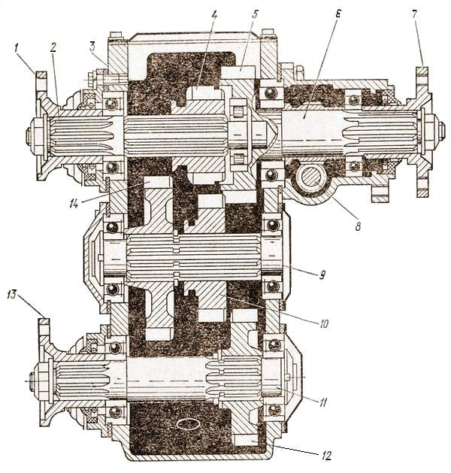
Рис.. Раздаточная коробка автомобиля ГАЗ-66.
Работает раздаточная коробка так. При включенном сцеплении и любой передаче в коробке передач крутящий момент будет передаваться ведущему валу 2 раздаточной коробки. Однако если шестерня-каретка 4 не введена в зацепление с шестерней 5 или 14, то крутящий момент на колеса передаваться не будет. При введении шестерни-каретки 4 в зацепление с шестерней 5 крутящий момент через них будет передаваться на задний мост и автомобиль будет двигаться. При введении шестерни-каретки 4 в зацепление с шестерней 14 будет включена понижающая передача и тяговые усилия на колесах увеличатся. Однако в механизме переключения смонтировано блокирующее устройство, не позволяющее включать понижающую передачу при отключенном переднем мосте, чтобы избежать перегрузки привода заднего моста. Для включения переднего ведущего моста необходимо шестерню 10 ввести в зацепление с шестернями 5 и 12. Блокирующее устройство не позволяет выключить передний мост, если включена понижающая передача. Передаточное отношение прямой передачи 1 : 1, понижающей – 1,982 : 1. Подобным образом устроена и работает раздаточная коробка автомобилей УАЗ и других.
Ход работы
1.Произвести частичную разборку раздаточной коробки автомобиля ГАЗ-33081
2. Рассмотреть и уяснить:
2.1. Устройство и работу деталей раздаточной коробки автомобиля ГАЗ-33081
2.2.Передачу крутящего момента от ведущего вала к ведомому при включении повышенной передачи переднего хода
2.3.Передачу крутящего момента от ведущего вала к ведомому при включении пониженной передачи переднего хода
3. Произвести сборку раздаточной коробки автомобиля ГАЗ-33081
Форма отчета
- Кратко изложить назначение и устройство раздаточной коробки автомобиля ГАЗ-33081
2. Зарисовать схему работы раздаточной коробки автомобиля ГАЗ-33081
3. .Выписать основные параметры, характеризующие коробки передач изучаемых автомобилей
3.1.Тип коробки передач
3.2.Способы переключения передач
3.3.Конструктивные особенности коробок передач
4. Зарисовать общую схему трансмиссии автомобиля ГАЗ-33081

Контрольные вопросы:
- Каково назначение раздаточной коробки?
- В чем заключается принцип действия ступенчатой раздаточной коробки?
- Каким образом в ступенчатой раздаточной коробке происходит изменение передаточного отношения?
- Перечислите основные неисправности коробки передач и раздаточной коробки?

ПРАКТИЧЕСКОЕ ЗАНЯТИЕ №18
Тема «Изучение устройства и работы карданной передачи автомобиля ЗИЛ-433114.»
Цель работы: закрепить и углубить теоретические знания по устройству и работе карданной передачи автомобиляЗИЛ-433114, отработать первичные навыки по его разборке и определению характерных неисправностей, необходимых для проведения ТО и ремонта автомобилей.
Задачи:
- обучающая: формировать профессиональные компетенции
ПК 1.1Организовывать и проводить работы по техническому обслуживанию и ремонту автотранспорта;
ПК 1.2 Осуществлять технический контроль при хранении, эксплуатации, техническом обслуживании и ремонте автотранспортных средств;
ПК 1.3 Разрабатывать технологические процессы ремонта узлов и деталей.
- развивающая: формировать общие компетенции
ОК.2Организовывать собственную деятельность, выбирать типовые методы и способы выполнения профессиональных задач, оценивать их эффективность и качество;
ОК.4Осуществлять поиск и использование информации, необходимой для эффективного выполнения профессиональных задач, профессионального и личного развития;
ОК.6Работать в коллективе и в команде, эффективно общаться с коллегами, руководством, потребителями;
ОК.7Брать на себя ответственность за работу членов команды (подчинённых) за результат выполнения заданий.
-воспитательная:формировать ОК.1 понимать сущность и социальную значимость своей будущей профессии, проявлять к ней устойчивый интерес.

Оснащение рабочего места
1.1. «Карданная передача автомобиля ЗИЛ-433114»,
1.2.Детали:Крестовина шарнира, промежуточный вал, основной вал, промежуточная опора.
2.Плакаты: «Карданная передача автомобиля ЗИЛ-433114»,
3.Литература
А.П. Пехальский Устройство автомобилей: учебник для студ. учреждений сред.проф. образования /А.П. Пехальский, А.И. Пехальский. – 4-е изд., стер. – М.: Издательский центр «Академия». 2010. – 528с.
А.П. Пехальский Устройство автомобилей лабораторный практикум: учеб. пособие для студ. учреждений сред. проф. образования/ А.П. Пехальский, И.А. Пехальский. – 3-е изд., - М.: Издательский центр «Академия», 2012. – 272с.
Вопросы для проверки теоретических знаний:
1. Назначение карданной передачи?
2. Назовите требования предъявляемые к карданным передачам?
3. Как классифицируются шарниры карданных передач?
Теоретические основы темы
.Карданная передача автомобиля ЗИЛ 433114 (рис.) состоит из карданных шарниров I, карданных валов II, промежуточной опоры III (на некоторых автомобилях с короткой базой промежуточная опора может не устанавливаться). Карданный вал представляет собой стальную пустотелую трубу 11, к концам которой приварены вилки с проушинами карданного шарнира. Так как во время прогиба рессор изменяется расстояние между осями автомобиля, то к одной вилке карданного шарнира приваривают стальной вал 15 со шлицами, который входит во втулку со шлицами 16, приваренную к ведомой вилке 17, что позволяет компенсировать изменяющееся расстояние между осями автомобиля.
Карданный шарнир представляет собой подвижное сочленение, передающее крутящий момент с одного вала на другой при изменяющемся угле наклона.
Карданные шарниры могут быть упругими (мягкими), жесткими на игольчатых подшипниках и равных угловых скоростей. Упругие карданные шарниры применяют в передачах, где угол между соединяемыми валами не превышает 5°. Жесткими карданными шарнирами соединяют валы с углами между ними до 25°. Карданными шарнирами равных угловых скоростей соединяют части полуоси переднего ведущего моста, передающего крутящий момент при повороте управляемых колес до 40°.
Жесткий карданный шарнир состоит из двух вилок 1 и 8, соединенных между собой крестовиной 7, на шипы которой одеты стаканы 4 с игольчатыми подшипниками 5 и сальниками 6. Стаканы плотно входят в проушины вилок и удерживаются там крышками 3 и стопорными пластинами 2, прикручиваемыми болтами или удерживаемыми стопорными кольцами.
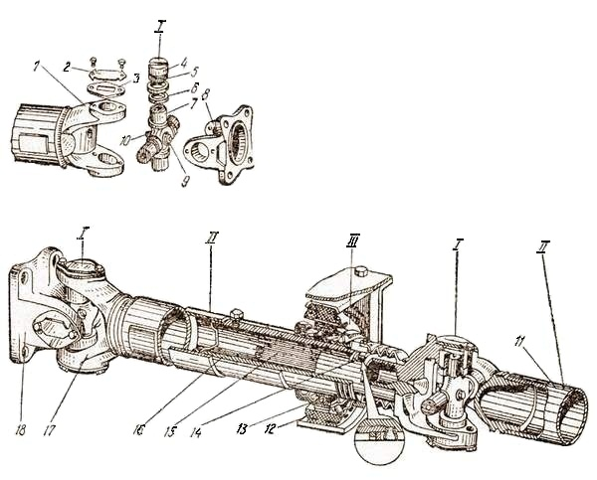
Рис.. Карданная передача автомобиля ЗИЛ-433114.
Игольчатые подшипники смазывают через масленку 10 до появления масла с предохранительного клапана 9 или из-под уплотнительных колец 6. Вилка 18 жестко крепится к фланцу вторичного вала коробки передач, вилка 17 приварена к втулке со шлицами 16 или трубе карданного вала. При вращении вторичного вала крутящий момент передается ведущей вилке 18 через подшипники и крестовину на ведомую вилку 17 и карданный вал. Вилка 8 соединяется с фланцем, установленным на валу ведущей шестерни главной передачи и приводит ее во вращательное движение.
Промежуточная опора состоит из шарикоподшипника 13 помешенного в резиновую обойму 12, закрытую металлическим кожухом. Опора крепится к поперечине рамы автомобиля. Промежуточная опора позволяет уменьшить длину карданного вала, передающего крутящий момент под углом, и предотвратить появление крутильных колебаний и биение вала, что увеличивает срок службы подшипников и способствует плавному ходу автомобиля. Подшипник промежуточной опоры и шлицевое соединение карданного вала смазывают вязкой смазкой УС-1, утечка которого предотвращается сальниками 14. Снаружи шлицевое соединение карданного пала закрыто резиновым гофрированным чехлом, предотвращающим попадание пыли и влаги на шлицы.
Ход работы
1.Произвести частичную разборку карданной передачи автомобиля ЗИЛ 433114
2. Рассмотреть и уяснить:
2.1. Устройство и работу деталей карданной передачи автомобиля ЗИЛ 433114
2.2.Передачу крутящего момента от ведомого вала коробки передач к ведущему валу главной передачи при изменении угла и расстояния между ними
2.3.Передачу усилия карданным шарниром равных угловых скоростей
3. Произвести сборку карданной передачи автомобиля ЗИЛ 433114
Форма отчета
- Кратко изложить назначение и устройство карданной передачи автомобиля ЗИЛ-433114
- 2. Зарисовать схему работы раздаточной коробки автомобиля ЗИЛ-433114
3. Выписать основные параметры, характеризующие карданные передачи изучаемых автомобилей
3.1.Тип карданной передачи
3.2.Тип карданных шарниров
3.3.Конструктивные особенности карданных передач
4. Зарисовать общую схему трансмиссии автомобиля ЗИЛ-433114
Контрольные вопросы:
- Каково назначение карданной передачи?
- Чем отличаются одинарные и двойные карданные передачи?
- В чем заключается различие между карданными шарнирами неравных угловых скоростей и равных угловых скоростей?
- Какие основные части имеет карданная передача? Для чего они предназначены?

ПРАКТИЧЕСКОЕ ЗАНЯТИЕ №1
Тема «Изучение устройства и работы переднего управляемого моста автомобиля ГАЗ 3307.»
Цель работы: закрепить и углубить теоретические знания по устройству и работе переднего управляемого моста ГАЗ 3307, отработать первичные навыки по его разборке и определению характерных неисправностей, необходимых для проведения ТО и ремонта автомобилей.
Задачи:
- обучающая: формировать профессиональные компетенции
ПК 1.1Организовывать и проводить работы по техническому обслуживанию и ремонту автотранспорта;
ПК 1.2 Осуществлять технический контроль при хранении, эксплуатации, техническом обслуживании и ремонте автотранспортных средств;
ПК 1.3 Разрабатывать технологические процессы ремонта узлов и деталей.
- развивающая: формировать общие компетенции
ОК.2Организовывать собственную деятельность, выбирать типовые методы и способы выполнения профессиональных задач, оценивать их эффективность и качество;
ОК.4Осуществлять поиск и использование информации, необходимой для эффективного выполнения профессиональных задач, профессионального и личного развития;
ОК.6Работать в коллективе и в команде, эффективно общаться с коллегами, руководством, потребителями;
ОК.7Брать на себя ответственность за работу членов команды (подчинённых) за результат выполнения заданий.
-воспитательная:формировать ОК.1 понимать сущность и социальную значимость своей будущей профессии, проявлять к ней устойчивый интерес.

Оснащение рабочего места
1.1. «Передний управляемый мост ГАЗ 3307»,
1.2.Детали: ступица, цапфа идр.
2.Плакаты: «Передний управляемый мост ГАЗ 3307»,
3.Литература
А.П. Пехальский Устройство автомобилей: учебник для студ. учреждений сред.проф. образования /А.П. Пехальский, А.И. Пехальский. – 4-е изд., стер. – М.: Издательский центр «Академия». 2010. – 528с.
А.П. Пехальский Устройство автомобилей лабораторный практикум: учеб. пособие для студ. учреждений сред. проф. образования/ А.П. Пехальский, И.А. Пехальский. – 3-е изд., - М.: Издательский центр «Академия», 2012. – 272с.
Вопросы для проверки теоретических знаний:
1. Назначение карданной передачи?
2. Назовите требования предъявляемые к карданным передачам?
3. Как классифицируются шарниры карданных передач?
Теоретические основы темы
Передний мост воспринимает часть массы автомобиля и передает ее через колеса на дорогу. Обычно его колеса выполняются управляемыми, т. е. соединяются с рычагами рулевого управления. На автомобилях повышенной проходимости передний мост является ведущим и управляемым.Передний мост автомобиля ГАЗ-3307 (рис.) состоит из балки 12 двутаврового сечения, на концах которой выполнены проушины для соединения с поворотной цапфой 5, также имеющей две проушины. Соединение осуществляется с помощью шкворня 7, который жестко стопорится в балке стопором 10 клинообразной формы. Чтобы шкворень не провернулся вокруг своей оси, на нем выполнена выточка (лыска). Следовательно, поворотная цапфа может поворачиваться относительно неподвижного шкворня и балки моста, что и обеспечивает поворот управляемых колес. Цапфа рычагом 8 и шаровым пальцем 9 соединяется с продольной рулевой тягой 19 рулевого управления, а рычагом 24 – с поперечной рулевой тягой 16 через наконечник 15 и шаровой палец 13. На оси поворотной цапфы на двух роликовых конических подшипниках 2 устанавливается ступица 1, внутренняя полость которой заполняется вязкой смазкой. Ступица крепится на оси регулировочной гайкой 3 и шайбой 4 (на некоторых автомобилях, кроме регулировочной гайки, имеется стопорная шайба и контргайка) и закрывается защитным колпаком, предотвращающим попадание пыли. Гайка 3 после регулировки обязательно шплинтуется. Для предупреждения вытекания смазки с противоположной стороны ступицы на оси установлен сальник 6. К ступице жестко крепится тормозной барабан и колесо, а к поворотной цапфе – опорный тормозной диск, на котором смонтированы тормозные колодки. Для уменьшения трения между шкворнем и поворотной цапфой служат бронзовые втулки, запрессованные в проушины цапфы, а между проушиной балки и нижней проушиной поворотной цапфы установлен упорный подшипник 11 или металлокерамическая шайба, помещенная между металлическими шайбами. Подшипник воспринимает от балки вертикальную нагрузку и облегчает поворот цапфы относительно шкворня.
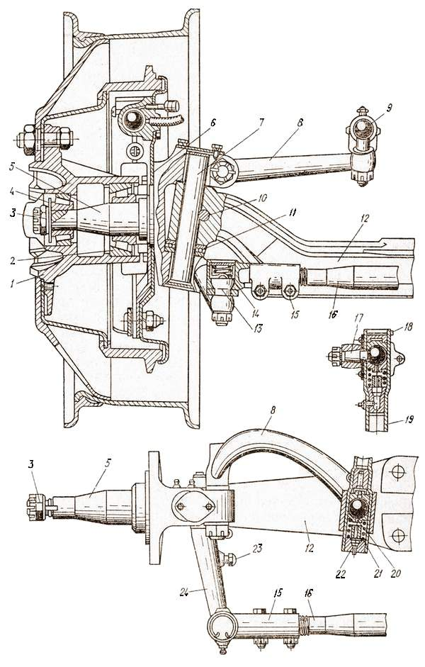
Рис.. Передний мост автомобиля ГАЗ-3307.
Продольная рулевая тяга 19 на концах имеет пустотелые утолщения, куда устанавливают пружины 21 и стальные термически обработанные, сухари 20, охватывающие головку шарового пальца 17. Затем ввертывается резьбовая пробка 22, которая после регулировки обязательно шплинтуется шплинтом 18. Палец 13, соединяющий наконечник 15 поперечной рулевой тяги 16 с поворотным рычагом 24, нагружен пружиной 14, которая прижимает его сферическую поверхность к сухарям и таким путем автоматически выбирается зазор, образующийся в результате естественного износа, что исключает потребность в регулировке при эксплуатации. В рычаги 24 ввернуты болты-ограничители 23, ограничивающие поворот управляемых колес.
Устройство переднего моста автомобилей ЗИЛ-433114 и КамАЗ-5320 сходно с устройством моста автомобиля ГАЗ-3307
Ход работы
1.Произвести частичную разборку переднего управляемого моста ГАЗ 3307
2. Рассмотреть и уяснить:
2.1. Устройство и работу деталей переднего управляемого моста ГАЗ 3307
2.2.Конструкцию неразрезного переднего управляемого моста
2.3.Конструкцию разрезного переднего управляемого моста
3. Произвести сборку переднего управляемого моста ГАЗ 3307

Форма отчета
1. Кратко изложить назначение и устройство переднего управляемого моста ГАЗ 3307
2. Зарисовать схему переднего управляемого моста ГАЗ 3307
3. Выписать основные параметры, характеризующие передние управляемые мосты изучаемых автомобилей
3.1.Тип переднего управляемого моста
3.2.Конструктивные особенности передних управляемых мостов
3.3.Элементы, служащие для регулирования углов установки управляемых колес
4. Зарисовать общую схему углов установки управляемых колес

Контрольные вопросы:
1.Устройство неразрезного переднего моста автомобиля ГАЗ-53-12
2.Устройство разрезного переднего моста автомобиля ГАЗ-3102
3.Назначение углов установки управляемых колес? Ответ пояснить схемой.

ПРАКТИЧЕСКОЕ ЗАНЯТИЕ №19
Тема «Изучение устройства и работы ведущего моста автомобиля ГАЗ-3307»
Цель работы: закрепить и углубить теоретические знания по устройству и работе ведущего моста автомобиля ГАЗ-3307, отработать первичные навыки по его разборке и определению характерных неисправностей, необходимых для проведения ТО и ремонта автомобилей.
Задачи:
- обучающая: формировать профессиональные компетенции
ПК 1.1Организовывать и проводить работы по техническому обслуживанию и ремонту автотранспорта;
ПК 1.2 Осуществлять технический контроль при хранении, эксплуатации, техническом обслуживании и ремонте автотранспортных средств;
ПК 1.3 Разрабатывать технологические процессы ремонта узлов и деталей.
- развивающая: формировать общие компетенции
ОК.2Организовывать собственную деятельность, выбирать типовые методы и способы выполнения профессиональных задач, оценивать их эффективность и качество;
ОК.4Осуществлять поиск и использование информации, необходимой для эффективного выполнения профессиональных задач, профессионального и личного развития;
ОК.6Работать в коллективе и в команде, эффективно общаться с коллегами, руководством, потребителями;
ОК.7Брать на себя ответственность за работу членов команды (подчинённых) за результат выполнения заданий.
-воспитательная:формировать ОК.1 понимать сущность и социальную значимость своей будущей профессии, проявлять к ней устойчивый интерес.
Оснащение рабочего места
1.1. «Ведущий мост автомобиля ГАЗ-3307» с разрезом,
1.2.Детали:Шестерни, сателлиты, крестовина.
2.Плакаты: «ведущий мост автомобиля ГАЗ-3307»,
3.Литература
А.П. Пехальский Устройство автомобилей: учебник для студ. учреждений сред.проф. образования /А.П. Пехальский, А.И. Пехальский. – 4-е изд., стер. – М.: Издательский центр «Академия». 2010. – 528с.
А.П. Пехальский Устройство автомобилей лабораторный практикум: учеб. пособие для студ. учреждений сред. проф. образования/ А.П. Пехальский, И.А. Пехальский. – 3-е изд., - М.: Издательский центр «Академия», 2012. – 272с.
Вопросы для проверки теоретических знаний:
1. Назначение ведущих мостов?
2. Назовите требования предъявляемые к ведущим мостам?
3. Какие виды дифференциалов существуют?
Теоретические основы темы
Ведущий мост главной передачей воспринимает крутящий момент от карданной передачи, увеличивает его и через дифференциал распределяет его по колесам. Кроме того, ведущий мост воспринимает часть общей массы автомобиля и передает ее на точки опоры (колеса).
Ведущий мост состоит из картера, представляющего собой стальную или чугунную пустотелую конструкцию, в которой монтируется главная передача, дифференциал, полуоси. В картер ввариваются или приклепываются стальные термически обработанные трубы с площадками и резьбой для установки подшипников, а также регулировки и крепления ступиц колес. Внутри трубы проходит полуось, подводящий крутящий момент к колесу.
Одинарная главная передача с гипоидным зацеплением зубьев шестерен устанавливается на легковых автомобилях и грузовых автомобилях средней и небольшой грузоподъемности (ГАЗ, ЗИЛ). Такая передача (рис.1а) состоит из малой ведущей шестерни 1, изготовленной вместе с валом, находящейся в постоянном зацеплении с большой ведомой шестерней 2, жестко прикрепленной к чашкам дифференциала и через их подшипники опирающейся на картер моста. Вал ведущей шестерни соединяется с карданной передачей, ведомая шестерня через дифференциал – с полуосями 3. Она имеет в несколько раз больше зубьев, чем ведущая, что и обеспечивает повышение крутящего момента на ведущих колесах. Ось малой ведущей шестерни опущена ниже оси большой позволяет опустить центр тяжести автомобиля и тем самым повысить его устойчивость при движении на высоких скоростях. Гипоидные передачи бесшумны и долговечны в работе, у них большая толщина и длина зубьев, находящихся в одновременном зацеплении, что увеличивает срок службы. Однако между зубьями таких передач давление более высокое, чем у центральной передачи, поэтому для их смазки применяется специальная гипоидная смазка.
Рис.1. Типы главных передач:
а – одинарная;
Межколесный дифференциал (рис.2, а) состоит из разъемного корпуса 1, крестовины 3, сателлитов 4, полуосевых конических шестерен 2, соединенных с полуосями 6. К корпусу дифференциала крепится ведомая шестерня 5 главной передачи. Корпус вместе с шестерней вращается на роликовых конических подшипниках, смонтированных в картере ведущего моста. 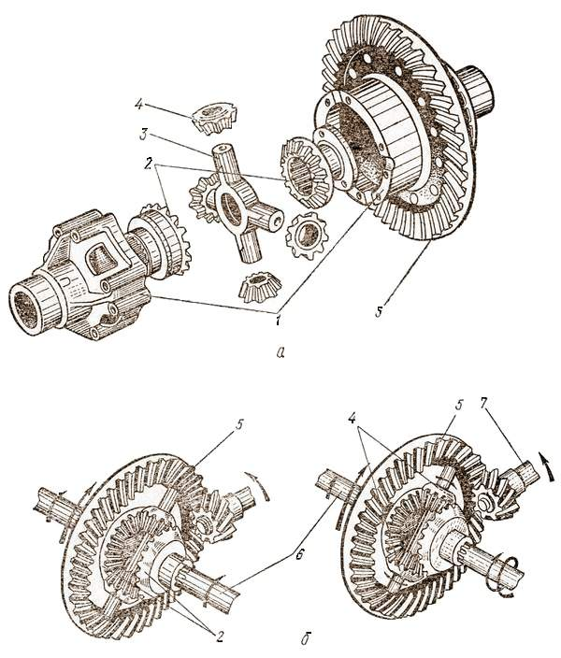
Рис.2. Межколесный дифференциал:
а – общее устройство; б – схема работы.
Шестерни-сателлиты 4 свободно вращаются на шипах крестовины, установленной между двумя половинами корпуса 1, и находятся в постоянном зацеплении с полуосевыми шестернями 2, которые свободно закреплены в корпусе 1 и могут вращаться независимо от него. Полуосевые шестерни своими шлицами установлены на полуосях и также могут вращаться независимо от корпуса. Наружные концы полуосей непосредственно опираются на подшипники, имеющиеся в картере ведущего моста, или через ступицы ведущих колес. От полуосей вращение передается на ведущие колеса автомобиля.
Работает такой дифференциал так. При прямолинейном движении автомобиля ведущие колеса проходят равный путь и испытывают одинаковое сопротивление качению. Крутящий момент от малой ведущей шестерни 7 передается большой ведомой шестерне 5 и полуосевые шестерни 2 вместе с полуосями 6 вращаются с одинаковой частотой, равной частоте вращения корпуса дифференциала, т. е. ведомой шестерни главной передачи. Сателлиты 4 являются как бы клиньями между полуосевыми шестернями и в это время не вращаются вокруг своих осей.
Во время поворота автомобиля ведущие колеса испытывают разное сопротивление. Колесо с большим сопротивлением качению (внутреннее) будет вращаться медленнее (как бы приостанавливается). Сателлиты начинают вращаться вокруг своих осей и перекатываются по замедлившей вращение полуосевой шестерне, ускоряя таким путем вращение внешнего колеса, которое в данный момент проходит больший путь. При шестеренных дифференциалах частота вращения полуосей ведущих колес всегда равна удвоенной частоте вращения корпуса дифференциала. Следовательно, с уменьшением частоты вращения одной из полуосей частота вращения второй полуоси увеличивается на такую же величину.
Ход работы
1.Произвести частичную разборку ведущего моста автомобиля ГАЗ-3307
2. Рассмотреть и уяснить:
2.1. Устройство и работу деталей ведущего моста автомобиля ГАЗ-3307
2.2. Передачу крутящего момента от ведущего вала на полуоси в одинарных и двойных главных передачах
2.3.Регулировочные элементы в главных передачах
3. Произвести сборку ведущего моста автомобиля ГАЗ-3307
Форма отчета
- Кратко изложить назначение и устройство ведущего моста автомобиля ГАЗ-3307
2. Зарисовать схему работы одинарной главной передачи
3. . Выписать основные параметры, характеризующие главные передачи изучаемых автомобилей
3.1.Тип главной передачи
3.2.Конструктивные особенности одинарных и двойных главныхпередач
4. Зарисовать общую схему меж колёсного дифференциала
Контрольные вопросы:
1 Каково назначение мостов автомобилей?
2. В каких случаях употребляются разрезные мосты?
3. В чем особенности гипоидной главной передачи?
4.Какое отличие двойной главной передачи от одинарной?
5. Чем осуществляется регулировка подшипников главных передач автомобилей ГАЗ-3102, ГАЗ-53-12,

ПРАКТИЧЕСКОЕ ЗАНЯТИЕ №20
Тема «Изучение устройства и работы ведущего моста автомобиля КамАЗ 5320»
Цель работы: закрепить и углубить теоретические знания по устройству и работе ведущего моста автомобиля КамАЗ-5320, отработать первичные навыки по его разборке и определению характерных неисправностей, необходимых для проведения ТО и ремонта автомобилей.
Задачи:
- обучающая: формировать профессиональные компетенции
ПК 1.1Организовывать и проводить работы по техническому обслуживанию и ремонту автотранспорта;
ПК 1.2 Осуществлять технический контроль при хранении, эксплуатации, техническом обслуживании и ремонте автотранспортных средств;
ПК 1.3 Разрабатывать технологические процессы ремонта узлов и деталей.
- развивающая: формировать общие компетенции
ОК.2Организовывать собственную деятельность, выбирать типовые методы и способы выполнения профессиональных задач, оценивать их эффективность и качество;
ОК.4Осуществлять поиск и использование информации, необходимой для эффективного выполнения профессиональных задач, профессионального и личного развития;
ОК.6Работать в коллективе и в команде, эффективно общаться с коллегами, руководством, потребителями;
ОК.7Брать на себя ответственность за работу членов команды (подчинённых) за результат выполнения заданий.
-воспитательная:формировать ОК.1 понимать сущность и социальную значимость своей будущей профессии, проявлять к ней устойчивый интерес.
Оснащение рабочего места
1.1. «Ведущий мост автомобиля КамАЗ-5320» с разрезом,
1.2.Детали: Шестерни, сателлиты, крестовина.
2.Плакаты: «ведущий мост автомобиля КамАЗ-5320»,
3.Литература
А.П. Пехальский Устройство автомобилей: учебник для студ. учреждений сред.проф. образования /А.П. Пехальский, А.И. Пехальский. – 4-е изд., стер. – М.: Издательский центр «Академия». 2010. – 528с.
А.П. Пехальский Устройство автомобилей лабораторный практикум: учеб. пособие для студ. учреждений сред. проф. образования/ А.П. Пехальский, И.А. Пехальский. – 3-е изд., - М.: Издательский центр «Академия», 2012. – 272с.
Вопросы для проверки теоретических знаний:
1. Назначение ведущих мостов?
2. Назовите требования предъявляемые к ведущим мостам?
3. Какие виды дифференциалов существуют?
Теоретические основы темы
Ведущий мост главной передачей воспринимает крутящий момент от карданной передачи, увеличивает его и через дифференциал распределяет его по колесам. Кроме того, ведущий мост воспринимает часть общей массы автомобиля и передает ее на точки опоры (колеса).
Ведущий мост состоит из картера, представляющего собой стальную или чугунную пустотелую конструкцию, в которой монтируется главная передача, дифференциал, полуоси. В картер ввариваются или приклепываются стальные термически обработанные трубы с площадками и резьбой для установки подшипников, а также регулировки и крепления ступиц колес. Внутри трубы проходит полуось, подводящий крутящий момент к колесу.
Межосевой дифференциал устанавливается на автомобилях с двумя задними ведущими мостами (КамАЗ-5320, ЗИЛ-130ГЯ) и служит для равномерного распределения крутящего момента между двумя ведущими мостами. В межосевом дифференциале предусмотрен механизм блокировки, которым можно блокировать оба моста, что значительно снижает буксование ведущих колес на скользящих участках дорог, повышая проходимость автомобиля.
Межосевой дифференциал автомобиля КамАЗ-5320 (рис.1) состоит из картера 1, прикрепленного к стакану подшипников вала ведущей шестерни 16 среднего ведущего моста. Внутри картера установлены чашки 2 и 6 дифференциала. Между чашками смонтирована крестовина 5, а на шипах ее – свободно конические шестерни-сателлиты 4, находящиеся в постоянном зацеплении с полуосевыми шестернями 3 и 7. Шестерня 3 своими внутренними шлицами установлена на валу 17 и передает через него крутящий момент на ведущую шестерню главной передачи заднего моста. Сама же она может свободно вращаться в чашке 2 дифференциала, а также вместе с ним. Полуосевая шестерня 7 шлицами соединена с шестерней 16 главной передачи среднего моста. На ее хвостовике имеется зубчатый венец 11 для блокировки дифференциала. На венец одета муфта 9 блокировки, которая через вилку 10 соединена с пневматическим приводом механизма блокировки. На чашке 6 также выполнен зубчатый венец 8 для блокировки дифференциала. Шестерня 7 может свободно вращаться в чашке 6 дифференциала, а также вместе с ним.
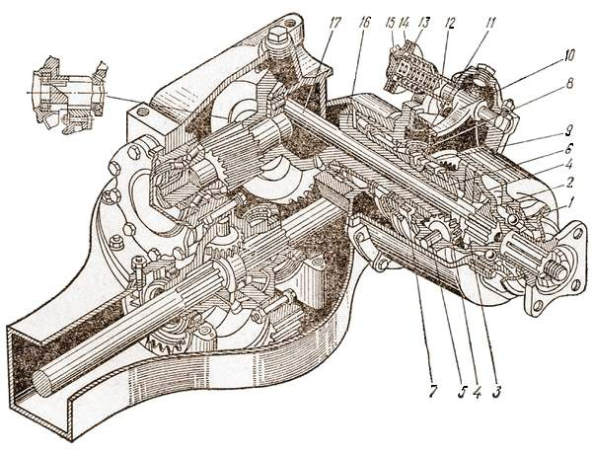
Рис.1. Ведущий мост автомобиля КамАЗ-5320.
Работает межосевой дифференциал так. При движении автомобиля по сухой дороге с несблокированным дифференциалом крутящий момент передается на чашки 1 и 6 и от них на крестовину 5, сателлиты 4 и полуосевые шестерни 3 и 7. Шестерня 3 через вал 17 передает крутящий момент на ведущую шестерню главной передачи заднего моста (на рисунке не показано), а шестерня 7 – на ведущую шестерню 16 главной передачи среднего моста. Следовательно, крутящий момент передается к обоим мостам и автомобиль движется.
Во время движения по мокрой и скользкой дороге необходимо исключить проскальзывание колес ведущих мостов. Для этого включают блокировку дифференциала, повернув рукоятку в кабине автомобиля. При этом воздух из пневматических баллонов тормозного привода по трубопроводу 15 подводится в камеру 14 механизма блокировки, где, воздействуя на диафрагму, выгибает ее и перемещает шток 12, а он через вилку 10 – муфту. Она внутренними зубьями находит на зубчатый венец 8 чашки 6 дифференциала, соединяя ее и шестерню 16 как одно целое, что позволяет вращаться ведущим шестерням главных передач среднего и заднего мостов с одинаковой частотой, что и нужно было получить. В этом случае колеса одного из мостов находятся в более благоприятных условиях, они и движут автомобиль. После преодоления автомобилем трудного участка дифференциал необходимо разблокировать. Для этого достаточно рукоятку в кабине установить в исходное положение, воздух из камеры выходит в атмосферу под давлением пружины 13, воздействующей на диафрагму, и вилка выводит муфту из зацепления с зубчатым венцом 8.
Ход работы
1.Произвести частичную разборку ведущего моста автомобиля КамАЗ 5320
2. Рассмотреть и уяснить:
2.1. Устройство и работу деталей ведущего моста автомобиля КамАЗ 5320
2.2. Передачу крутящего момента от ведущего вала на полуоси в одинарных и двойных главных передачах
2.3.Регулировочные элементы в главных передачах
3. Произвести сборку ведущего моста автомобиля ГАЗ-3307
Форма отчета
- Кратко изложить назначение и устройство ведущего моста автомобиля КамАЗ 5320
2. Зарисовать схему работы двойной главной передачи
3. . Выписать основные параметры, характеризующие главные передачи изучаемых автомобилей
3.1.Тип главной передачи
3.2.Конструктивные особенности одинарных и двойных главныхпередач
4. Зарисовать общую схему меж осевого дифференциала
Контрольные вопросы:
1Каково назначение мостов автомобилей?
2. В каких случаях употребляются разрезные мосты?
3. В чем особенности гипоидной главной передачи?
4.Какое отличие двойной главной передачи от одинарной?
5. Как работает меж осевой дифференциал

ПРАКТИЧЕСКОЕ ЗАНЯТИЕ №21
Тема «Изучение устройства и работы подвески легкового автомобиля»
Цель работы: закрепить и углубить теоретические знания по устройству и работе подвески легкового автомобиля, отработать первичные навыки по его разборке и определению характерных неисправностей, необходимых для проведения ТО и ремоета автомобилей.
Задачи:
- обучающая: формировать профессиональные компетенции
ПК 1.1Организовывать и проводить работы по техническому обслуживанию и ремонту автотранспорта;
ПК 1.2 Осуществлять технический контроль при хранении, эксплуатации, техническом обслуживании и ремонте автотранспортных средств;
ПК 1.3 Разрабатывать технологические процессы ремонта узлов и деталей.
- развивающая: формировать общие компетенции
ОК.2Организовывать собственную деятельность, выбирать типовые методы и способы выполнения профессиональных задач, оценивать их эффективность и качество;
ОК.4Осуществлять поиск и использование информации, необходимой для эффективного выполнения профессиональных задач, профессионального и личного развития;
ОК.6Работать в коллективе и в команде, эффективно общаться с коллегами, руководством, потребителями;
ОК.7Брать на себя ответственность за работу членов команды (подчинённых) за результат выполнения заданий.
-воспитательная:формировать ОК.1 понимать сущность и социальную значимость своей будущей профессии, проявлять к ней устойчивый интерес.
Оснащение рабочего места
1.Макеты, разрезы и детали
1.1.Стенд «Передняя подвеска автомобиля ГАЗ-31029», «Передняя подвеска автомобиля ВАЗ 2106»
1.2.Макеты, «Независимая пружинная подвеска»
1.3.Детали и приборы подвесок автомобилей: рессоры, пружины, реактивные тяги, амортизаторы
2.Плакаты
Плакаты ««Передняя подвеска типа Макферсон», «Амортизатор»
3.Литература
А.П. Пехальский Устройство автомобилей: учебник для студ. учреждений сред.проф. образования /А.П. Пехальский, А.И. Пехальский. – 4-е изд., стер. – М.: Издательский центр «Академия». 2010. – 528с.
А.П. Пехальский Устройство автомобилей лабораторный практикум: учеб. пособие для студ. учреждений сред. проф. образования/ А.П. Пехальский, И.А. Пехальский. – 3-е изд., - М.: Издательский центр «Академия», 2012. – 272с.
Вопросы для проверки теоретических знаний:
1. Назначение подвески автомобиля?
2. Назовите требования предъявляемые к подвескам автомобилей?
3. Какие виды подвесок существуют?
Теоретические основы темы
Подвеска автомобиля – совокупность устройств, обеспечивающих упругую связь между несущей системой и мостами или колесами автомобиля, уменьшение динамических нагрузок на несущую систему и затухание их колебаний, а также регулирование положения кузова автомобиля во время движения.
Подвески по виду упругого элемента подразделяются на рессорные, пружинные, торсионные, пневматические и гидропневматические. Наибольшее распространение на грузовых автомобилях получили подвески на полуэллиптических рессорах.
Задний мост автомобиля ГАЗ-31029 «Волга» крепится к кузову с помощью двух полуэллиптических рессор, работающих совместно с двумя телескопическими гидравлическими амортизаторами двустороннего действия (рис.158).
Коренные листы рессор по концам имеют загнутые ушки, которыми рессора соединяется с кузовом. Передний конец рессоры 2 шарнирно соединен с кронштейном 1 пальцем 9, установленным в резиновой обойме 8. Задний конец рессоры своим ушком соединяется с серьгой 7 с помощью пальцев с резиновыми втулками, а серьги вторыми концами крепятся к балке кузова также с помощью пальцев с резиновыми втулками.
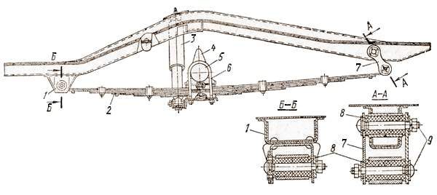
Рис.158. Подвеска заднего моста автомобиля ГАЗ-31029 «Волга».

Следовательно, осевое смещение рессоры при прогибе осуществляется качанием серьг 7 на опорных пальцах. Средняя часть рессоры стремянками 6 крепится к балке 5 заднего моста. Сверху на балке смонтирован резиновый буфер 4, ограничивающий ход подвески при сильных прогибах рессоры, снизу – подкладка для крепления амортизатора 3. Верхний конец амортизатора соединен с полом кузова автомобиля.
Ход работы
1.Изучить назначение, устройство и работу подвески легковых автомобилей
2. Произвести частичную разборку подвески легкового автомобиля ГАЗ-31029
3.Рассмотреть и уметь объяснить следующие схемы:
3.1.Передачу усилия на кузов автомобиля с независимой пружинной подвеской
3.2.Работу гидравлического несимметричного амортизатора при ходе отдачи и ходе сжатия
Форма отчета
- Кратко изложить назначение и устройство подвески легкового автомобиля
- Зарисовать схему независимой подвески автомобиля
- Выписать основные параметры, характеризующие подвески изучаемых автомобилей
3.1.Тип подвески
3.2.Тип амортизатора и место его установки
3.3.Конструктивные особенности подвесок автомобилей

Контрольные вопросы:
- Каково назначение подвески?
- Какие типы подвесок применяются на автомобилях?
- Какое принципиальное отличие между зависимой и независимой подвеской?
- Какую роль в подвеске выполняют амортизаторы?
- В результате чего происходит гашение колебаний в гидравлическом амортизаторе?
- С какой целью применяются стабилизаторы поперечной устойчивости?

ПРАКТИЧЕСКОЕ ЗАНЯТИЕ №22
Тема «Изучение устройства и работы подвески грузового автомобиля»
Цель работы: закрепить и углубить теоретические знания по устройству и работе подвески грузового автомобиля, отработать первичные навыки по его разборке и определению характерных неисправностей, необходимых для проведения ТО и ремонта автомобилей.
Задачи:
- обучающая: формировать профессиональные компетенции
ПК 1.1Организовывать и проводить работы по техническому обслуживанию и ремонту автотранспорта;
ПК 1.2 Осуществлять технический контроль при хранении, эксплуатации, техническом обслуживании и ремонте автотранспортных средств;
ПК 1.3 Разрабатывать технологические процессы ремонта узлов и деталей.
- развивающая: формировать общие компетенции
ОК.2Организовывать собственную деятельность, выбирать типовые методы и способы выполнения профессиональных задач, оценивать их эффективность и качество;
ОК.4Осуществлять поиск и использование информации, необходимой для эффективного выполнения профессиональных задач, профессионального и личного развития;
ОК.6Работать в коллективе и в команде, эффективно общаться с коллегами, руководством, потребителями;
ОК.7Брать на себя ответственность за работу членов команды (подчинённых) за результат выполнения заданий.
-воспитательная:формировать ОК.1 понимать сущность и социальную значимость своей будущей профессии, проявлять к ней устойчивый интерес.
Оснащение рабочего места
1.Макеты, разрезы и детали
1.1.Стенд «Передняя подвеска автомобиля ЗИЛ -43310», «Передняя подвеска автомобиля ГАЗ-3307»,
1.2.Макеты «Зависимая рессорная пружина»,
1.3.Щиты «Амортизатор гидравлический несимметричный»,
1.4.Детали и приборы подвесок автомобилей: рессоры, пружины, реактивные тяги, амортизаторы
2.Плакаты
Плакаты «Подвеска грузового автомобиля ГАЗ-53А», «Подвеска грузового автомобиля КамАЗ-5320»,
3.Литература
А.П. Пехальский Устройство автомобилей: учебник для студ. учреждений сред.проф. образования /А.П. Пехальский, А.И. Пехальский. – 4-е изд., стер. – М.: Издательский центр «Академия». 2010. – 528с.
А.П. Пехальский Устройство автомобилей лабораторный практикум: учеб. пособие для студ. учреждений сред. проф. образования/ А.П. Пехальский, И.А. Пехальский. – 3-е изд., - М.: Издательский центр «Академия», 2012. – 272с.
Вопросы для проверки теоретических знаний:
1. Назначение подвески автомобиля?
2. Назовите требования предъявляемые к подвескам автомобилей?
3. Какие виды подвесок существуют?
Теоретические основы темы
Рессорная подвеска на полуэллиптических рессорах (рис.157, а) состоит из рессоры, набранной из отдельных стальных упругих листов 5 разной длины, но одинаковой ширины. Самый длинный лист называется коренным. Под ним находится подкоренной лист, который несколько короче коренного и т. д. На переднем конце рессоры автомобиля ЗИЛ-4314 на подкладке 1 двумя болтами и стремянками 6 крепится съемное ушко 2, в которое устанавливается втулка 19. Ушко шарнирно соединено со стальным пальцем 3, вокруг которого рессора поворачивается при прогибе. Палец фиксируется в кронштейне 4 двумя болтами, проходящими через полуцилиндрические выточки. При сборке листы рессор смазываются графитной смазкой и центрируются выдавками в листах и фиксаторами (автомобили ЗИЛ и КамАЗ) или центрирующим болтом, проходящим сквозь отверстия, просверленные в каждом листе (автомобили ГАЗ). По бокам листы охвачены хомутиками 7, предотвращающими их сдвиг в поперечном направлении. На заднем конце коренного листа смонтирована накладка 13, в которую упирается сухарь 12. Он может качаться на оси 16, концы которой заходят в отверстия двух боковых вкладышей 17, закрепленных в кронштейне 11 стяжным болтом 18. При колебаниях рессоры ее длина изменяется и сухарь 12 перекатывается по накладке 13.Собранная рессора средней своей частью стремянками 15 крепится к балке 14 переднего моста. Для этого на ней выполняется специальная площадка с отверстиями для стремянок. На накладке верхнего листа стремянками закреплен резиновый буфер 8, предотвращающий удар рессоры о раму при сильных ее прогибах. Дополнительный буфер 9 крепится к лонжерону рамы и ограничивает прогиб рессоры. Вместе с рессорой к балке переднего моста монтируется гидравлический амортизатор 10, который вторым концом крепится к лонжерону рамы автомобиля.
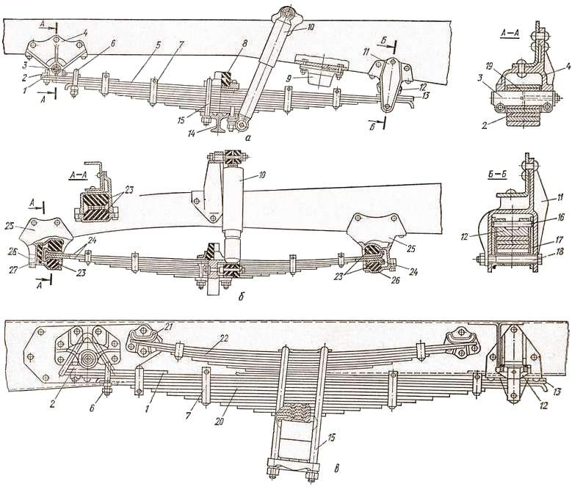
Рис.157. Рессора:
а – передняя ЗИЛ-4314; б – передняя ГАЗ-5ЗА; в – задняя автомобиля ЗИЛ-4314.
Собранная рессора средней своей частью стремянками 15 крепится к балке 14 переднего моста. Для этого на ней выполняется специальная площадка с отверстиями для стремянок. На накладке верхнего листа стремянками закреплен резиновый буфер 8, предотвращающий удар рессоры о раму при сильных ее прогибах. Дополнительный буфер 9 крепится к лонжерону рамы и ограничивает прогиб рессоры. Вместе с рессорой к балке переднего моста монтируется гидравлический амортизатор 10, который вторым концом крепится к лонжерону рамы автомобиля.
Задняя рессора 20 автомобиля ЗИЛ-4314 (рис.157, в) устроена так же, как и передняя. Однако на ней устанавливается еще дополнительная рессора 22, концы которой могут опираться на кронштейны 21, прикрепленные к раме. Если автомобиль без груза, толчки воспринимает только основная рессора, а когда с грузом, основная рессора прогибается и в работу включается дополнительная рессора.
Ход работы
1.Произвести частичную разбору подвески грузового автомобиля
2. Изучить назначение, устройство и работу подвески лгрузовых автомобилей
3.Рассмотреть и уметь объяснить следующие схемы:
2.1.Передачу усилия от ведущего моста на раму автомобиля с зависимой рессорной подвеской
2.2.Передачу усилия от ведущих мостов на раму автомобиля с балансирной подвеской
Форма отчета
- Кратко изложить назначение и устройство подвески грузового автомобиля
- Зарисовать схему зависимой подвески автомобиля
- Выписать основные параметры, характеризующие подвески изучаемых автомобилей
3.1.Тип подвески
3.2.Тип амортизатора и место его установки
3.3.Конструктивные особенности балансирной подвески

Контрольные вопросы:
1.Каково назначение подвески?
2. Какие типы подвесок применяются на автомобилях?
3.Какое принципиальное отличие между зависимой и независимой подвеской?
4.С какой цель применяют дополнительную рессору?
5.Каково назначение реактивных штанг в балансирной подвеске?
6.Какую роль в подвеске выполняют амортизаторы и их работа?

ПРАКТИЧЕСКОЕ ЗАНЯТИЕ №2
Тема «Изучение устройства и работы рулевого механизма автомобиля ГАЗ-3307»
Цель работы: закрепить и углубить теоретические знания по устройству и работе рулевого механизма автомобиля ГАЗ-3307, отработать первичные навыки по его разборке и определению характерных неисправностей, необходимых для проведения ТО и ремонта автомобилей.
Задачи:
- обучающая: формировать профессиональные компетенции
ПК 1.1Организовывать и проводить работы по техническому обслуживанию и ремонту автотранспорта;
ПК 1.2 Осуществлять технический контроль при хранении, эксплуатации, техническом обслуживании и ремонте автотранспортных средств;
ПК 1.3 Разрабатывать технологические процессы ремонта узлов и деталей.
- развивающая: формировать общие компетенции
ОК.2Организовывать собственную деятельность, выбирать типовые методы и способы выполнения профессиональных задач, оценивать их эффективность и качество;
ОК.4Осуществлять поиск и использование информации, необходимой для эффективного выполнения профессиональных задач, профессионального и личного развития;
ОК.6Работать в коллективе и в команде, эффективно общаться с коллегами, руководством, потребителями;
ОК.7Брать на себя ответственность за работу членов команды (подчинённых) за результат выполнения заданий.
-воспитательная:формировать ОК.1 понимать сущность и социальную значимость своей будущей профессии, проявлять к ней устойчивый интерес.
Оснащение рабочего места
1.1. «Рулевой механизм автомобиля ГАЗ-3307» с разрезом,
1.2.Детали:вал сошки, глобоидальный червяк, трехгребневой ролик.
2.Плакаты: «Рулевой механизм автомобиля ГАЗ-3307»,
3.Литература
А.П. Пехальский Устройство автомобилей: учебник для студ. учреждений сред.проф. образования /А.П. Пехальский, А.И. Пехальский. – 4-е изд., стер. – М.: Издательский центр «Академия». 2010. – 528с.
А.П. Пехальский Устройство автомобилей лабораторный практикум: учеб. пособие для студ. учреждений сред. проф. образования/ А.П. Пехальский, И.А. Пехальский. – 3-е изд., - М.: Издательский центр «Академия», 2012. – 272с.
Вопросы для проверки теоретических знаний:
1. Назначение рулевого управления автомобиля?
2. Назовите требования предъявляемые к рулевому управлению автомобилей?
3. Поясните понятие "рулевая трапеция" ?
Теоретические основы темы
Рулевое управление – совокупность механизмов автомобиля, обеспечивающих его движение по заданному водителем направлению автомобиля путем поворота управляемых колес. Поворот колес должен осуществляться вокруг одного центра, находящегося в точке пересечения осей всех колес, повернутых на заданный угол, и называемого центром поворота. Только при этом условии колеса будут катиться без проскальзывания. На автомобилях отечественного производства рулевое колесо устанавливается с левой стороны, так как в нашей стране принято правостороннее движение и это обеспечивает водителю лучшую обзорность.
Рулевое управление автомобиля ГАЗ-3307 (рис.1, а) состоит из рулевого механизма (типа глобоидальный червяк – трехгребневой ролик) и рулевого привода. Рулевой механизм 1 расположен в картере 10, закрепленном на раме автомобиля. В картере на валу 2 на роликовых конических подшипниках 15 установлен глобоидальный червяк 14. На втором конце этого вала имеется рулевое колесо 4, находящееся в кабине. Вал проходит в рулевой колонке 3. С червяком в постоянном зацеплении находится трехгребневой ролик 12, установленный на игольчатых подшипниках на оси 13, закрепленной на валу 11 сошки. Картер через маслозаливное отверстие 16 заполняется жидким трансмиссионным маслом и закрывается пробкой.
Рулевой привод состоит из рулевой сошки 5, жестко смонтированной на валу 11. Вторым концом сошка с помощью шарового пальца соединяется с продольной рулевой тягой 6, а она своим вторым концом шарнирно с верхним рычагом 7 поворотной цапфы. К этой же цапфе и цапфе правого колеса жестко крепятся нижние поворотные рычаги 9, шарнирно соединенные с поперечной рулевой тягой 8 с резьбовыми наконечниками, имеющими правую и левую резьбу для регулирования схождения колес.

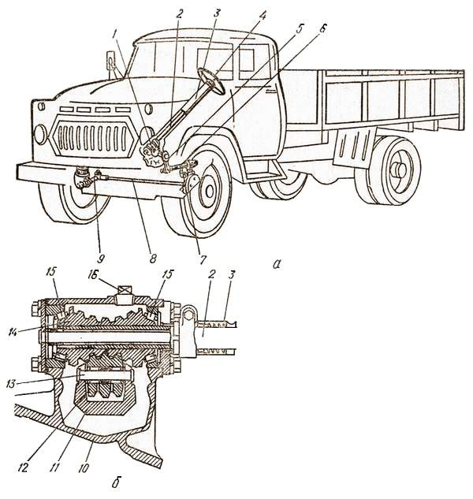
Рис.1. Рулевое управление автомобиля ГАЗ-3307:
а – общее устройство; б – рулевой механизм.
Работает рулевое управление так. При вращении рулевого колеса червяк 14 поворачивает ролик 12, а так как ось 13 ролика жестко закреплена на валу 11 сошки, то поворачивается и вал сошки, а вместе с ним и сошка 5, передавая усилия через продольную рулевую тягу 6 на верхний поворотный рычаг 7. Левое колесо поворачивается в ту или другую сторону. Одновременно усилие передается через нижние поворотные рычаги и поперечную рулевую тягу на правое колесо. Оба колеса поворачиваются на заданный угол, причем угол поворота внутреннего колеса будет большим, чем наружного.
Ход работы
1.Произвести частичную разборку рулевого механизма автомобиля ГАЗ-3307
2. Рассмотреть и уяснить:
2.1. Устройство и работу деталей рулевого механизма автомобиля ГАЗ-3307
2.2.Конструкцию рулевых механизмов
2.3.Передачу усилия от вала рулевого колеса к валу сошки в различных типах рулевых механизмов
2.4.Регулировку подшипников в рулевом механизме
2.5.Регулировку зацепления в рулевом механизме
3. Произвести сборку рулевого механизма автомобиля ГАЗ-3307
Форма отчета
- Кратко изложить назначение и устройство рулевого механизма автомобиля ГАЗ-3307
2. Зарисовать схему работы рулевого механизма
3. Выписать основные параметры, характеризующие рулевые механизмы изучаемых автомобилей
3.1.Тип рулевого механизма
3.2.Способы регулировки подшипников и зацепления в рулевых механизмах
4. Зарисовать общую схему червячного зацепления
Контрольные вопросы:
1. Из каких основных элементов состоит рулевое управление?
2.Что называется рулевым механизмом?
3. Как устроено и работает рулевой механизм автомобиля ГАЗ-3307?

ПРАКТИЧЕСКАЯ РАБОТА №3
Тема «Изучение устройства и работы рулевого привода автомобиля ЗИЛ-433114 .»
Цель работы: закрепить и углубить теоретические знания по устройству и работе рулевого привода автомобиля ЗИЛ-433114, отработать первичные навыки по его разборке и определению характерных неисправностей, необходимых для проведения ТО и ремонта автомобилей.
Задачи:
- обучающая: формировать профессиональные компетенции
ПК 1.1Организовывать и проводить работы по техническому обслуживанию и ремонту автотранспорта;
ПК 1.2 Осуществлять технический контроль при хранении, эксплуатации, техническом обслуживании и ремонте автотранспортных средств;
ПК 1.3 Разрабатывать технологические процессы ремонта узлов и деталей.
- развивающая: формировать общие компетенции
ОК.2Организовывать собственную деятельность, выбирать типовые методы и способы выполнения профессиональных задач, оценивать их эффективность и качество;
ОК.4Осуществлять поиск и использование информации, необходимой для эффективного выполнения профессиональных задач, профессионального и личного развития;
ОК.6Работать в коллективе и в команде, эффективно общаться с коллегами, руководством, потребителями;
ОК.7Брать на себя ответственность за работу членов команды (подчинённых) за результат выполнения заданий.
-воспитательная:формировать ОК.1 понимать сущность и социальную значимость своей будущей профессии, проявлять к ней устойчивый интерес.
Оснащение рабочего места
1.1. «Рулевой привод автомобиля ЗИЛ-433114» с разрезом,
1.2.Детали : продольная рулевая тяга, поперечная рулевая тяга, сошка.
2.Плакаты: «Рулевой привод автомобиля ЗИЛ-433114»,
3.Литература
А.П. Пехальский Устройство автомобилей: учебник для студ. учреждений сред.проф. образования /А.П. Пехальский, А.И. Пехальский. – 4-е изд., стер. – М.: Издательский центр «Академия». 2010. – 528с.
А.П. Пехальский Устройство автомобилей лабораторный практикум: учеб. пособие для студ. учреждений сред. проф. образования/ А.П. Пехальский, И.А. Пехальский. – 3-е изд., - М.: Издательский центр «Академия», 2012. – 272с.
Вопросы для проверки теоретических знаний:
1. Назначение рулевого управления автомобиля?
2. Назовите какие узлы и механизмы входят в рулевое управление?
3. Поясните понятие "рулевая трапеция" ?

Теоретические основы темы
Ход работы
1.Произвести частичную разборку рулевого привода автомобиля ЗИЛ-433114
2. Рассмотреть и уяснить:
2.1. Устройство и работу деталей рулевого привода автомобиля ЗИЛ-433114
2.2.Передачу усилия при повороте руля на право и на лево
2.3.Принцип возврата колес в обратное положение т.е. их стабилизацию.
3. Произвести сборку рулевого привода автомобиля ЗИЛ-433114
Форма отчета
- Кратко изложить назначение и устройство рулевого привода автомобиля ЗИЛ-433114
2. Зарисовать схему поворота автомобиля
3. .Выписать основные параметры, характеризующие рулевой привод автомобиля
3.1.Тип рулевого привода
3.2.Способы регулировки зазоров в шарнирах рулевых тяг
3.3.Особенности конструкции рулевого привода на автомобиле с зависимой и независимой передней подвеской
4. Зарисовать общую схему рулевого привода автомобиля ЗИЛ-433114

Контрольные вопросы:
1.Каково назначение рулевого привода?
- Что называют рулевым приводом?
- Как обеспечивается поворот управляемых колес на разные углы?
- Какие основные детали имеет рулевой привод?
- Что такое люфт рулевого управления? Чем он вызывается?

ПРАКТИЧЕСКАЯ РАБОТА №4
Тема «Изучение устройства и работы гидроусилителя рулевого привода автомобиля ЗИЛ-433114.»
Цель работы: закрепить и углубить теоретические знания по устройству и работе гидроусилителя рулевого привода автомобиля ЗИЛ-433114, отработать первичные навыки по его разборке и определению характерных неисправностей, необходимых для проведения ТО и ремонта автомобилей.
Задачи:
- обучающая: формировать профессиональные компетенции
ПК 1.1Организовывать и проводить работы по техническому обслуживанию и ремонту автотранспорта;
ПК 1.2 Осуществлять технический контроль при хранении, эксплуатации, техническом обслуживании и ремонте автотранспортных средств;
ПК 1.3 Разрабатывать технологические процессы ремонта узлов и деталей.
- развивающая: формировать общие компетенции
ОК.2Организовывать собственную деятельность, выбирать типовые методы и способы выполнения профессиональных задач, оценивать их эффективность и качество;
ОК.4Осуществлять поиск и использование информации, необходимой для эффективного выполнения профессиональных задач, профессионального и личного развития;
ОК.6Работать в коллективе и в команде, эффективно общаться с коллегами, руководством, потребителями;
ОК.7Брать на себя ответственность за работу членов команды (подчинённых) за результат выполнения заданий.
-воспитательная:формировать ОК.1 понимать сущность и социальную значимость своей будущей профессии, проявлять к ней устойчивый интерес.
Оснащение рабочего места
1.1. «Рулевой привод автомобиля ЗИЛ-433114» с разрезом,
1.2.Детали : продольная рулевая тяга, поперечная рулевая тяга, сошка.
2.Плакаты: «Рулевой привод автомобиля ЗИЛ-433114»,
3.Литература
А.П. Пехальский Устройство автомобилей: учебник для студ. учреждений сред.проф. образования /А.П. Пехальский, А.И. Пехальский. – 4-е изд., стер. – М.: Издательский центр «Академия». 2010. – 528с.
А.П. Пехальский Устройство автомобилей лабораторный практикум: учеб. пособие для студ. учреждений сред. проф. образования/ А.П. Пехальский, И.А. Пехальский. – 3-е изд., - М.: Издательский центр «Академия», 2012. – 272с.
Вопросы для проверки теоретических знаний:
1. Назначение гидроусилителя рулевого управления автомобиля?
2. Назовите какие узлы и механизмы входят в гидроусилитель рулевого управления?
3. Поясните понятие "рулевая трапеция" ?

Теоретические основы темы
При управлении большегрузными автомобилями (ЗИЛ, КамАЗ) водителю приходится прилагать большие усилия к рулевому колесу, что приводит к снижению его работоспособности. Поэтому в рулевом управлении таких автомобилей устанавливают гидравлический или пневматический усилитель рулевого привода. Больше распространены гидравлические усилители как более компактные и надежные. Кроме того, они хорошо поглощают толчки от неровностей дороги. В устройство рулевого управления с гидравлическим усилителем автомобиля ЗИЛ-130 (рис., а) входят: картер 11 рулевого механизма, имеющий форму цилиндра, в котором устанавливается поршень-рейка 10 с уплотнительными кольцами. Рейка находится в постоянном зацеплении с зубчатым сектором 23, изготовленным совместно с валом сошки 24. В поршне закреплена шариковая гайка 14, в которую ввернут винт 12. Наружный конец винта соединен с рулевым колесом 19 через промежуточный вал и карданную передачу 20. В винтовой канал, образованный канавками на винте 12 и в гайке 14, заложены шарики 13, облегчающие поворот винта в гайке. Шарики циркулируют по замкнутому контуру, так как крайние канавки на гайке соединены трубкой и желобом. Картер герметично закрывается крышками. Над верхней крышкой крепится корпус клапана управления 16. На валу между двумя упорными шарикоподшипниками 15 смонтирован золотник 18, имеющий на наружной поверхности две выточки. Внутренние кольца подшипников при среднем нейтральном положении золотника 18 располагаются с зазором 1 мм от выступающей части корпуса золотника, что дает возможность золотнику вместе с валом перемещаться в осевом направлении на эту величину. Золотник с валом в среднем нейтральном положении фиксируется шестью пружинами 21 с плунжерами 22, установленными в каналах корпуса золотника. С внешней стороны к корпусу клапана управления присоединяются два шланга от насоса гидроусилителя: сливной 6 – к отверстию, сообщающемуся двумя каналами с концами золотника, а нагнетательный 9 сообщается с отверстием канала, подходящего к середине золотника.
Рис.1. Рулевое управление с гидроусилителем автомобиля ЗИЛ-43314
а – общее устройство; б – привод.
Между каналами расположен клапан управления 17, соединяющий каналы при неработающем насосе гидроусилителя. В этом случае возможна работа рулевого механизма без гидроусилителя.
Насос гидравлического усилителя роторный двойного действия, т. е. в нем происходит два полных цикла всасывания и подачи рабочей жидкости за один оборот вала. В его корпусе 2 выполнен статор 25, внутренняя полость которого имеет специальную форму для установки ротора 26. Ротор жестко крепится на валу с приводным шкивом 1. В пазах ротора свободно расположены десять стальных лопастей 27.
На корпусе насоса крепится бачок 3 для масла, в корпусе – перепускной клапан 7, ограничивающий количество масла, подаваемого к золотнику. Внутри этого клапана имеется предохранительный клапан, ограничивающий давление масла в системе в пределах 6,5-7 МПа, что необходимо при большой частоте вращения коленчатого вала двигателя. В бачке смонтирована фильтрующая сетка для очистки заливаемого масла и фильтр 4 для очистки масла, возвращающегося из гидравлического усилителя. В бачок летом заливают турбинное масло 22 (заменитель – индустриальное масло 20), зимой – менее вязкое веретенное масло АУ. Сверху бачок закрывается крышкой с сапуном, сообщающим его внутреннюю полость с атмосферой.
Работает насос так. При вращении ротора его лопасти под действием центробежной силы прижимаются к статору. Подходя к всасывающей полости, они захватывают масло и подают его к нагнетательной полости, где из-за уменьшения объема масло вытесняется и далее по шлангу 9 поступает в гидравлический усилитель, выполнив работу. После этого по шлангу 6 через фильтр 4 оно возвращается в бачок.
При движении автомобиля по прямой дороге золотник 18 под давлением плунжеров 22 удерживается в среднем нейтральном положении и масло, поступающее к золотнику 18, через его выточки и сливные каналы по шлангу 6 возвращается в бачок 3. Следовательно, масло не воздействует на поршень, а он на сектор и рулевой привод. Однако наличие масла в гидравлическом усилителе способствует поглощению толчков, передаваемых на руль от неровностей дороги (положение II). Во время поворота рулевого колеса в любую сторону (например, вправо) на винте 12 вследствие сопротивления, оказываемого сектором 23 перемещению рейки, возникает реактивное осевое усилие, сдвигающее винт назад. Вместе с винтом сдвигается и золотник в пределах его возможного хода и задняя выточка золотника соединяет канал передней полости А цилиндра со сливным каналом и шлангом 6, а передняя выточка – нагнетательную магистраль 9 с каналами задней полости Б цилиндра. Поршень перемещается вперед, т. е. в ту же сторону, что и водитель перемешает его, поворачивая рулевое колесо. При этом рейка поршня поворачивает зубчатый сектор 23, воздействуя на рулевую сошку 24 и через продольную тягу 28 (рис.1, б), верхний поворотный рычаг 29, боковые рычаги 30 и поперечную тягу 31 на колеса автомобиля, поворачивая их вправо (положение I). Когда водитель прекращает поворот рулевого колеса, золотник под давлением плунжеров возвращается в нейтральное положение и гидроусилитель выключается из работы.
При повороте влево золотник 18 смещается вперед, направляя масло в переднюю полость А цилиндра, т. е. под поршень. Полость. Б в это время сливным шлангом 6 соединяется с бачком. Под давлением масла и усилия, создаваемого водителем, поршень перемещается вверх и своей рейкой поворачивает сектор и далее через рулевую сошку и рулевые тяги он повернет колеса автомобиля влево (положение III). Следовательно, при работающем двигателе и исправном гидравлическом усилителе для поворота автомобиля водителю не приходится затрачивать большие усилия, что повышает его работоспособность и надежность рулевого управления. Однако это усилие может оказаться настолько незначительным, что водитель может потерять «чувство» дороги. Чтобы этого не случилось, в гидравлическом, усилителе пространство между плунжерами сообщается с нагнетательной полостью. С повышением сопротивления повороту колес для перемещения поршня 10 требуется приложить большее усилие, поэтому давление масла в нагнетательной полости возрастает. Под этим давлением плунжеры 22 сильнее прижимаются к кольцам подшипников и для сдвига, золотника требуется приложить большее усилие, что и вызывает «чувство» дороги. При неработающем двигателе насос не подает масло в гидравлический усилитель и рулевой механизм работает как обычный механический. В этом случае водителю приходится затрачивать значительные усилия на управление автомобилем.
Ход работы
1.Произвести частичную разборку гидроусилителя рулевого привода автомобиля ЗИЛ-433114
2. Рассмотреть и уяснить:
2.1. Устройство и работу деталей гидроусилителя рулевого привода автомобиля ЗИЛ-433114
2.2.Путь масла в системе гидроусилителя рулевого привода при движении автомобиля прямо
2.3.Путь масла в системе при повороте управляемых колес направо
2.4.Путь масла в системе при повороте управляемых колес налево
3. Произвести сборку гидроусилителя рулевого привода автомобиля ЗИЛ-433114

Форма отчета
1.Кратко изложить назначение и устройство гидроусилителя рулевого привода автомобиля ЗИЛ-433114
2. Зарисовать схему поворота автомобиля
3. .Выписать основные параметры, характеризующие рулевой привод автомобиля
3.1.Тип усилителя и место его установки
3.2.Тип насоса усилителя и место его установки
3.3.Способы защиты системы от повышенного давления масла
3.4.Что называется следящим действием усилителя, за счет чего оно обеспечивается?
4. Зарисовать общую схему гидроусилителя рулевого привода автомобиля ЗИЛ-433114

Контрольные вопросы:
1. Каковы особенности конструкции усилителя рулевого привода автомобиля КамАЗ-5320?
2. Какова конструкция насоса гидроусилителя рулевого привода автомобиля КамАЗ-5320?
3.Описать работу гидроусилителя автомобиля КамАЗ-5320при повороте управляемых колес направо? Ответ пояснить схемой.
4.Каким образом обеспечивается следящее действие усилителя рулевого привода?

ПРАКТИЧЕСКАЯ РАБОТА №5
Тема «Изучение устройства и работы тормозной системы с гидроприводом автомобиля ГАЗ 31029»
Цель работы: закрепить и углубить теоретические знания по устройству и работе тормознойсистемы с гидроприводом автомобиля ГАЗ 31029, отработать первичные навыки по его разборке и определению характерных неисправностей, необходимых для проведения ТО и ремонта автомобилей.
Задачи:
- обучающая: формировать профессиональные компетенции
ПК 1.1Организовывать и проводить работы по техническому обслуживанию и ремонту автотранспорта;
ПК 1.2 Осуществлять технический контроль при хранении, эксплуатации, техническом обслуживании и ремонте автотранспортных средств;
ПК 1.3 Разрабатывать технологические процессы ремонта узлов и деталей.
- развивающая: формировать общие компетенции
ОК.2Организовывать собственную деятельность, выбирать типовые методы и способы выполнения профессиональных задач, оценивать их эффективность и качество;
ОК.4Осуществлять поиск и использование информации, необходимой для эффективного выполнения профессиональных задач, профессионального и личного развития;
ОК.6Работать в коллективе и в команде, эффективно общаться с коллегами, руководством, потребителями;
ОК.7Брать на себя ответственность за работу членов команды (подчинённых) за результат выполнения заданий.
-воспитательная:формировать ОК.1 понимать сущность и социальную значимость своей будущей профессии, проявлять к ней устойчивый интерес.

Оснащение рабочего места
1.1. «тормознойсистемы с гидроприводом автомобиля ГАЗ 31029»,
1.2.Детали :главный тормозной цилиндр, рабочий тормозной цилиндр, тормозной механизм.
2.Плакаты: «Гидравлический тормозная система ГАЗ-53»,
3.Литература
А.П. Пехальский Устройство автомобилей: учебник для студ. учреждений сред.проф. образования /А.П. Пехальский, А.И. Пехальский. – 4-е изд., стер. – М.: Издательский центр «Академия». 2010. – 528с.
А.П. Пехальский Устройство автомобилей лабораторный практикум: учеб. пособие для студ. учреждений сред. проф. образования/ А.П. Пехальский, И.А. Пехальский. – 3-е изд., - М.: Издательский центр «Академия», 2012. – 272с.
Вопросы для проверки теоретических знаний:
1. Назначение тормозной системы автомобиля?
2. Назовите какие требования предъявляются к тормозной системе автомобилей?
3. Какие узлы и механизмы входят в тормозную систему ?
Теоретические основы темы
Тормозная система с гидравлическим приводом устанавливается на всех легковых и грузовых автомобилях средней и небольшой грузоподъемности. В устройство такой системы (например, автомобиля ГАЗ-24 «Волга») входят (рис.1, а): колесные тормозные цилиндры 3 и 7; главный тормозной цилиндр 4 с резервуаром для тормозной жидкости; тормозная педаль 5, установленная в кабине автомобиля; гидровакуумный усилитель 1; разделитель 2; соединительные трубопроводы и шланги 6. Вся система заполнена тормозной жидкостью, обладающей смазочными свойствами и низкой температурой застывания, что обеспечивает нормальную работу тормозной системы и в холодное время года. Работает тормозная система с гидравлическим приводом так. При нажатии на тормозную педаль жидкость из главного тормозного цилиндра по трубопроводам и шлангам через гидровакуумный усилитель и разделитель под давлением поступает к рабочим тормозным цилиндрам, где воздействует на поршни, а они на тормозные колодки, которые прижимаются к вращающимся тормозным барабанам. Между ними возникает трение и автомобиль останавливается. Чтобы продолжать движение, необходимо отпустить тормозную педаль. При этом под воздействием стяжных пружин жидкость возвращается в главный тормозной цилиндр и его резервуар, а тормозные колодки отходят от тормозных барабанов. Между колодками и барабаном образуется зазор и автомобиль снова может двигаться. Следовательно, тормоза поглощают кинетическую энергию движущегося автомобиля и превращают ее в тепловую.Колесный тормоз с гидравлическим приводом состоит из опорного тормозного диска 22 (рис.1, б, в), жестко прикрепляемого к поворотным цапфам передних колес и раструбам картера заднего моста. На опорном диске на эксцентричной шайбе 18, опирающейся на палец 17, установлены тормозные колодки 10 с фрикционными накладками. 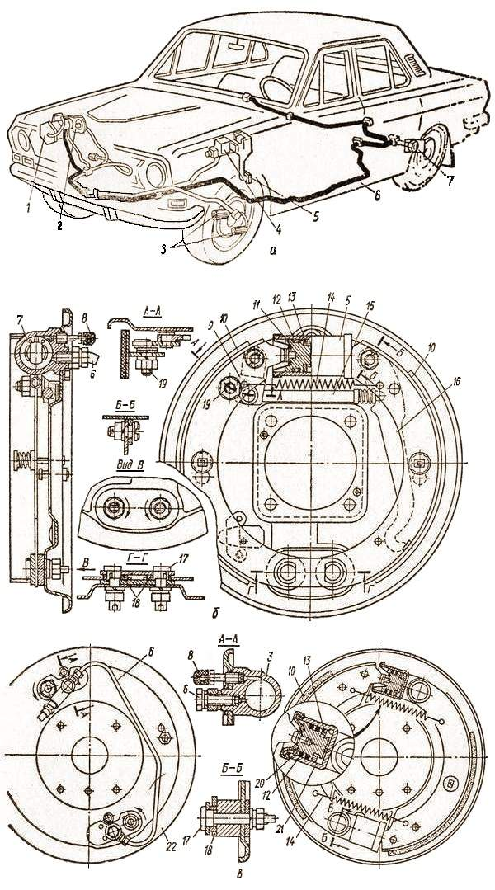
Рис.1. Гидравлический привод тормозов и колесный тормоз:
а – общее устройство; б – тормоз заднего колеса; в – тормоз переднего колеса.
Вторыми концами колодки упираются в поршни 20 рабочих тормозных цилиндров, жестко прикрепляемых к опорным тормозным дискам и с помощью шлангов и трубопроводов соединяющихся с главным тормозным цилиндром 4. Над колодками вращается тормозной барабан, жестко соединяемый со ступицей колеса. Колодки стягиваются стяжными пружинами 14 и устанавливаются таким образом, что между их накладками и барабаном образуется зазор, обеспечивающий свободное вращение колеса.
В рабочем тормозном цилиндре выполнены два отверстия: 6 – для соединения с главным тормозным цилиндром и 8 – для установки клапана прокачки тормозной системы с целью удаления проникшего в систему гидропривода воздуха. В цилиндре заднего колеса расположены два поршня 11 с уплотнительными резиновыми кольцами 12. На передних колесах устанавливаются два рабочих цилиндра, имеющие по одному поршню с уплотнительными резиновыми кольцами. Каждый поршень воздействует на свою колодку. На всех поршнях выполнен буртик 21, благодаря которому удерживается пружинное упорное стальное кольцо 13, обеспечивающее автоматическую регулировку зазора между колодкой и барабаном по мере их износа. Кольцо установлено таким образом, что между ним и буртиком поршня имеется зазор 1,9-2,06 мм. Упругость кольца 500 Н, а стяжной пружины 250 Н.
При нажатии водителем на тормозную педаль давление тормозной жидкости в рабочем тормозном цилиндре достигает 1000 Н. Под действием этого давления поршень выдвигается из цилиндра, увлекая за собой стальное кольцо и растягивая стяжную пружину, прижимает колодку к барабану и этим выбирает зазор, образовавшийся в результате естественного износа, и осуществляет торможение автомобиля. При отпускании тормозной педали стяжная пружина 14 стягивает тормозные колодки и через них воздействует на поршни, возвращая их в цилиндр. Однако они не могут возвратиться в первоначальное положение, так как упругость стяжной пружины меньше упругости распорного кольца. Следовательно, поршень может возвратиться только до упора в кольцо. Зазор между буртиком поршня и кольцом обеспечивает отход колодки от барабана и позволяет свободно вращаться колесу, т. е. продолжать движение автомобиля.
На тормозных механизмах задних колес монтируется привод стояночного тормоза, воздействующего на колодки 10 рабочего тормоза. Так как привод стояночного тормоза механический и он воздействует на тормозные колодки рабочего тормоза, то на автомобиле ГАЗ-31029 «Волга» он выполняет функции и запасного тормоза, т. е. им можно пользоваться для торможения автомобиля в случае отказа гидравлического привода. К деталям стояночного тормоза относятся: рычаг 16, разжимной стержень 15, маятник 9 и регулировочный эксцентрик 19.

Ход работы
1.Произвести частичную разборку тормознуюсистему с гидроприводом автомобиля ГАЗ 31029
2. Рассмотреть и уяснить:
2.1.Конструкцию тормознойсистемы с гидроприводом автомобиля ГАЗ 31029
2.2. Конструкцию главного тормозного цилиндра
2.3.Конструкцию колесных тормозных цилиндров
2.4.Конструкцию регулятора тормозных сил
2.5.Путь тормозной жидкости при торможении
2.6.Путь тормозной жидкости при растормаживании
2.7.Работу привода тормозов в случае выхода одного из контуров из строя
3. Произвести сборку тормознуюсистему с гидроприводом автомобиля ГАЗ 31029

Форма отчета
1.Кратко изложить назначение и устройство тормознойсистемы с гидроприводом автомобиля ГАЗ 31029
2. Зарисовать схему гидравлического привода тормозов автомобиля
3. .Выписать основные параметры, характеризующие приборы гидравлического привода тормозов изучаемых автомобилей
3.1.Тип гидравлического тормозного привода
3.2.Тип главного тормозного цилиндра и место его установки
3.3.Тип колесных тормозных цилиндров
3.4.Особенности конструкции гидравлического привода тормозов
4. Зарисовать общую схему стояночной тормозной системы автомобиля ГАЗ-31029

Контрольные вопросы:
1. Какие типы гидравлических тормозных приводов применяются на отечественных автомобилях?
- Какие приборы входят в гидравлический тормозной привод, в чем заключается их назначение?
- Как осуществляется работа гидравлического тормозного привода автомобиля ГАЗ-3102?
- Каково устройство и работа регулятора тормозных сил?

ПРАКТИЧЕСКАЯ РАБОТА №6
Тема «Изучение устройства и работы гидровакуумного усилителя тормозов автомобиля ГАЗ-3307.»
Цель работы: закрепить и углубить теоретические знания по устройству и работе гидровакуумного усилителя тормозов автомобиля ГАЗ-3307, отработать первичные навыки по его разборке и определению характерных неисправностей, необходимых для проведения ТО и ремонта автомобилей.
Задачи:
- обучающая: формировать профессиональные компетенции
ПК 1.1Организовывать и проводить работы по техническому обслуживанию и ремонту автотранспорта;
ПК 1.2 Осуществлять технический контроль при хранении, эксплуатации, техническом обслуживании и ремонте автотранспортных средств;
ПК 1.3 Разрабатывать технологические процессы ремонта узлов и деталей.
- развивающая: формировать общие компетенции
ОК.2Организовывать собственную деятельность, выбирать типовые методы и способы выполнения профессиональных задач, оценивать их эффективность и качество;
ОК.4Осуществлять поиск и использование информации, необходимой для эффективного выполнения профессиональных задач, профессионального и личного развития;
ОК.6Работать в коллективе и в команде, эффективно общаться с коллегами, руководством, потребителями;
ОК.7Брать на себя ответственность за работу членов команды (подчинённых) за результат выполнения заданий.
-воспитательная:формировать ОК.1 понимать сущность и социальную значимость своей будущей профессии, проявлять к ней устойчивый интерес.
Оснащение рабочего места
1.1. «Гидровакуумный усилитель тормозов автомобиля ГАЗ-3307» с разрезом,
1.2.Детали :
2.Плакаты: «Гидравлический тормозная система ГАЗ-53»,
3.Литература
А.П. Пехальский Устройство автомобилей: учебник для студ. учреждений сред.проф. образования /А.П. Пехальский, А.И. Пехальский. – 4-е изд., стер. – М.: Издательский центр «Академия». 2010. – 528с.
А.П. Пехальский Устройство автомобилей лабораторный практикум: учеб. пособие для студ. учреждений сред. проф. образования/ А.П. Пехальский, И.А. Пехальский. – 3-е изд., - М.: Издательский центр «Академия», 2012. – 272с.
Вопросы для проверки теоретических знаний:
1. Назначение тормозной системы автомобиля?
2. Назовите какие требования предъявляются к тормозной системе автомобилей?
3. Какие узлы и механизмы входят в тормозную систему ?
Теоретические основы темы
Гидровакуумный усилитель тормозного привода служит для увеличения давления тормозной жидкости в колесных тормозных цилиндрах, кроме того, что создает водитель, и таким путем повышает эффективность торможения, облегчая труд водителя. Он состоит (рис.1,) из вакуумной камеры 23, цилиндра 35, клапана управления 33. Между камерой 23 и ее крышкой 42 зажата прорезиненная диафрагма 24, соединенная с тарелкой 25. Тарелка нагружена пружиной 27, стремящейся удерживать ее в исходном положении, соответствующем расторможенному состоянию автомобиля. С тарелкой соединен шток 26, ко второму концу которого с помощью штифта крепится поршень 39 с уплотнительной манжетой, шариковым клапаном 37 и пластинчатым толкателем 38. Перемещение поршня с толкателем и клапаном ограничивается упором. В местах выхода штока из цилиндра имеются уплотнительные манжеты. В приливе корпуса установлен поршень 33 клапана управления с уплотнительными манжетами и штоком. Поршень своим штоком может воздействовать на клапан управления, диафрагма которого разделяет корпус на две камеры: камеру I (обозначение камер см. на рис.209) над диафрагмой, которая трубопроводом 31 соединяется с камерой III наддиафрагменного пространства вакуумной камеры, и камеру II, находящуюся под диафрагмой, которая с помощью Г-образного канала соединяется с камерой IV поддиафрагменного пространства и через обратный клапан 41 с впускным трубопроводом двигателя.
Над диафрагмой клапана управления установлена пружина, которая стремится прижать клапан управления в крайнее нижнее положение. Сверху в корпусе клапана управления смонтированы вакуумный 28 и атмосферный 30 клапаны. Пружина 29 стремится удерживать вакуумный клапан в открытом положении, а атмосферный в закрытом. К крышке клапана управления крепится воздушный фильтр 32. В цилиндр гидровакуумного усилителя ввернут клапан 34 для удаления воздуха, проникшего в цилиндр. Трубопроводом 36 цилиндр усилителя сообщается с разделителем и рабочими тормозными цилиндрами, а трубопроводом 40 – с главным тормозным цилиндром тормозной системы.
Рис.145. Гидровакуумный усилитель .
Работает гидровакуумный усилитель тормозного привода так. При работающем двигателе и отпущенной тормозной педали разрежение из впускного трубопровода двигателя передается через открытый обратный клапан 41 в камеру IV и далее по Г-образному каналу в камеру II, через открытый вакуумный клапан 28 (рис.145, б) в камеру I и по трубопроводу 31 в камеру III наддиафрагменного пространства. Следовательно, разряжение создается в поддиафрагменном и наддиафрагменном пространстве камеры вакуумного усилителя и тарелка 25 вместе с диафрагмой 24 под давлением пружины 27 находится в крайнем левом положении. Она увлекает за собой поршень 39 и не воздействует на тормозную жидкость. Колеса растормаживаются, и автомобиль может двигаться.
При нажатии на тормозную педаль тормозная жидкость под давлением, создаваемым поршнем главного тормозного цилиндра, по трубопроводу 40 поступает в цилиндр гидровакуумного усилителя и через открытый шариковый клапан 37 проходит через разделитель к колесным тормозным цилиндрам, производя торможение колес. Одновременно тормозная жидкость воздействует на поршень 33 клапана управления, он поднимается и, своим штоком воздействуя на клапан управления, закрывает вакуумный клапан 28, а открывает атмосферный клапан 30. При этом камеры II и I разобщаются. Воздух, пройдя воздушный фильтр 32 и открытый атмосферный клапан 30, по трубопроводу 31 поступает в камеру II, где давит на диафрагму 24 и тарелку 25. Так как под диафрагмой в камере IV продолжает создаваться разряжение, то диафрагма вместе с тарелкой под давлением атмосферного воздуха перемещается вправо и своим штоком воздействует на поршень 39 гидравлического цилиндра. При этом отодвигается пластинчатый толкатель 38, позволяя пружине закрыть шариковый клапан. Теперь поршень 39 давит на тормозную жидкость вместе с усилием водителя, увеличивая давление в рабочих тормозных цилиндрах до 10 МПа, что и создает эффективное и надежное торможение автомобиля при относительно небольшом усилии водителя, прилагаемом к тормозной педали.
При отпускании тормозной педали давление на поршень клапана управления прекращается, и он опускается в исходное положение. Клапан управления также устанавливается в исходное положение. Атмосферный клапан закрывается, а вакуумный – открывается, сообщая камеры I и II, что позволяет атмосферному воздуху выйти из камеры III во впускную трубу двигателя. В камере III создается разряжение и пружина 27 возвращает тарелку с диафрагмой и штоком в исходное положение, прекращая давление на тормозную жидкость. Колеса растормаживаются и автомобиль может продолжать движение.
Ход работы
1.Произвести частичную разборку гидровакуумного усилителя тормозов автомобиля ГАЗ-3307
2. Рассмотреть и уяснить:
2.1.Конструкцию гидровакуумного усилителя тормозного привода
2.2.Конструкцию вакуумного усилителя тормозного привода
2.3.Работу гидровакуумного усилителя при торможении
2.4.Работу гидровакуумного усилителя при растормаживании
3. Произвести сборку гидровакуумного усилителя тормозов автомобиля ГАЗ-3307
Форма отчета
1.Кратко изложить назначение и устройство гидровакуумного усилителя тормозов автомобиля ГАЗ-3307
2. Зарисовать схему гидравлического привода тормозов автомобиля
3. .Выписать основные параметры, характеризующие усилители тормозных приводов изучаемых автомобилей
3.1.Тип усилителя и место его установки
3.2.Конструктивные особенности усилителей тормозного привода
4. Зарисовать общую схему рулевого привода автомобиля ЗИЛ-433114
Контрольные вопросы:
1. Какие типы усилителей применяются в гидравлических тормозных приводах? В чем заключается принципиальное отличие между ними?
2.Каково устройство и работа вакуумного усилителя автомобиля ГАЗ-3102?
3.Каково устройство и работа гидровакуумного усилителя автомобиля ГАЗ-53-12?
4.Каким образом осуществляется следящее действие в усилителях тормозного привода?

ПРАКТИЧЕСКАЯ РАБОТА №
Тема «Изучение устройства и работы тормозной системы с пневматическим приводом автомобиля ЗИЛ-4333»
Цель работы: закрепить и углубить теоретические знания по устройству и работе тормозной системы с пневматическим приводом автомобиля ЗИЛ-4333, отработать первичные навыки по его разборке и определению характерных неисправностей, необходимых для проведения ТО и ремонта автомобилей.
Задачи:
- обучающая: формировать профессиональные компетенции
ПК 1.1Организовывать и проводить работы по техническому обслуживанию и ремонту автотранспорта;
ПК 1.2 Осуществлять технический контроль при хранении, эксплуатации, техническом обслуживании и ремонте автотранспортных средств;
ПК 1.3 Разрабатывать технологические процессы ремонта узлов и деталей.
- развивающая: формировать общие компетенции
ОК.2Организовывать собственную деятельность, выбирать типовые методы и способы выполнения профессиональных задач, оценивать их эффективность и качество;
ОК.4Осуществлять поиск и использование информации, необходимой для эффективного выполнения профессиональных задач, профессионального и личного развития;
ОК.6Работать в коллективе и в команде, эффективно общаться с коллегами, руководством, потребителями;
ОК.7Брать на себя ответственность за работу членов команды (подчинённых) за результат выполнения заданий.
-воспитательная:формировать ОК.1 понимать сущность и социальную значимость своей будущей профессии, проявлять к ней устойчивый интерес.
Оснащение рабочего места
1.1. «Тормозная система с пневматическим приводом автомобиля ЗИЛ-4333»,
1.2.Детали : тормозная камера, компрессор, предохранительный клапан, тормозной кран
2.Плакаты: «Тормозная система с пневматическим приводом автомобиля ЗИЛ-4333»,
3.Литература
А.П. Пехальский Устройство автомобилей: учебник для студ. учреждений сред.проф. образования /А.П. Пехальский, А.И. Пехальский. – 4-е изд., стер. – М.: Издательский центр «Академия». 2010. – 528с.
А.П. Пехальский Устройство автомобилей лабораторный практикум: учеб. пособие для студ. учреждений сред. проф. образования/ А.П. Пехальский, И.А. Пехальский. – 3-е изд., - М.: Издательский центр «Академия», 2012. – 272с.
Вопросы для проверки теоретических знаний:
1. Назначение тормозной системы автомобиля?
2. Назовите какие требования предъявляются к тормозной системе автомобилей?
3. Какие узлы и механизмы входят в тормозную систему ?
Теоретические основы темы
Тормозная система с пневматическим тормозным приводом применяется на автомобилях большой грузоподъемности (ЗИЛ, МАЗ, КамАЗ, КрАЗ). Такая система позволяет получать значительные тормозные силы на колесах при небольшом усилии водителя, прилагаемом к тормозной педали, необходимом лишь для открытия устройства, впускающего в тормозные камеры сжатый воздух. К такому приводу проще подключать тормозную систему прицепа или полуприцепа, имеющего пневматический тормозной привод.
В устройство рабочих тормозов с пневматическим тормозным приводом автомобиля ЗИЛ-130 (рис.1) входят: тормозные механизмы задних 4 и передних 14 колес, компрессор 1, баллоны 3 для хранения сжатого воздуха, тормозные камеры задних 5 и передних 13 колес, тормозной кран 10, тормозная педаль 11, манометры 2, соединительные трубопроводы и шланги 9, трубопровод 6, разобщительный кран 8 и соединительная головка 7 для подвода воздуха к тормозной системе прицепа. Кроме рабочего тормоза, на автомобиле установлен стояночный трансмиссионный тормоз 12 с механическим приводом.
Работает тормозная система так. Компрессор 1 засасывает воздух из атмосферы, сжимает его и подает в стальные баллоны 3, где он хранится под давлением 0,7-0,9 МПа. При нажатии водителем на тормозную педаль в тормозном кране открывается впускной клапан и сжатый воздух из баллонов по трубопроводам и шлангам поступает в тормозные камеры 5 и 14 и через них воздействует на колесные тормозные механизмы, затормаживая колеса. Чтобы продолжить движение, водитель отпускает тормозную педаль, поступление воздуха к тормозным камерам прекращается, а имевшийся там воздух удаляется через выпускной клапан тормозного крана в атмосферу. Колеса растормаживаются, и автомобиль может двигаться.
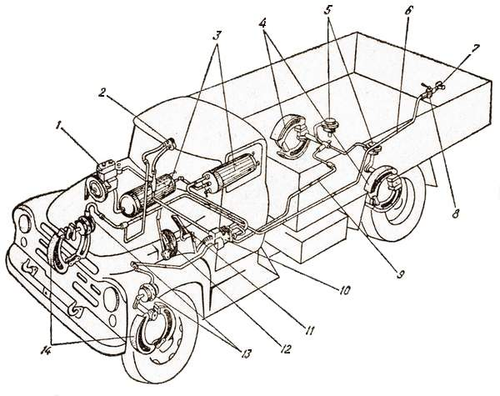
Рис.1. Пневматический привод тормозов автомобиля 3ИЛ-43314.
Колесный тормоз автомобиля ЗИЛ-43314 (рис.2) состоит из опорного тормозного диска 2, жестко прикрепленного к поворотной цапфе передних колес или раструбам картера заднего моста. На диске на опорных пальцах эксцентричной формы установлены тормозные колодки 4 с фрикционными накладками. Вокруг колодок вращается тормозной барабан, жестко соединенный со ступицей колеса. Обе колодки стягиваются стяжной пружиной 3 и прижимаются роликами 15 к разжимному кулаку 14. Ролики свободно устанавливаются на оси и при работе могут поворачиваться. Разжимной кулак 14 изготовлен вместе с валом. На конец вала со шлицами одевается поворотный рычаг 9 с червячной шестерней 11 и червяком 10. Вращая червяк через червячную шестерню, можно поворачивать разжимной кулак и таким путем регулировать зазор между колодками и барабаном. Верхний конец рычага пальцем 12 соединяется со штоком 8 тормозной камеры. Между корпусом и крышкой тормозной камеры зажата резинотканевая диафрагма 6. Под диафрагмой имеется металлическая шайба, соединенная со штоком 8. На шток одеты пружины 7, стремящиеся сдвигать диафрагму влево, вытесняя из нее воздух и растормаживая таким путем колеса автомобиля. К крышке камеры крепится штуцер 5 для подсоединения трубопровода или шланга подвода воздуха от тормозного крана.При нажатии на тормозную педаль открывается впускной клапан тормозного крана и сжатый воздух из баллонов по трубопроводам поступает в наддиафрагменную полость тормозной камеры, воздействует на диафрагму, прогибает ее, сжимая пружины 7 (рис.148), и передвигает шток 8, поворачивая рычаг 13 и разжимной кулак 14, который через ролики 15 раздвигает тормозные колодки и прижимает их фрикционные накладки к тормозным барабанам. Между ними возникает трение и колесо останавливается в заторможенном состоянии.
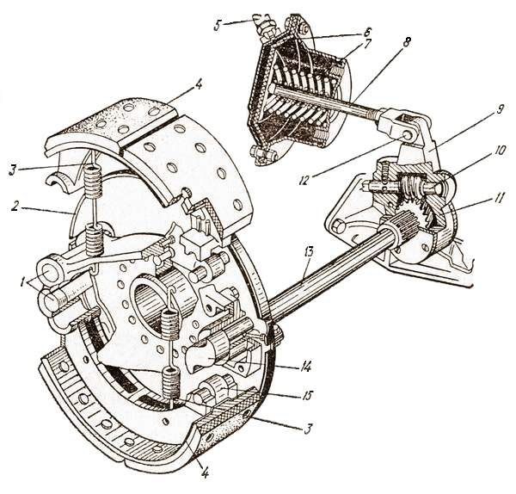
Рис.2. Колесный тормоз с пневматическим приводом.
Чтобы продолжать движение, водитель отпускает тормозную педаль, при этом в тормозном кране закрывается впускной и открывается выпускной клапаны. Воздух не тормозных камер по тем же трубопроводам и шлангам через открытый выпускной клапан выходит в атмосферу. Пружины 7 возвращают диафрагму в исходное положение, шток 8 прекращает давление на рычаг и на разжимной кулак, стяжные пружины 3 возвращают колодки в исходное положение. Между колодками и барабаном образуется зазор, и автомобиль может продолжать движение.
Ход работы
1.Произвести частичную разборку тормознуюсистему с пневматическим приводом автомобиля ЗИЛ-4333
2. Рассмотреть и уяснить:
2.1.Конструкцию тормознойсистемы с пневматическим приводом автомобиля ЗИЛ-4333
2.2. Конструкцию тормозного крана
2.3.Конструкцию колесных тормозных механизмов
2.4.Конструкцию предохранительных клапанов
2.5.Путь воздуха при торможении
2.6.Путь воздуха при растормаживании
3. Произвести сборку тормознуюсистему с пневматическим приводом автомобиля ЗИЛ-4333

Форма отчета
1.Кратко изложить назначение и устройство тормознойсистемы с пневматическим приводом автомобиля ЗИЛ-4333
2. Зарисовать схему пневматического привода тормозов автомобиля
3. .Выписать основные параметры, характеризующие тормознуюсистему с пневматическим приводом автомобиля ЗИЛ-4333
3.1.Тип пневматического тормозного привода
3.2.Тип колесных тормозных механизмов
3.3.Особенности конструкции тормозного крана
4. Зарисовать общую схему колесного тормозного механизма

Контрольные вопросы:
- На каких автомобилях применяется пневматический тормозной привод?
- Как устроена тормозная система с пневматическим тормозным приводом?
- Как работает тормозная система с пневматическим приводом?
- Как устроен колесный тормоз автомобиля ЗИЛ-43314?
- Как работает колесный тормоз с пневматическим приводом?

ПРАКТИЧЕСКАЯ РАБОТА №8
Тема «Изучение устройства и работы компрессора автомобиля ЗИЛ-4333»
Цель работы: закрепить и углубить теоретические знания по устройству и работе компрессора автомобиля ЗИЛ-4333, отработать первичные навыки по его разборке и определению характерных неисправностей, необходимых для проведения ТО и ремонта автомобилей.
Задачи:
- обучающая: формировать профессиональные компетенции
ПК 1.1Организовывать и проводить работы по техническому обслуживанию и ремонту автотранспорта;
ПК 1.2 Осуществлять технический контроль при хранении, эксплуатации, техническом обслуживании и ремонте автотранспортных средств;
ПК 1.3 Разрабатывать технологические процессы ремонта узлов и деталей.
- развивающая: формировать общие компетенции
ОК.2Организовывать собственную деятельность, выбирать типовые методы и способы выполнения профессиональных задач, оценивать их эффективность и качество;
ОК.4Осуществлять поиск и использование информации, необходимой для эффективного выполнения профессиональных задач, профессионального и личного развития;
ОК.6Работать в коллективе и в команде, эффективно общаться с коллегами, руководством, потребителями;
ОК.7Брать на себя ответственность за работу членов команды (подчинённых) за результат выполнения заданий.
-воспитательная:формировать ОК.1 понимать сущность и социальную значимость своей будущей профессии, проявлять к ней устойчивый интерес.
Оснащение рабочего места
1.1. «Компрессор автомобиля ЗИЛ-4333»,
1.2.Детали : компрессор, воздушный баллон, регулятор давления
2.Плакаты: «Тормозная система с пневматическим приводом автомобиля ЗИЛ-4333»,
3.Литература
А.П. Пехальский Устройство автомобилей: учебник для студ. учреждений сред.проф. образования /А.П. Пехальский, А.И. Пехальский. – 4-е изд., стер. – М.: Издательский центр «Академия». 2010. – 528с.
А.П. Пехальский Устройство автомобилей лабораторный практикум: учеб. пособие для студ. учреждений сред. проф. образования/ А.П. Пехальский, И.А. Пехальский. – 3-е изд., - М.: Издательский центр «Академия», 2012. – 272с.
Вопросы для проверки теоретических знаний:
1. Назначение тормозной системы автомобиля?
2. Назовите какие требования предъявляются к тормозной системе автомобилей?
3. Какие узлы и механизмы входят в тормозную систему ?
Теоретические основы темы
Компрессор служит для нагнетания воздуха в стальные баллоны под заданным давлением. На автомобиле ЗИЛ-43314 установлен одноступенчатый двухцилиндровый компрессор непосредственно на двигателе и его вал приводится во вращение с помощью клиноременной передачи от шкива коленчатого вала двигателя через шкив вентилятора. Компрессор (рис.149, а) состоит из картера 12, блока цилиндров 2, отлитого вместе с рубашкой охлаждения. Сверху блок цилиндров закрывается головкой 5 через уплотнительную прокладку. В картере на двух шарикоподшипниках расположен коленчатый вал 1, к шатунным шейкам которого крепятся шатуны. В нижнюю головку шатунов установлены скользящие подшипники, залитые антифрикционным сплавом, в верхнюю головку запрессована бронзовая втулка, в которую монтируется поршневой палец 4, соединяющий шатун с поршнем 3, на котором имеются уплотнительные кольца. На переднем конце коленчатого вала компрессора крепится шкив 13 привода вала во вращение. На первых моделях автомобилей ЗИЛ передний борт шкива имел резьбу и навертывался на ступицу заднего борта и стопорился болтом, что позволяло регулировать натяжение ремня компрессора. На последних моделях шкив цельный, а регулировку натяжения ремня осуществляют перемещением самого компрессора. Прогиб ремня должен быть 10-15 мм при нажатии на него в средней части с усилием 30-40 Н. В коленчатом валу просверлены каналы для подвода масла от системы смазки двигателя. В головке блока смонтированы пластинчатые нагнетательные клапаны. 6 с пружинами 7, стремящимися удерживать их в закрытом положении. В блоке цилиндров установлены впускные клапаны 8, разгрузочное устройство и регулятор давления. Впускные клапаны расположены в воздушной камере компрессора, которая трубопроводом сообщается с воздушным фильтром карбюратора. Следовательно, в цилиндры компрессора поступает очищенный воздух.Работает компрессор так. При вращении коленчатого вала усилие через шатун и поршневой палец передается на поршень. Когда он движется от ВМТ к НМТ, в цилиндре создается разрежение и открывается впускной клапан (нагнетательный клапан закрыт). Воздух поступает в цилиндр, наполняя его, т. е. осуществляется такт впуска
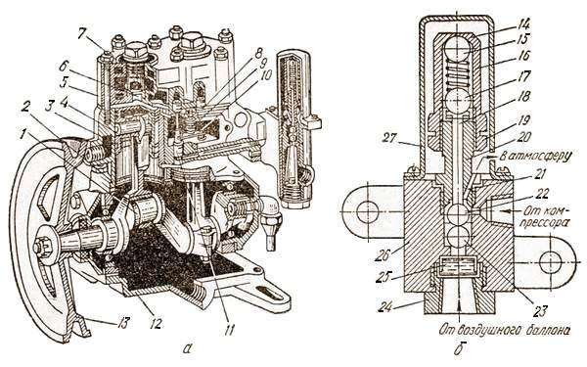
Рис.1. а – компрессор; б – регулятор давления.
. Когда поршень достигнет НМТ и поменяет направление движения, впускной клапан закроется и в цилиндре будет сжиматься воздух. Под давлением воздуха открывается нагнетательный клапан и сжатый воздух поступает в нагнетательную камеру и далее по трубопроводу в стальные баллоны. В случае превышения давления в работу включается разгрузочное устройство, обеспечивающее холостой ход компрессора. Для этого под впускными клапанами в каналах А блока установлены плунжеры 11 с уплотнениями и штоками разгрузочного устройства, включающего коромысло 10 с пружиной 9. Канал А сообщается с регулятором давления Б.
Регулятор давления (рис.1, б) состоит из корпуса 26, в который на регулировочных прокладках ввернут штуцер 20 с седлом регулятора. В штуцере установлен шток 18, нагруженный пружиной 16 с опорными шариками 15 и 17. Пружина и шарики закреплены регулировочным колпаком 14, навернутым на штуцер. К корпусу с помощью штуцера 24 крепится трубопровод, соединяющий регулятор с воздушным баллоном. При этом воздух проходит через сетчатый фильтр 25. В корпусе выполнен канал, соединяющий корпус регулятора с разгрузочным устройством компрессора, перекрываемый шариком 23. Сверху корпус закрывается кожухом 27, предотвращающим попадание пыли в механизм регулятора.
При работе компрессора, когда давление воздуха не превышает 0,56-0,6 МПа, шариковые клапаны 22 и 23 под давлением штока 18 опущены вниз, перекрывая поступление воздуха из баллонов в регулятор. Канал 21 сообщает разгрузочное устройство компрессора с атмосферой. Разгрузочное устройство не воздействует на клапаны и компрессор нагнетает воздух в баллоны. Когда давление воздуха в баллонах достигнет 0,7-0,74 МПа, шарики 23 и 22 поднимаются, сжимая через шток пружину 16 и закрывают боковой канал 21, разобщая таким путем разгрузочное устройство с атмосферой. При этом сжатый воздух из баллона поступает в канал А разгрузочного устройства, где воздействует на плунжеры 11, поднимает их, а они своими штоками поднимают впускные клапаны 8 и оба цилиндра компрессора через воздушную камеру сообщаются между собой и с атмосферой. Нагнетание воздуха в баллоны прекращается. При расходовании воздуха, когда давление в баллоне снижается до 0,56-0,6 МПа, пружина 16 через шток 18 закроет клапан 23, в это время верхний шарик 22 откроет канал 21, сообщая разгрузочное устройство с атмосферой, плунжеры 11 опустятся и прекратят давление на клапаны. Компрессор снова будет подавать воздух в баллоны. Для регулировки давления, при котором компрессор выключается из работы, изменяют количество регулировочных прокладок между седлом 20 регулятора и корпусом. Давление, при котором компрессор включается в работу, регулируют вращением колпака 14, изменяя упругость пружины 16.
Воздушные баллоны представляют собой стальные цилиндрические резервуары емкостью 40 л каждый, закрепленные на раме автомобиля. С помощью трубопроводов они соединяются с компрессором и тормозным краном. В каждом баллоне установлен кран для отбора воздуха (при накачке шин, продувке системы питания) и клапан шарикового типа, предохраняющий баллоны от разрыва и вступающий в действие, когда давление достигает 0,9-0,95 МПа, например, в случае неисправности или заедания клапанов регулятора. Клапан срабатывает и выпускает избыточный воздух в атмосферу. Давление воздуха в баллонах и тормозных камерах контролируется манометрами, установленными на щитке приборов автомобиля.
Ход работы
1.Произвести частичную разборку компрессора автомобиля ЗИЛ-4333
2. Рассмотреть и уяснить:
2.1. Конструкцию компрессора
2.2.Конструкцию регулятора давления
2.3.Конструкцию предохранителя от замерзания
2.4.Путь сжатого воздуха при давлении в системе ниже 0,65 МПа
2.5.Путь сжатого воздуха при давлении в системе выше 0,70 МПа
2.6.Путь сжатого воздуха при давлении в системе выше 1,0 МПа
3. Произвести сборку компрессора автомобиля ЗИЛ-4333
Форма отчета
1.Кратко изложить назначение и устройство компрессора автомобиля ЗИЛ-4333
2. Зарисовать схему компрессора автомобиля ЗИЛ-4333
3. . Выписать основные параметры, характеризующие приборы общего участка питания контуров сжатым воздухом тормозной системы с пневматическим приводом изучаемых автомобилей
3.1.Тип компрессора и место его установки
3.2.Тип предохранителя от замерзания и место его установки
3.3.Тип регулятора давления и место его установки
Контрольные вопросы:
1.Назначение, устройство и работа компрессора
2.Описать работу регулятора давления при наполнении контуров сжатым воздухом
3.Описать работу предохранителя от замерзания при низких температурах окружающего воздуха

ПРАКТИЧЕСКАЯ РАБОТА №9
Тема «Изучение устройства и работы аккумуляторной батареи»
Цель работы: закрепить и углубить теоретические знания по устройству и работе аккумуляторной батареи, отработать первичные навыки по определению характерных неисправностей, необходимых для проведения ТО и ремонта автомобилей.
Задачи:
- обучающая: формировать профессиональные компетенции
ПК 1.1Организовывать и проводить работы по техническому обслуживанию и ремонту автотранспорта;
ПК 1.2 Осуществлять технический контроль при хранении, эксплуатации, техническом обслуживании и ремонте автотранспортных средств;
ПК 1.3 Разрабатывать технологические процессы ремонта узлов и деталей.
- развивающая: формировать общие компетенции
ОК.2Организовывать собственную деятельность, выбирать типовые методы и способы выполнения профессиональных задач, оценивать их эффективность и качество;
ОК.4Осуществлять поиск и использование информации, необходимой для эффективного выполнения профессиональных задач, профессионального и личного развития;
ОК.6Работать в коллективе и в команде, эффективно общаться с коллегами, руководством, потребителями;
ОК.7Брать на себя ответственность за работу членов команды (подчинённых) за результат выполнения заданий.
-воспитательная:формировать ОК.1 понимать сущность и социальную значимость своей будущей профессии, проявлять к ней устойчивый интерес.
Оснащение рабочего места
1.1. «Аккумуляторная батарея 6СТ-75» в разрезе,
1.2.Детали : аккумулятор, моноблок, свинцовые перемычки и клемы
2.Плакаты: «Аккумуляторная батарея»,
3.Литература
И.С. Туревский Электрооборудование автомобилей: Учебное пособие / И.С. Туревский. В.Б. Соков, Калинин Ю.Н. – М.: «Форум – Инфра – М». 2005. – 368с.
А.П. Пехальский Устройство автомобилей лабораторный практикум: учеб. пособие для студ. учреждений сред. проф. образования/ А.П. Пехальский, И.А. Пехальский. – 3-е изд., - М.: Издательский центр «Академия», 2012. – 272с.
Вопросы для проверки теоретических знаний:
1. Назначение аккумуляторной батареи?
2. Назовите какие требования предъявляются к аккумуляторной батареи?
Теоретические основы темы
Аккумуляторная батарея на автомобиле служит для питания электрическим током всех потребителей, когда двигатель не работает или работает на холостом ходу.
На автомобиле устанавливают свинцово-кислотные, железо-никелевые и серебряно-цинковые аккумуляторные батареи. Наибольшее применение получили свинцово-кислотные аккумуляторные батареи, как менее дорогие в изготовлении и которые могут отдавать большой разрядный ток для питания стартера при пуске двигателя. Поэтому их еще называют стартерными.
Свинцово-кислотная аккумуляторная батарея состоит из отдельных аккумуляторов, соединенных последовательно. Так как напряжение каждого аккумулятора 2 В, то для получения 12 В в батарею последовательно соединяют 6 аккумуляторов.
Каждый аккумулятор состоит из положительных и отрицательных пластин, опущенных в кислотоупорный сосуд с электролитом и разделенных между собой сепараторами. Каждая пластина изготовлена (отлита) в виде решетки из свинца с добавлением 6-8% сурьмы для увеличения прочности и улучшения литейных качеств свинца (рис.1, а). В ячейки решетки запрессована активная масса, состоящая из порошкообразных окислов свинца, замешанных на растворе чистой аккумуляторной серной кислоты. Активная масса отрицательных пластин состоит из свинцового глета с небольшим добавлением свинцового сурика; положительных – из свинцового сурика с небольшим количеством свинцового глета и некоторых других компонентов, улучшающих характеристики аккумулятора. Свинцовый глет, сурик и другие компоненты тщательно размельчают до порошкообразного состояния, при котором они хорошо окисляются. Эту смесь хорошо перемешивают и замешивают на растворе серной кислоты с дистиллированной водой до пастообразного состояния. Полученную пасту вмазывают в ячейки решетки, прессуют, подсушивают и формуют, пропуская через них небольшой силы постоянный зарядный ток в электролите.
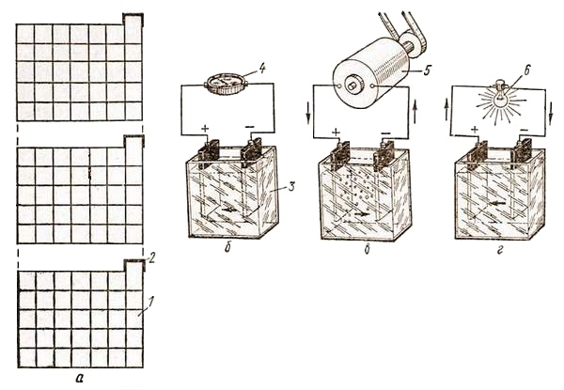
Рис.1. Устройство аккумулятора:
а – пластины; б – аккумулятор; в – заряд; г – разряд аккумулятора.
Паста становится пористой и обладает большой активной поверхностью, по которой определяется емкость аккумулятора. После формовки активная масса положительных пластин превращается в двуокись свинца PbO₂ и приобретает коричневый цвет; отрицательных – в губчатый свинец Pb и приобретает серый (стальной) цвет.
Установив пластины в кислотоупорный сосуд 3 с электролитом так, чтобы они были покрыты электролитом выше верхнего края на 10-15 мм, и соединив их проводами с гальванометром 4 (рис.1, б), увидим, что в цепи потечет электрический ток. Аккумулятор будет разряжаться. При этом ток в электролите протекает от отрицательной пластины к положительной. На отрицательной пластине образуется сернокислый свинец PbSO₄ в результате соединения губчатого свинца пластин с кислотным остатком SO₄ из электролита. На положительной пластине под действием разрядного тока двуокись свинца PbO₂ также превращается в сернокислый свинец PbSO₄, поглощая из электролита кислотный остаток SO₄ и отдавая в электролит кислород O₂. Кислород с положительной пластины, соединяясь с водородом, оставшимся в электролите в результате распада серной кислоты, образует воду H₂O. При разрядке уменьшается количество серной кислоты в электролите, а следовательно, и плотность электролита. Разряжать аккумулятор можно только до напряжения не ниже 1,7 В. Количество электричества, которое аккумулятор может отдать во время разрядки потребителям без ущерба для себя, называется емкостью аккумулятора и измеряется в ампер-часах (A·ч). Очевидно, что емкость аккумулятора зависит от активной поверхности пластин и их количества.
Разряженный аккумулятор можно зарядить, пропустив через его пластины и электролит постоянный электрический ток заданной силы. Для этого выводные клеммы соединяют параллельно с источником постоянного электрического тока, например, генератором 5 (рис.1, в). Во время работы генератора электрический ток будет проходить от положительной пластины к отрицательной, а реакции в аккумуляторе будут протекать, обратные разрядке аккумулятора. При этом количество серной кислоты в электролите увеличится, а плотность электролита повысится. В конце зарядки напряжение аккумулятора достигнет 2 В и, когда вся активная масса положительных пластин превратится в двуокись свинца РbO₂, отрицательных – в губчатый свинец Рb, будет про исходить разложение воды в электролите на водород и кислород. Газы, выделяясь, создают бурление («кипение») электролита. По этому признаку судят о конце зарядки аккумулятора. Если к такому аккумулятору подключить лампочку 6 (рис.1, г), то она будет ярко гореть. Аккумулятор снова начнет разряжаться. Реакции, происходящие при разрядке и зарядке аккумулятора, можно описать химической формулой:
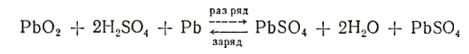
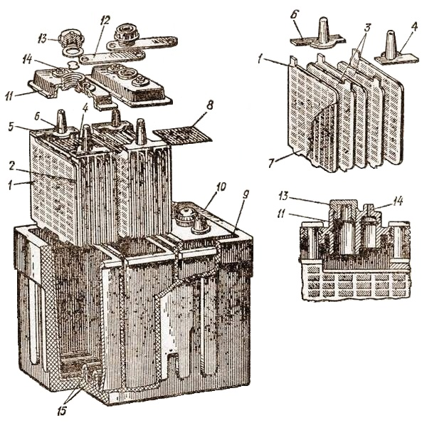
Рис.2. Аккумуляторная батарея.
Собранный полублок положительных пластин вводят между отрицательными, а чтобы они не соприкасались, между ними устанавливают изоляционные прокладки 2 (рис.86), называемые сепараторами. Материал сепаратора должен быть электроизолятором и устойчивым к действию серной кислоты, кислорода, прочным, иметь малое электрическое сопротивление, легко пропускать ионы электролита. Этим требованиям удовлетворяет микропористый эбонит, (мипор), микропористая пластмасса-полихлорвинил (мипласт), пластипор, порвинил.
Сепараторы из этих материалов изготовляют в виде ребристых многодырчатых пластин. Ребрами сепаратор должен быть обращен к положительной пластине, что необходимо для лучшего проникновения электролита к активной массе пластины. На некоторых аккумуляторах вместе с сепаратором прокладывают тонкий слой стекловолокна. На ранних выпусках аккумуляторов сепараторы изготовляли из древесины, а затем из древесины и хлорвинила или древесины и стекловолокна. Сверху на собранный блок 7 устанавливают дырчатый щиток 8, изготовленный из винипласта.
Собранные аккумуляторы устанавливают в кислотоупорный сосуд (бак) 9 так, чтобы они плотно входили в свою нишу. Сверху аккумулятор закрывают крышкой 11 из эбонита или фенолита и заливают кислотоупорной мастикой 10 из нефтяного битума и авиационного масла. В крышке выполнены отверстия для выводных штырей и для заливания электролита. Отверстие для заливания электролита закрывают пробкой 13 с отверстием 14 для сообщения с атмосферой. На некоторых аккумуляторах отверстие для сообщения с атмосферой выполнено отдельно от заливного отверстия. При этом уровень электролита во время его доливания устанавливается автоматически.
Свинцово-кислотные аккумуляторные батареи маркируют (обозначают) путем нанесения соответствующих букв и цифр на внешней части сосуда (бака) или на соединительной перемычке. Первая цифра 6 указывает на количество аккумуляторов в батарее. Напряжение каждого аккумулятора 2 В, поэтому напряжение батареи 6×2=12 В; буквы СТ указывают, что батарея стартерного типа, то есть может отдавать большой разрядный ток при пуске двигателя стартером, а если ТСТ, то буква Т указывает, что она предназначена для работы в тяжелых условиях. Число 90 после букв указывает, что емкость батареи 90 А·ч при 20-часовом режиме разрядки; первая буква после цифр – на материал бака (П – пластмасса, Э – эбонит, Т – термопласт); вторая и третья буквы – на материал сепаратора (М – мипласт, Р – мипор, С – стекловойлок) .
В настоящее время разработаны и переданы для изготовления на Подольский аккумуляторный завод новые образцы необслуживаемых и малообслуживаемых свинцово-кислотных аккумуляторных батарей, срок службы которых значительно увеличен. Характерной особенностью этих батарей есть то, что решетку пластин отливают из свинца с добавлением только 1,5-2,5 % сурьмы или ее заменяют кальцием, что повышает коррозионную стойкость и напряжение батареи, при котором начинается интенсивное газовыделение. Каждую пластину после запрессовки в нее активной массы и формовки устанавливают в сепаратор, изготовленный из материала, хорошо пропускающего электролит и ионы к пластине, но задерживающего осыпающийся из пластин шлам. Поэтому на дне сосуда отсутствуют ребра, что позволило снизить высоту батареи и увеличить количество электролита в ней. Бак 2 изготавливают из морозостойкого полипропилена, который легче эбонита или асфальтопековой пластмассы и имеет большую прочность. Соединение аккумуляторов короткой перемычкой 3 находится под крышкой батареи (рис.3, а), которая соединяется с сосудом 2 контактно-тепловой сваркой (рис.3, б). Уплотнительная мастика у них отсутствует. Для уменьшения испарения дистиллированной воды из электролита применяют пробки с вентиляционными отверстиями, закрытыми пористыми мембранами, которые легко пропускают из аккумулятора водород и кислород, но задерживают пары воды. Поэтому ее нужно доливать реже, а так как бак батареи прозрачен, то водитель всегда видит уровень электролита в нем. Если на клеммы не попадает электролит, то отпадает потребность в их очистке. Все это позволило повысить срок службы батарей до 5 лет.
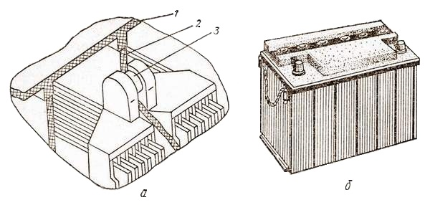
Рис3. Малообслуживаемая аккумуляторная батарея:
а – соединение пластин и аккумуляторов в батарею; б – общий вид батареи.
Ход работы
1.Произвести ознакомление с аккумуляторной батареей
2. Рассмотреть и уяснить:
2.1. Конструкцию аккумулятора
2.2.Схему соединения аккумуляторов между собой
2.3.Назначение и состав электролита
2.4.Химическая формула заряда и разряда аккумуляторной батареи

Форма отчета
1.Кратко изложить назначение и устройство аккумуляторной батареи
2. Зарисовать схему аккумулятора
3. . Выписать основные параметры, характеризующие аккумуляторные батареи изучаемых автомобилей
3.1.Напряжение аккумуляторной батареи
3.2.Емкость аккумуляторной батареи
3.3.Тип аккумуляторной батареи

Контрольные вопросы:
1.Назначение, устройство и работа аккумуляторной батареи
2.Маркировка аккумуляторных батарей
3.Преимущества малообслуживаемых аккумуляторных батарей

ПРАКТИЧЕСКАЯ РАБОТА №10
Тема «Изучение устройства и работы генератора переменного тока автомобиля ГАЗ 3307»
Цель работы: закрепить и углубить теоретические знания по устройству и работе генератора переменного тока автомобиля ГАЗ 3307, отработать первичные навыки по разборке и определению характерных неисправностей, необходимых для проведения ТО и ремонта автомобилей
Задачи:
- обучающая: формировать профессиональные компетенции
ПК 1.1Организовывать и проводить работы по техническому обслуживанию и ремонту автотранспорта;
ПК 1.2 Осуществлять технический контроль при хранении, эксплуатации, техническом обслуживании и ремонте автотранспортных средств;
ПК 1.3 Разрабатывать технологические процессы ремонта узлов и деталей.
- развивающая: формировать общие компетенции
ОК.2Организовывать собственную деятельность, выбирать типовые методы и способы выполнения профессиональных задач, оценивать их эффективность и качество;
ОК.4Осуществлять поиск и использование информации, необходимой для эффективного выполнения профессиональных задач, профессионального и личного развития;
ОК.6Работать в коллективе и в команде, эффективно общаться с коллегами, руководством, потребителями;
ОК.7Брать на себя ответственность за работу членов команды (подчинённых) за результат выполнения заданий.
-воспитательная:формировать ОК.1 понимать сущность и социальную значимость своей будущей профессии, проявлять к ней устойчивый интерес.

Оснащение рабочего места
1.1. «Генератор Г-250» в разрезе,
1.2.Детали :статор, ротор, щеточный механизм, выпрямительный блок
2.Плакаты: «Генератор переменного тока»,
3.Литература
И.С. Туревский Электрооборудование автомобилей: Учебное пособие / И.С. Туревский. В.Б. Соков, Калинин Ю.Н. – М.: «Форум – Инфра – М». 2005. – 368с.
А.П. Пехальский Устройство автомобилей лабораторный практикум: учеб. пособие для студ. учреждений сред. проф. образования/ А.П. Пехальский, И.А. Пехальский. – 3-е изд., - М.: Издательский центр «Академия», 2012. – 272с.
Вопросы для проверки теоретических знаний:
1. Назначение генератора?
2. Назовите какие требования предъявляются к аккумуляторной батареи?
3. Как классифицируются генераторы ?
Теоретические основы темы
Генератор на автомобиле служит для питания электрическим током всех потребителей во время работы двигателя и подзарядки аккумуляторной батареи, компенсируя расход ее электроэнергии при пуске двигателя.
На автомобилях устанавливают генераторы переменного и постоянного тока. Больше распространены трехфазные синхронные генераторы переменного тока с электромагнитным возбуждением и встроенным выпрямителем.
Генератор переменного тока Г-250В2 автомобиля ГАЗ-3307 (рис.1, а) состоит из статора 7 и ротора 20. Статор набран из отдельных листов электротехнической стали, изолированных друг от друга лаком для уменьшения вихревых токов. На внутренней поверхности статора выполнено 18 пазов, в которые уложены обмотки 6, разделенные на три фазы. Обмотки в фазе соединены последовательно, а фазы обмоток – звездой, то есть одним концом все три фазы выведены и соединены в одной точке, а вторые концы каждой фазы – с выпрямительным блоком 11. По бокам статор закрывается алюминиевыми крышками 1 и 8, в которых на шарикоподшипниках 2 и 19 установлен вал 3 ротора. На переднем конце вала крепится упорная шайба 22, вентилятор 21, создающий воздушный поток для охлаждения обмоток и ротора генератора, и шкив 23 для привода ротора с помощью клиноременной передачи от коленчатого вала двигателя. Ротор 20 состоит из двух стальных шестиполюсных когтеобразных наконечников. Наконечники одной половины ротора с северной магнитной полярностью входят между наконечниками второй половины ротора с южной полярностью (рис.90, б). Между ними установлена обмотка возбуждения 4, концы которой припаяны к двум медным контактным кольцам 5, жестко посаженным на валу. К кольцам прижимаются щетки 9, установленные в щеткодержателях 10. Обмотка возбуждения ротора при пуске двигателя питается током от аккумуляторной батареи, создавая магнитное поле, а после пуска двигателя – выпрямленным током от генератора. Магнитное поле, создаваемое обмоткой возбуждения, проходя через торцы клювообразных полюсов, образует северные и южные полюса на роторе (рис.1, б).
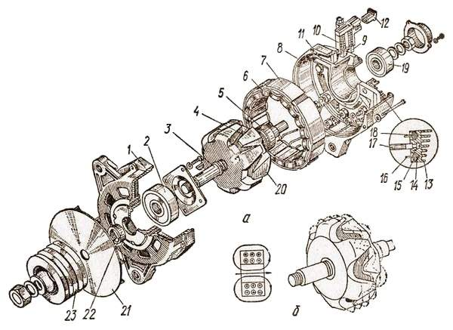
Рис.1. Генератор переменного тока: а – устройство; б – магнитное поле ротора.
Во время вращения ротора магнитное поле полюсов вращается вместе с ним и пересекает обмотки статора, индуктируя в них переменный электрический ток, так как у каждой обмотки статора попеременно проходит северный и южный полюсы ротора. При этом магнитный поток, проходящий через выступы статора, изменяет направление и величину, индуктируя в обмотках статора электродвижущую силу, переменную по величине и направлению. А так как это происходит в каждой фазе, то на выходе получают трехфазный переменный ток, который поступает к выпрямительному блоку 11, смонтированному на задней крышке 8.
Выпрямительный блок ВБГ-1 состоит из шести кремниевых диодов прямой и обратной полярности, соединенных в трехфазный двухполупериодный выпрямитель. Каждая пара диодов разной полярности собрана в секцию в отдельном алюминиевом теплоотводящем корпусе 13 с охлаждающими ребрами и выводами 17. Каждый диод состоит из тонкой полупроводниковой кремниевой шайбы 15, установленной в гнезде корпуса и примыкающей изнутри к медной контактной шайбе 14, являющейся основанием. С наружной стороны к кремниевой шайбе присоединен контактный наконечник с выводом 16. Гнездо залито специальной герметизирующей массой 18. Каждый провод от фаз статора присоединяется к центральной клемме каждой секции выпрямительного блока. Выводы всех диодов с положительной и отрицательной полярностью подключены параллельно к двум выводным клеммам со знаками «+» и «–» на задней крышке генератора, к которым подключается штепсельный разъем 12 с проводами для соединения генератора с регулятором напряжения. Отрицательная клемма генератора соединяется на массу автомобиля. Каждый диод пропускает ток только в одном направлении (от генератора к аккумуляторной батарее). Поэтому при переменном токе в каждой секции генератора в положительные полупериоды ток будет проходить от всех фаз через диоды с прямой полярностью к положительному выводу и от него поступать во внешнюю цепь, а из нее через минусовый вывод и диоды с обратной полярностью в секции катушек при отрицательном полупериоде тока в них. Следовательно, с клемм выпрямителя во внешнюю цепь будет поступать выпрямленный постоянный ток, который идет к потребителям, на зарядку аккумуляторной батареи и в обмотку возбуждения ротора. Если напряжение генератора ниже напряжения аккумуляторной батареи, ток для питания потребителей поступает от аккумуляторной батареи, но в генератор поступать не будет, так как его не пропустят диоды выпрямителя. Следовательно, отпадает необходимость в установке реле обратного тока.
Ход работы
1.Произвести частичную разборку генератора переменного тока
2. Рассмотреть и уяснить:
2.1. Конструкцию генератора переменного тока
2.2.Схему соединения обмоток статора
2.3.Схему обмотки возбуждения и щеток.

Форма отчета
1.Кратко изложить назначение и устройство генератора переменного тока
2. Зарисовать принципиальную схему генератора переменного тока
3. . Выписать основные параметры, характеризующие переменного тока
3.1.Тип генератора
3.2.Номинальное напряжение
3.3.Вольт амперная характеристика генератора
4. Зарисовать графики зависимости напряжения от частоты вращения,
Контрольные вопросы:
1.Назначение, устройство и работа генератора переменного тока
2.Типы генераторов
3.Преимущества генераторов переменного тока

ПРАКТИЧЕСКАЯ РАБОТА №11
Тема «Проверка технического состояния приборов системы электроснабжения.»
Цель работы: закрепить и углубить теоретические знания попроверке технического состояния приборов системы электроснабжения., отработать первичные навыки по и определению характерных неисправностей, необходимых для проведения ТО и ремонта автомобилей.
Задачи:
- обучающая: формировать профессиональные компетенции
ПК 1.1Организовывать и проводить работы по техническому обслуживанию и ремонту автотранспорта;
ПК 1.2 Осуществлять технический контроль при хранении, эксплуатации, техническом обслуживании и ремонте автотранспортных средств;
ПК 1.3 Разрабатывать технологические процессы ремонта узлов и деталей.
- развивающая: формировать общие компетенции
ОК.2Организовывать собственную деятельность, выбирать типовые методы и способы выполнения профессиональных задач, оценивать их эффективность и качество;
ОК.4Осуществлять поиск и использование информации, необходимой для эффективного выполнения профессиональных задач, профессионального и личного развития;
ОК.6Работать в коллективе и в команде, эффективно общаться с коллегами, руководством, потребителями;
ОК.7Брать на себя ответственность за работу членов команды (подчинённых) за результат выполнения заданий.
-воспитательная:формировать ОК.1 понимать сущность и социальную значимость своей будущей профессии, проявлять к ней устойчивый интерес.
Оснащение рабочего места
1.1. «Генератор Г-250» «Аккумуляторная батарея»в разрезе,
1.2.Детали : статор, ротор, щеточный механизм, выпрямительный блок
2.Плакаты: «Генератор переменного тока»,
3.Литература
И.С. Туревский Электрооборудование автомобилей: Учебное пособие / И.С. Туревский. В.Б. Соков, Калинин Ю.Н. – М.: «Форум – Инфра – М». 2005. – 368с.
А.П. Пехальский Устройство автомобилей лабораторный практикум: учеб. пособие для студ. учреждений сред. проф. образования/ А.П. Пехальский, И.А. Пехальский. – 3-е изд., - М.: Издательский центр «Академия», 2012. – 272с..
Вопросы для проверки теоретических знаний:
1. Какова плотность электролита аккумуляторной батареи?
2. Какие параметры контролируются у АКБ?
3. Какие параметры контролируются у генераторов?
Теоретические основы темы
К основным неисправностям аккумуляторной батареи относятся: окисление выводных штырей и клемм, подтекание электролита через трещины в баке, повышенный саморазряд, внутреннее короткое замыкание пластин, их сульфатация.
Штыри и клеммы окисляются при попадании на них паров электролита. Для удаления окислов мелкой наждачной стеклянной бумагой зачищают выводные штыри и клеммы. Выявляют трещины на мастике и паяльником прогревают эти места до расплавления мастики. Устанавливают клеммы на штыри, хорошо закрепляют, а затем смазывают их тонким слоем технического вазелина. Подтягивают крепление проводов, соединяющих клеммы с массой и стартером.
Подтекание электролита происходит из-за образования трещин на баке при недостаточном креплении батареи на автомобиле или падении ее. Такую батарею лучше сдать в ремонтную мастерскую. Если это невозможно, то выливают остаток электролита, протирают и просушивают бак, а затем расширяют острым предметом трещину и заливают ее эпоксидной смолой.
Повышенный саморазряд аккумуляторной батареи может быть от загрязнения поверхности батареи электролитом, водой, грязью, попадания внутрь ее металлических предметов или частиц, образующих гальванические пары, применения для доливания электролита недистиллированной воды. Чтобы устранить саморазряд, протирают поверхность батареи, удаляют металлические предметы, а при необходимости заменяют и электролит с промывкой батареи дистиллированной водой.
Короткое замыкание пластин возникает при неисправности сепараторов, короблении пластин во время разрядки токами большой силы (длительное пользование стартером, проба на искру). На коробленной пластине появляются трещины, а затем выпадает активная масса, которая, опускаясь вниз в виде шлама, заполняет ребра и соединяет отрицательные пластины с положительными, что ведет к еще большей силе разрядных токов и выходу батареи из строя. Такую батарею необходимо сдать в ремонт. Если такой возможности нет, то следует разрезать соединительные перемычки данного аккумулятора, снять мастику и вынуть его из бака. Слить электролит, удалить шлам и заменить поврежденные пластины и сепараторы. Установить аккумулятор на место, запаять соединительные перемычки, залить мастику, а затем и электролит. Подзарядить аккумуляторную батарею.
Сульфатация пластин – это поверхностное покрытие пластин крупнокристаллическим сернокислым свинцом в виде белого налета. Крупные кристаллы сульфата свинца закрывают поры активной массы, препятствуя проникновению электролита и формированию активной массы при зарядке. Сопротивление батареи резко возрастает. Активная поверхность пластин уменьшается, вызывая снижение емкости батареи. Признаком сульфатации пластин является то, что батарея быстро заряжается, то есть в ней быстро повышаются напряжение и температура электролита, происходит бурное газовыделение, а плотность электролита повышается незначительно. При установке такой батареи на автомобиль и включении потребителей (стартера) она тут же разряжается из-за малой емкости.
Причинами сульфатации пластин есть разряд батареи ниже 10,2 В, длительное хранение ее в разряженном состоянии, недостаточная плотность электролита, низкий уровень электролита или его отсутствие.
Небольшуюсульфатацию пластин можно устранить проведением одного или нескольких циклов «заряд – разряд». Для этого аккумуляторную батарею полностью заряжают и доводят плотность электролита в каждом аккумуляторе до 1,285 г/см³, доливая электролит плотностью 1,4 г/см³ или дистиллированную воду. Затем батарею разряжают через лампу силой тока 4-5 А до напряжения 1,7 В в каждом аккумуляторе, определяют разрядную емкость и приводят ее к температуре 30°С по формуле:
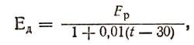
где Е_{Д} – емкость аккумуляторной батареи, приведенная к +30°С, А·ч; Е_{Р} – разрядная емкость аккумуляторной батареи, полученная умножением силы разрядного тока на время разрядки в часах, А·ч; t – средняя температура электролита в аккумуляторах во время разрядки, °С; 0,01 – температурный коэффициент емкости.
Если действительная емкость будет не менее 80% номинальной, батарею снова заряжают и устанавливают на автомобиль. Этот цикл рекомендуется применять после 6 месяцев хранения батареи и перед длительным ее хранением.
Проверяют уровень электролита в каждом аккумуляторе с помощью стеклянной трубки внутренним диаметром 3-5 мм, открытой с обоих концов (рис.1, а).Для контроля уровня трубку опускают в аккумулятор до упора в предохранительную сетку, а затем, закрыв ее пальцем, вынимают. Столбик жидкости в трубке укажет на уровень электролита в данном аккумуляторе. В случае его понижения необходимо долить чистой дистиллированной воды (доливать лучше перед выездом на линию или перед зарядкой батареи с тем, чтобы вода хорошо перемешалась с электролитом). Если уровень понизился из-за вытекания электролита (трещины бака, опрокидывание батареи), то доливают не воду, а электролит такой же плотности, что и в остальных аккумуляторах. При отсутствии стеклянной трубки уровень электролита можно проверить чистой эбонитовой или деревянной палочкой.
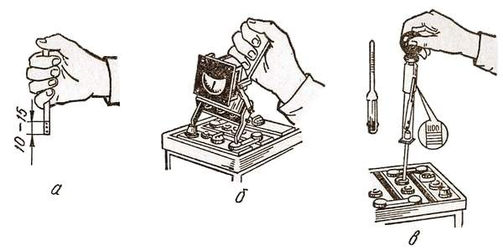
Рис.1. Приборы для проверни уровня (а) и плотности (в) электролита, напряжения (б) аккумулятора.
Ареометром или денсиметром проверяют плотность электролита в каждом аккумуляторе (рис.1, в). По плотности электролита можно судить о степени заряженности аккумуляторной батареи, руководствуясь данными таблицы 8. Необходимо помнить, что температура замерзания электролита зависит от его плотности. Если плотность снизилась до 1,1 г/см³, то он замерзнет в батарее при температуре -7°С; при 1,22 -37; 1,31 -66°С. Замерзая, электролит расширяется и разрушает бак. Батарея выходит из строя. Поэтому при хранении автомобиля на улице в холодное время года рекомендуется на ночь снимать аккумуляторную батарею и хранить ее в теплом помещении.

8. Плотность электролита (г/см³), приведенная к 15°С в зависимости от степени
заряженности аккумуляторной батареи, %
Степень заряженности
100 | 75 | 50
1,31  1,29  1,27  1,25 | 1,27  1,25  1,23  1,21 | 1,23  1,21  1,19  1,17
Нагрузочная вилка («пробиик») служит для измерения напряжения в каждом аккумуляторе. Она состоит (рис.88, б) из двух контактных ножек, рукоятки, нагрузочного сопротивления и вольтметра. В нагрузочной вилке НИИАТ ЛЭ-2 имеются два сопротивления: одно из них включают при проверке батарей емкостью 44-65А·ч, другое – емкостью 70-100 А·ч. Сопротивление подключается при помощи зажимов. Нагрузочную вилку включают плотным прижиманием ножек к выводам проверяемого аккумулятора в течение 5 с. В конце пятой секунды считывают показания вольтметра. При исправной и заряженной батарее напряжение будет 1,7-2,0 В. Если оно меньше, то батарею сдают на зарядку или в ремонт.

К основным неисправностям генератора переменного токе относятся межвитковое замыкание или обрыв одной из фаз статорной обмотки или обмотки возбуждения; подгорание или загрязнение контактных колец; износ или зависание щеток; поломка или потеря упругости нажимных пружин щеток в щеткодержателях; повреждение выпрямительного блока или диодов; задевание ротора за зубцы статора; износ подшипников и вала; обрыв проводов от выводных клемм или их неплотное соединение.
Межвитковое замыкание в обмотках статора или в о6мотке возбуждения устраняют в специальных ремонтных мастерских. Оборванные провода от выводных клем «+», «–», «Ш» ремонтируют пайкой с последующей проверкой их изоляторов. Загрязненные контактные кольца промывают чистым неэтилированным бензином с последующей протиркой и просушкой на воздухе. Подгоревшие (окислившиеся) кольца зачищают мелкой наждачной (стеклянной) бумагой с последующей продувкой сжатым воздухом. При сильном износе колец их обрабатывают на токарном станке. Минимально допустимый диаметр контактных колец генератора Г-250 равен 29,2 мм. Щетки высотой менее 8 мм заменяют новыми. Загрязненные щетки протирают чистой тряпкой, смоченной в неэтилированном бензине. Так же протирают щеткодержатели. Поломанные или потерявшие упругость пружины, неисправный выпрямительный блок заменяют новыми. Задевание ротора за зубцы статора бывает от повышенного износа вала, подшипников или их посадочных гнезд. Изношенные подшипники заменяют новыми, при других неисправностях генератор сдают в ремонт в специальную мастерскую.
Ход работы
1.Произвести частичную разборку генератора переменного тока
2. Рассмотреть и уяснить:
2.1. Действия по проверке уровня электролита в аккумуляторе
2.2.Действия по проверке плотности электролита аккумулятора и степень разряда аккумуляторной батареи
2.3.Действия по проверке напряжения аккумуляторной батареи

Форма отчета
1.Кратко изложить мероприятия по обслуживанию аккумуляторной батареи и генератора переменного тока
2. Зарисовать проверки уровня электролита
3. . Выписать основные параметры, характеризующие обслуживание приборов электроснабжения
3.1.Плотность и уровень электролита
3.2.Номинальное напряжение в каждом аккумуляторе
3.3.Порядок приготовления электролита
4. Зарисовать схемы проверки статора и ротора генератора переменного тока,
Контрольные вопросы:
1.Какие основные неисправности могут возникнуть в генераторе
2.Как устраняют указанные неисправности
3.Как и чем проверяют уровень и плотность электролита

ПРАКТИЧЕСКАЯ РАБОТА №12
Тема «Изучение устройства и работы контактной системы зажигания.»
Цель работы: закрепить и углубить теоретические знания по устройству и работе контактной системы зажигания, отработать первичные навыки по разборке и определению характерных неисправностей.
Задачи:
- обучающая: формировать профессиональные компетенции
ПК 1.1Организовывать и проводить работы по техническому обслуживанию и ремонту автотранспорта;
ПК 1.2 Осуществлять технический контроль при хранении, эксплуатации, техническом обслуживании и ремонте автотранспортных средств;
ПК 1.3 Разрабатывать технологические процессы ремонта узлов и деталей.
- развивающая: формировать общие компетенции
ОК.2Организовывать собственную деятельность, выбирать типовые методы и способы выполнения профессиональных задач, оценивать их эффективность и качество;
ОК.4Осуществлять поиск и использование информации, необходимой для эффективного выполнения профессиональных задач, профессионального и личного развития;
ОК.6Работать в коллективе и в команде, эффективно общаться с коллегами, руководством, потребителями;
ОК.7Брать на себя ответственность за работу членов команды (подчинённых) за результат выполнения заданий.
-воспитательная:формировать ОК.1 понимать сущность и социальную значимость своей будущей профессии, проявлять к ней устойчивый интерес.
Оснащение рабочего места
1.1. «Контактная система зажигания» в разрезе,
1.2.Детали :катушка зажигания, прерыватель-распределитель, свечи зажигания, провода высокого напряжения
2.Плакаты: «Контактная(контактная) система зажигания»,
3.Литература
И.С. Туревский Электрооборудование автомобилей: Учебное пособие / И.С. Туревский. В.Б. Соков, Калинин Ю.Н. – М.: «Форум – Инфра – М». 2005. – 368с.
А.П. Пехальский Устройство автомобилей лабораторный практикум: учеб. пособие для студ. учреждений сред. проф. образования/ А.П. Пехальский, И.А. Пехальский. – 3-е изд., - М.: Издательский центр «Академия», 2012. – 272с.
Вопросы для проверки теоретических знаний:
1. Назначение системы зажигания?
2. Какие требования предъявляются к системам зажиганиям?
3. Какие виды систем зажигания существуют?
Теоретические основы темы
Система зажигания на автомобиле служит для преобразования низкого напряжения (12 В) в высокое напряжение (15-24 тыс. В) и подвода его в виде искры в цилиндры карбюраторного или газового двигателя с целью воспламенения сжатой горючей смеси в соответствии с порядком работы двигателя.
На автомобильных карбюраторных и газовых двигателях может использоваться батарейная, контактно-транзисторная, транзисторная системы зажигания и зажигание от магнето. Наибольшее распространение получила контактнаяиконтактно-транзисторная системы зажигания.
Система контактной зажигания (рис.1) состоит из аккумуляторной батареи как источника тока низкого напряжения (12 В); катушки зажигания 5 с первичной и вторичной обмотками и резистором 6, преобразующей ток низкого напряжения (12 В) в ток высокого напряжения (24 тыс. В); прерывателя 4 с подвижным и неподвижным контактами тока низкого напряжения; кулачковой муфты с кулачками для прерывания (размыкания) цепи тока низкого напряжения в заданные моменты с тем, чтобы получить пульсирующий ток в первичной обмотке катушки зажигания. К корпусу прерывателя крепится вакуумный регулятор опережения зажигания; конденсатор 3, включенный параллельно контактам прерывателя и накапливающий токи самоиндукции в момент размыкания контактов прерывателя, предохраняя их от подгорания. В момент замыкания контактов конденсатор разряжается в направлении основного тока и таким путем способствует получению тока высокого напряжения во вторичной обмотке катушки зажигания; распределителя 12 с выводными клеммами 9 и токоразносной пластиной 11, предназначенной для распределения (разнесения) тока высокого напряжения по свечам зажигания в соответствии с порядком работы двигателя; свечей зажигания 1, ввернутых непосредственно в камеру сгорания цилиндра и предназначенных для образования электрической искры с целью воспламенения сжатой горючей смеси; провода высокого напряжения 1 с радио и телепомехоподавительными сопротивлениями 2; провода низкого напряжения с зажимами «АМ», «С», «ВК», «ВКБ», «К», «КЗ»; амперметра 8 или контрольной лампочки для контроля подзарядки батареи; выключателя (замка) 9 зажигания; тягового реле 10 стартера; октан-корректора.
Обычно распределитель 12 тока высокого напряжения является крышкой прерывателя и называется прерывателем-распределителем. Вал прерывателя приводится во вращение от винтовой шестерни распределительного вала.
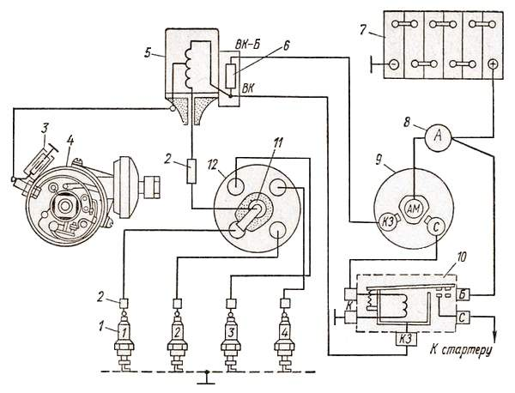
Рис.1. Схема контактнойзажигания.
Работает система контактнойзажигания так. При включенном замке зажигания (рис.1) и замкнутых контактах и прерывателя ток низкого напряжения пойдет от «–» аккумуляторной батареи по массе на корпус прерывателя и по замкнутым контактам и на выводную клемму, изолированную от «массы», далее по проводу на зажим и в первичную обмотку катушки зажигания 5, где создаст магнитное поле и через дополнительное сопротивление по проводу на замок зажигания 9, амперметр 8, зажим «К3» тягового реле стартера и на «+» батареи. Во время вращения коленчатого вала грань кулачковой муфты, воздействуя на опорную пятку рычажка подвижного контакта, отводит его от неподвижного, то есть размыкает контакты, электрическая цепь прерывается, ток исчезает, а магнитносиловые линии первичной обмотки пересекают витки вторичной обмотки, индуктируя в них ток высокого напряжения. Образовавшийся ток высокого напряжения идет по проводу высокого напряжения на центральную клемму распределителя и на токоразносную пластину 11, установленную на кулачковой муфте и вращающуюся вместе с валом прерывателя. При вращении токоразносной пластины она поочередно подходит к неподвижным клеммам распределителя, между которыми имеется небольшой зазор. Ток проходит через неподвижную клемму распределителя и по проводу высокого напряжения на центральный электрод свечи 1, из центрального на боковой электрод, соединенный с массой, в виде искры, так как между электродами свечи есть зазор 0,6-0,9 мм (контактная система зажигания) или 1,1-1,2 мм (контактно-транзисторная система зажигания).
Искра воспламеняет сжатую горючую смесь в цилиндре двигателя. Далее ток по «массе» поступает на «–», по поверхности электролита на «+» батареи, амперметр, замок зажигания, дополнительное сопротивление и в первичную обмотку катушки зажигания, а из нее во вторичную, так как обмотки соединены. Количество граней на кулачковой муфте соответствует количеству цилиндров двигателя, что обеспечивает получение искры в каждом цилиндре.

Ход работы
1.Произвести частичную разборку контактной системы зажигания
2. Рассмотреть и уяснить:
2.1.Конструкцию контактной системы зажигания
2.2.Цепь низкого напряжения первичной обмотки катушки зажигания
2.3.Цепь высокого напряжения вторичной обмотки катушки зажигания

Форма отчета
1.Кратко изложить назначение и устройство контактной системы зажигания
2. Зарисовать принципиальную схему контактной системы зажигания
3. . Выписать основные параметры, характеризующие контактной системы зажигания
3.1.Напряжения во вторичной обмотке
3.2.Пробивной зазор в свечи зажигания
3.3.Функции дополнительного резистора

Контрольные вопросы:
1.Назначение, устройство и работа контактной системы зажигания
2.Какие недостатки батарейной системы зажигания?
3.Какое назначение системы зажигания на автомобиле?

ПРАКТИЧЕСКАЯ РАБОТА №13
Тема «Изучение устройства и работы контактно-транзисторной системы зажигания.»
Цель работы: закрепить и углубить теоретические знания по устройству и работе контактно-транзисторной системы зажигания, отработать первичные навыки по разборке и определению характерных неисправностей, необходимых для проведения ТО и ремонта автомобилей
Задачи:
- обучающая: формировать профессиональные компетенции
ПК 1.1Организовывать и проводить работы по техническому обслуживанию и ремонту автотранспорта;
ПК 1.2 Осуществлять технический контроль при хранении, эксплуатации, техническом обслуживании и ремонте автотранспортных средств;
ПК 1.3 Разрабатывать технологические процессы ремонта узлов и деталей.
- развивающая: формировать общие компетенции
ОК.2Организовывать собственную деятельность, выбирать типовые методы и способы выполнения профессиональных задач, оценивать их эффективность и качество;
ОК.4Осуществлять поиск и использование информации, необходимой для эффективного выполнения профессиональных задач, профессионального и личного развития;
ОК.6Работать в коллективе и в команде, эффективно общаться с коллегами, руководством, потребителями;
ОК.7Брать на себя ответственность за работу членов команды (подчинённых) за результат выполнения заданий.
-воспитательная:формировать ОК.1 понимать сущность и социальную значимость своей будущей профессии, проявлять к ней устойчивый интерес.
Оснащение рабочего места
1.1. стенд «Контактно-транзисторная система зажигания»,
1.2.Детали :катушка зажигания, прерыватель-распределитель, свечи зажигания, провода высокого напряжения, транзисторный коммутатор
2.Плакаты: «Контактно-транзисторная система зажигания»,
3.Литература
И.С. Туревский Электрооборудование автомобилей: Учебное пособие / И.С. Туревский. В.Б. Соков, Калинин Ю.Н. – М.: «Форум – Инфра – М». 2005. – 368с.
А.П. Пехальский Устройство автомобилей лабораторный практикум: учеб. пособие для студ. учреждений сред. проф. образования/ А.П. Пехальский, И.А. Пехальский. – 3-е изд., - М.: Издательский центр «Академия», 2012. – 272с.
Вопросы для проверки теоретических знаний:
1. Назначение системы зажигания?
2. Какие требования предъявляются к системам зажиганиям?
3. Какие виды систем зажигания существуют?
Теоретические основы темы
Контактно-транзисторная система зажигания (рис.1) состоит из аккумуляторной батареи 1 напряжением 1.2 В; зажима 2 стартера; включателя (замка) зажигания 3; добавочных резисторов 4, изготовленных из константа новой проволоки; транзисторного коммутатора ТК-102, включающего электролитический конденсатор 5; германиевого диода 8; транзистора 9; резисторов 6 и 10 сопротивлением 20 Ом, импульсного трансформатора с первичной 11 и вторичной 12 обмотками; стабилитрона 22; прерывателя с подвижным 14 и неподвижным 15 контактами и кулачковой муфтой 21; распределителя 16 с токоразносной пластиной 17; свечей зажигания 18; катушки зажигания 19 и помехоподавительного сопротивления 20.Транзисторный коммутатор смонтирован в алюминиевом ребристом корпусе, установленном в кабине автомобиля, и имеет четыре зажима «Р», «К», «М» и один зажим без обозначения. Зажим «М» надежно соединен с массой многожильным проводом; зажим «К» – с зажимом катушки зажигания; зажим без обозначения – с соответствующим зажимом этой же катушки зажигания и зажим «Р» – с подвижным контактом прерывателя.Транзисторный коммутатор смонтирован в алюминиевом ребристом корпусе, установленном в кабине автомобиля, и имеет четыре зажима «Р», «К», «М» и один зажим без обозначения. Зажим «М» надежно соединен с массой многожильным проводом; зажим «К» – с зажимом катушки зажигания; зажим без обозначения – с соответствующим зажимом этой же катушки зажигания и зажим «Р» – с подвижным контактом прерывателя.Контактно-транзисторная система зажигания работает так. При выключенном зажигании или разомкнутых контактах прерывателя транзистор закрыт. С включением зажигания и при замкнутых контактах 14 и 15 (рис.93) прерывателя образуется цепь тока управления транзистором: «+» батареи – зажим стартера 2 – включатель зажигания 3 – резисторы 4 – первичная обмотка катушки зажигания – зажим без обозначения транзисторного коммутатора – вторичная 12 обмотка импульсного трансформатора – резистор 10 – эмиттер – база транзистора – зажим 13, к которому подключена первичная 11 обмотка импульсного трансформатора – подвижный 14 – неподвижный 15 контакты прерывателя – «масса» – «–» аккумуляторной батареи.

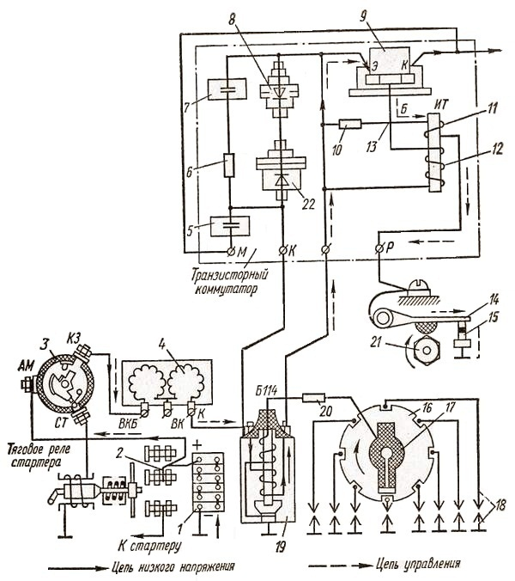
Рис.1. Схема контактно-транзисторного зажигания.
В результате прохождения тока управления через переход эмиттер – база транзистора сопротивление перехода эмиттер – коллектор снижается и транзистор открывается. Образуется такая цепь рабочего тока низкого напряжения: «+» батареи – зажим стартера 2 – включатель зажигания 3 – резисторы 4 – первичная обмотка катушки зажигания – эмиттер – база – коллектор – зажим «М» транзисторного коммутатора – «масса» – «–» батареи. Благодаря небольшому сопротивлению транзистора в первичной обмотке катушки зажигания создается сильное магнитное поле, что способствует получению более высокого (до 30 тыс. В) напряжения во вторичной обмотке. При вращении коленчатого вала грань кулачковой муфты 21 воздействует на рычаг подвижного контакта 14, прерывая цепь тока управления, и транзистор закрывается, что ведет к прерыванию цепи рабочего тока низкого напряжения. В это же время во вторичной обмотке 12 импульсного трансформатора индуктируется ЭДС взаимоиндукции, действие которой противоположно направлению рабочего тока низкого напряжения. В результате этого ускоряется закрывание транзистора. При резком прерывании тока в первичной обмотке катушки зажигания ее магнитные силовые линии, исчезая, пересекают витки вторичной обмотки и в них индуктируется ток высокого напряжения (до 30 тыс. В). Этот ток проходит по проводу напряжения через помехоподавительное сопротивление 20 на центральную клемму распределителя 16. Далее токоразносной пластиной 17 подводится к боковому электроду и по проводу на свечи зажигания 18 воспламеняет горючую смесь и по «массе» на корпус 19 катушки зажигания и во вторичную обмотку катушки зажигания. Следовательно, ток высокого напряжения не проходит через транзистор, что предотвращает его пробой и повышает надежность работы системы зажигания.
Одновременно в первичной обмотке катушки зажигания теми же магнитными силовыми линиями индуктируется ток самоиндукции напряжением до 100 В, который может повредить (пробить) транзистор. Поэтому параллельно первичной обмотке катушки зажигания последовательно включены диод 8 и стабилитрон 22, со встречным направлением прямых проводимостей. Диод 8 препятствует протеканию тока через стабилитрон, минуя первичную обмотку катушки зажигания. Стабилитрон пропускает ток самоиндукции, если напряжение его превышает 100 В. В результате общее напряжение в цепи первичной обмотки катушки зажигания снижается.
В момент размыкания контактов прерывателя в первичной обмотке 11 импульсного трансформатора также индуктируется ЭДС самоиндукции. Она заряжает конденсатор 7, который затем разряжается на резистор 6, а он преобразует электрическую энергию в тепловую.
Электролитический конденсатор 5 включен параллельно генератору и аккумуляторной батарее и защищает транзистор от импульсных перенапряжений, возникающих в цепи генератор – батарея в случае выключения батареи, обрыва одной из фаз обмотки статора генератора переменного тока, обрыва провода, соединяющего корпуса генератора и регулятора напряжения. В этом случае конденсатор 5 будет заряжаться, что снизит напряжение в цепи приборов, предотвращая пробой транзистора.
Ход работы
1.Произвести частичную разборку контактно-транзисторной системы зажигания
2. Рассмотреть и уяснить:
2.1.Конструкцию контактно-транзисторной системы зажигания
2.2. Цепь управления тока управления транзистором
2.3.Цепь низкого напряжения первичной обмотки катушки зажигания
2.4.Цепь высокого напряжения вторичной обмотки катушки зажигания
Форма отчета
1.Кратко изложить назначение и устройство контактно-транзисторной системы зажигания
2. Зарисовать принципиальную схему контактно-транзисторной системы зажигания
3. . Выписать основные параметры, характеризующие контактно-транзисторную систему зажигания
3.1.Напряжения во вторичной обмотке
3.2.Ток управления транзистором
3.3.Функции транзистора
Контрольные вопросы:
1.Назначение, устройство и работа контактно-транзисторной системы зажигания
2.Какие условия следует соблюдать при эксплуатации контактно-транзисторной системы зажигания?
3.Какое назначение системы зажигания на автомобиле?

ПРАКТИЧЕСКАЯ РАБОТА №14
Тема «Изучение устройства и работы бесконтактной системы зажигания.»
Цель работы: закрепить и углубить теоретические знания по устройству и работе бесконтактной системы зажигания, отработать первичные навыки по разборке и определению характерных неисправностей, необходимых для проведения ТО и ремонта автомобилей.
Задачи:
- обучающая: формировать профессиональные компетенции
ПК 1.1Организовывать и проводить работы по техническому обслуживанию и ремонту автотранспорта;
ПК 1.2 Осуществлять технический контроль при хранении, эксплуатации, техническом обслуживании и ремонте автотранспортных средств;
ПК 1.3 Разрабатывать технологические процессы ремонта узлов и деталей.
- развивающая: формировать общие компетенции
ОК.2Организовывать собственную деятельность, выбирать типовые методы и способы выполнения профессиональных задач, оценивать их эффективность и качество;
ОК.4Осуществлять поиск и использование информации, необходимой для эффективного выполнения профессиональных задач, профессионального и личного развития;
ОК.6Работать в коллективе и в команде, эффективно общаться с коллегами, руководством, потребителями;
ОК.7Брать на себя ответственность за работу членов команды (подчинённых) за результат выполнения заданий.
-воспитательная:формировать ОК.1 понимать сущность и социальную значимость своей будущей профессии, проявлять к ней устойчивый интерес.
Оснащение рабочего места
1.1. стенд «Бесконтактная система зажигания»,
1.2.Детали :катушка зажигания, прерыватель-распределитель, свечи зажигания, провода высокого напряжения, транзисторный коммутатор
2.Плакаты: «Бесконтактная система зажигания»,
3.Литература
И.С. Туревский Электрооборудование автомобилей: Учебное пособие / И.С. Туревский. В.Б. Соков, Калинин Ю.Н. – М.: «Форум – Инфра – М». 2005. – 368с.
А.П. Пехальский Устройство автомобилей лабораторный практикум: учеб. пособие для студ. учреждений сред. проф. образования/ А.П. Пехальский, И.А. Пехальский. – 3-е изд., - М.: Издательский центр «Академия», 2012. – 272с.
Вопросы для проверки теоретических знаний:
1. Назначение системы зажигания?
2. Какие требования предъявляются к системам зажиганиям?
3. Какие виды систем зажигания существуют?
Теоретические основы темы
Бесконтактная транзисторная система зажигания, применяемая на автомобилях ЗИЛ-130Е, ЗИЛ-131, Урал-375, состоит из датчика-распределителя Р-351, предназначенного для управления работой коммутатора, распределения импульсов высокого напряжения по свечам зажигания, автоматического регулирования угла опережения момента зажигания в зависимости от частоты вращения коленчатого вала, а также для установки начального момента зажигания; катушки зажигания с добавочным резистором; транзисторного коммутатора ТК-200 и аварийного вибратора. Выходное синусоидальное напряжение датчика-распределителя под нагрузкой 3,9 кОм при 1600 об/мин вала датчика составляет 45 В. Остальные детали и приборы такие же, как и в контактно-транзисторной системе зажигания.
Рис.1. Бесконтактная транзисторная система зажигания:
В бесконтактной транзисторной системе зажигания роль прерывателя выполняет кремниевый транзистор VT4 (рис.1). Преобразование тока низкого напряжения в ток высокого напряжения осуществляется в катушке зажигания таким же путем, как и при батарейном зажигании. Для уяснения работы бесконтактной транзисторной системы зажигания и управления транзистором VТ4 на рисунках 95, а, б представлены упрощенные схемы, на которых не показаны усилительные транзисторы VT2, VT3 и некоторые элементы коммутатора ТК-200. При включенном включателе зажигания (рис. 1), но неработающем двигателе положительное напряжение Iп от аккумуляторной батареи через резистор 3 и фильтр 2 подводится к электроду базы выходного транзистора VT4. Сопротивление перехода коллектор – эмиттер транзистора уменьшается и он открывается, пропуская ток. Одновременно ток питания Iкз поступает в первичную обмотку катушки зажигания 4 и далее через открытый транзистор VT4 в цепь. Это будет соответствовать моменту замкнутых контактов прерывателя в батарейной системе зажигания. Валик ротора датчика момента искрообразования ДИ находится в неподвижном состоянии. Входной транзистор VT1 закрыт.
При вращении коленчатого вала ротор ДИ вращается и на его клеммах и на клемме «Д» коммутатора возникает синусоидальное напряжение. При совмещении меток 8 полюсных выступов 6 ротора и выступа 7 статора ДИ генерируется максимальный положительный потенциал в датчике. Следовательно, при подаче на входную клемму «Д» коммутатора положительной полуволны напряжения, т. е. управляющего импульса, показанного на рисунке стрелкой (рис.1), входной транзистор VТ1 открывается и переход коллектор – эмиттер шунтирует эмиттерный переход выходного транзистора VT4. Он закрывается и ток через него пройти не может, что соответствует разомкнутому состоянию контактов прерывателя в батарейной системе зажигания. В этот момент ток в первичной обмотке катушки зажигания прерывается и во вторичной обмотке индуктируется ток высокого напряжения, который поступает нараспределитель и на свечи зажигания. В первичной обмотке в это время индуктируется ток самоиндукции. Отрицательная полуволна напряжения датчика момента искрообразования запирает транзистор VT1, а выходной транзистор VT4 открывается, так как на его базу подается положительный потенциал. Аналогичный процесс будет происходить в полной схеме коммутатора ТК-200 при подключенных усилительных транзисторах VT2 и VT3 и других элементах схемы.При включенном зажигании и неработающем двигателе (рис.1) ток будет проходить от положительной клеммы аккумуляторной батареи через промежуточные элементы в первичную обмотку 4 катушки зажигания (Iп) и коммутатор 1 (Iсх). Ток Iсх идет по трем направлениям I₁₀, I₄, I₆. Ток I₆, имея достаточный положительный потенциал, подводимый через диод VD3 к базе транзистора VT3. открывает его, вследствие чего транзисторы VT3 и VT4 также открываются. Сила тока управления Iупр транзистора VT4 примерно равна силе тока Iсх схемы. Часть тока Iупр управления проходит через резисторы R1, R3, R9.
Следовательно, при включенном зажигании до пуска двигателя транзисторы VT2, VT3 и VT4 открываются. Входной транзистор VТ1 пока остается закрытым, так как на его базу не подается положительный импульс. В цепи первичной обмотки катушки зажигания устанавливается ток максимальной силы.При вращении коленчатого вала стартером (СТ) ротор датчика ДИ вращается. На входе клеммы «Д» коммутатора появляется синусоидальное напряжение. Во время подачи на вход клеммы «Д» коммутатора положительной полуволны напряжения, т. е. управляющего импульса, входной, транзистор VТI открывается, а транзистор VT2 и вслед за ним транзисторы VT3 и VT4 закрываются. Закрывание транзистора VT4 приводит к прерыванию тока Iкз в первичной обмотке катушки зажигания, что равносильно размыканию контактов прерывателя в батарейной системе зажигания. Во вторичной обмотке возникает высокое напряжение, которое передается высоковольтным распределительным устройством датчика-распределителя на свечи зажигания в соответствии с порядком работы двигателя. За два оборота коленчатого вала датчик ДИ подает на входную клемму «Д» транзисторного коммутатора восемь управляющих импульсов напряжения, а высоковольтное устройство датчика-распределителя выдаст восемь импульсов высокого напряжения. При закрывании транзистора VT4 и прерывании тока в первичной обмотке катушки зажигания индуктируется ток самоиндукции напряжением до 200 В, заряжая конденсаторы С3 и С6, В контуре, состоящем из конденсатора С3 и индуктивности первичной обмотки катушки зажигания, возникают затухающие электрические колебания. Отрицательная полуволна ЭДС самоиндукции «срезается» (выпрямляется) диодом VD6, а положительная поступает по цепи положительной обратной связи, состоящей из резистора R2 и конденсатора C1, на базу транзистора VТ1, ускоряя его отпирание. Стабилитрон VDст3, ограничивая амплитудное напряжение до 180 В, защищает транзистор VT4 от пробоя, так как он допускает повышение напряжения между эмиттером и коллектором до 200 В. При отрицательной полуволне датчика момента искрообразования транзистор VТ1 закрывается. В этот момент открывается транзистор VT2, а за ним и транзисторы VT3 и VT4, так как на базу транзистора VT2 подводится положительный потенциал тока I₆ схемы. При открывании транзисторов VТ2, VT3 и VT4 весь процесс возобновляется.При пуске двигателя колебательный контур (С3 и первичная обмотка катушки зажигания) и положительная обратная связь (R2 и C1) в схеме коммутатора обеспечивают подачу в каждый цилиндр от одной до пяти искр, т. е. многоискровость, что облегчает пуск, особенно в холодное время года. Как только частота вращения коленчатого вала увеличивается до 600 об/мин и более, то многоискровость прекращается вследствие уменьшения времени на подачу импульсов датчиком момента искрообразования на входной транзистор VT1 коммутатора. В результате на свечи будет подаваться только по одной искре. Электрические процессы, изложенные выше, повторяются пропорционально частоте вращения коленчатого вала, а датчик-распределитель обеспечивает подачу импульсов высокого напряжения в соответствии с порядком работы двигателя. Кроме того, центробежный автомат регулирует необходимый угол опережения зажигания. В. случае аварийного повышения напряжения до 18 В двигатель начнет работать с перебоями из-за срабатывания цепи защиты коммутатора от перенапряжений, состоящей из стабилитронов VDст1, VDст2, резистора R5, которые открывают транзистор VТ1 независима от полярности импульса датчика.
Ход работы
1.Произвести частичную разборку бесконтактной системы зажигания
2. Рассмотреть и уяснить:
2.1.Конструкцию бесконтактной системы зажигания
2.2. Цепь управления тока управления транзистором
2.3.Цепь низкого напряжения первичной обмотки катушки зажигания
2.4.Цепь высокого напряжения вторичной обмотки катушки зажигания
Форма отчета
1.Кратко изложить назначение и устройство бесконтактной системы зажигания
2. Зарисовать принципиальную схему бесконтактной системы зажигания
3. . Выписать основные параметры, характеризующие бесконтактную систему зажигания
3.1.Напряжения во вторичной обмотке
3.2.Ток управления транзистором
3.3.Функции транзистора
Контрольные вопросы:
1.Назначение, устройство и работа бесконтактной системы зажигания
2.Какие условия следует соблюдать при эксплуатации бесконтактной системы зажигания?
3.Какое назначение системы зажигания на автомобиле?

ПРАКТИЧЕСКАЯ РАБОТА №15
Тема «Изучение устройства и работы прерывателя-распределителя.»
Цель работы: закрепить и углубить теоретические знания по устройству и работе прерывателя - распределителя, отработать первичные навыки по разборке и определению характерных неисправностей, необходимых для проведения ТО и ремонта автомобилей.
Задачи:
- обучающая: формировать профессиональные компетенции
ПК 1.1Организовывать и проводить работы по техническому обслуживанию и ремонту автотранспорта;
ПК 1.2 Осуществлять технический контроль при хранении, эксплуатации, техническом обслуживании и ремонте автотранспортных средств;
ПК 1.3 Разрабатывать технологические процессы ремонта узлов и деталей.
- развивающая: формировать общие компетенции
ОК.2Организовывать собственную деятельность, выбирать типовые методы и способы выполнения профессиональных задач, оценивать их эффективность и качество;
ОК.4Осуществлять поиск и использование информации, необходимой для эффективного выполнения профессиональных задач, профессионального и личного развития;
ОК.6Работать в коллективе и в команде, эффективно общаться с коллегами, руководством, потребителями;
ОК.7Брать на себя ответственность за работу членов команды (подчинённых) за результат выполнения заданий.
-воспитательная:формировать ОК.1 понимать сущность и социальную значимость своей будущей профессии, проявлять к ней устойчивый интерес.
Оснащение рабочего места
1.1. «Прерыватель - распределитель»,
1.2.Детали :вал прерывателя-распределителя, центробежный регулятор, вакуумный регулятор, корпус перывателя
2.Плакаты: «Прерыватель - распределитель»,
3.Литература
И.С. Туревский Электрооборудование автомобилей: Учебное пособие / И.С. Туревский. В.Б. Соков, Калинин Ю.Н. – М.: «Форум – Инфра – М». 2005. – 368с.
А.П. Пехальский Устройство автомобилей лабораторный практикум: учеб. пособие для студ. учреждений сред. проф. образования/ А.П. Пехальский, И.А. Пехальский. – 3-е изд., - М.: Издательский центр «Академия», 2012. – 272с.
Вопросы для проверки теоретических знаний:
1. Назначение системы зажигания?
2. Какие требования предъявляются к системам зажиганиям?
3. Какие виды систем зажигания существуют?
Теоретические основы темы
Прерыватель-распределитель объединяет два прибора: прерыватель – прерывающий (размыкающий) цепь тока низкого напряжения в первичной обмотке катушки зажигания с тем, чтобы создать переменное магнитное поле, необходимое для получения тока высокого напряжения во вторичной обмотке катушки зажигания, и распределитель – распределяющий тон высокого напряжения по свечам цилиндров двигателя в соответствии с порядком его работы. Прерыватель-распределитель (рис.1) состоит из корпуса 1, в котором на скользящем подшипнике установлен вал 2, который своим нижним шлицом 20 входит в зацепление с валом масляного насоса и приводится во вращение от шестерни распределительного вала. На верхнем конце вала свободно установлена кулачковая муфта 17, имеющая количество кулачков (граней), равное количеству цилиндров двигателя. Кулачковая муфта с валом соединяется через штифты, закрепленные на грузиках центробежного регулятора опережения зажигания. В корпусе прерывателя закреплен неподвижный диск 5, на котором на шарикоподшипнике установлен подвижный диск 8. На этом диске смонтирован неподвижный вольфрамовый контакт 4, соединенный с «массой» автомобиля. К неподвижному контакту пластинчатой пружиной прижимается подвижный вольфрамовый контакт, закрепленный на изолированном от «массы» рычажке 18. На этом рычажке имеется текстолитовая или пластмассовая пятка, которой он опирается на кулачковую муфту. Пластинчатая пружина стремится удерживать контакты в замкнутом состоянии, однако, когда вращается кулачковая муфта, ее выступ (грань), набегая на пятку, отводит подвижный контакт от неподвижного, размыкая таким путем цепь тока низкого напряжения в катушке зажигания. Подвижный контакт вместе с рычажком изолированы от «массы» и проводом 6 соединены с выводной клеммой 7 и далее проводом с первичной обмоткой катушки зажигания. Сверху на кулачковую муфту устанавливается токоразносная пластина (ротор) 15. В нижней части корпуса устанавливается октан-корректор 19, шкала которого проградуирована в градусах, и две гайки с микрометрической резьбой для тонкой настройки октан-корректора. Сбоку к корпусу прерывателя крепится вакуумный регулятор 10, рычажок которого соединяется с подвижным диском прерывателя. На корпусе или внутри его устанавливается конденсатор 9. Корпус прерывателя закрывается карболитовой крышкой 11, в которую вмонтированы контактные пластины, соединенные с гнездами 12 для установки проводов высокого напряжения с целью отвода тока высокого напряжения к свечам зажигания. Ток высокого напряжения от катушки зажигания проводом подводится на центральную клемму 13, в которой установлен уголек 14, нагруженный слабой пружиной, благодаря чему он постоянно прижимается к токоразносной пластине 15. Крышка-распределитель пружинными защелками 16 прижимается к корпусу прерывателя.
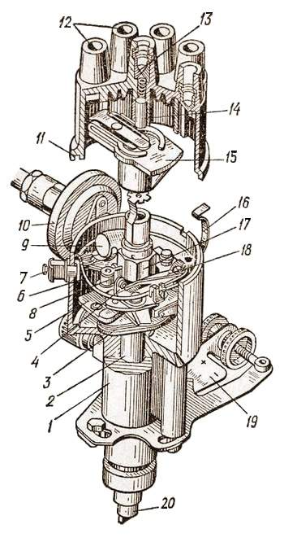
Рис.1. Прерыватель-распределитель.
При вращении вала 2 (рис.1) вместе с ним вращается кулачковая муфта 17. Когда грань муфты набегает на пятку рычажка подвижного контакта, он отходит от неподвижного, размыкая цепь тока низкого напряжения. В момент наибольшего размыкания зазор между контактами должен быть в пределах 0,35-0,45 мм. Для его регулирования на подвижном диске предусмотрены два винта: регулировочный эксцентрический и стопорный цилиндрический. Зазор проверяют пластинчатым щупом. С дальнейшим вращением кулачковой муфты грань перестает давить на пятку рычажка и под воздействием пластинчатой пружины контакты снова замыкаются, пропуская ток в первичную обмотку катушки зажигания. При каждом размыкании во вторичной обмотке индуктируется ток высокого напряжения, который по проводу высокого напряжения поступает через центральную клемму 13 распределителя, уголек 14, токоразносную пластину 15, боковой электрод 12 распределителя на свечу зажигания.
Ход работы
1.Произвести частичную разборку прерывателя-распределителя
2. Рассмотреть и уяснить:
2.1.Конструкцию прерывателя-распределителя
2.2. Необходимость при работе двигателя изменять угол опережения зажигания
2.3.Назначение конденсатора

Форма отчета
1.Кратко изложить назначение и устройство прерывателя распределителя
2. Зарисовать принципиальную схему прерывателя распределителя
3. . Выписать основные параметры, характеризующие прерыватель распределитель
3.1.Зазор между контактами
3.2.Количество граней на кулачке
3.3.Устройства для регулировки угла опережения зажигания

Контрольные вопросы:
1.Назначение, устройство и работа прерывателя распределителя?
2.Какое назначение конденсатора, как он устроен и работает?
3. В чем особенность устройства прерывателя при контактно-транзисторной системе зажигания?

ПРАКТИЧЕСКАЯ РАБОТА №16
Тема «Изучение устройства и работы стартера.»
Цель работы: закрепить и углубить теоретические знания по устройству и работе стартера, отработать первичные навыки по разборке и определению характерных неисправностей, необходимых для проведения ТО и ремонта автомобилей
Задачи:
- обучающая: формировать профессиональные компетенции
ПК 1.1Организовывать и проводить работы по техническому обслуживанию и ремонту автотранспорта;
ПК 1.2 Осуществлять технический контроль при хранении, эксплуатации, техническом обслуживании и ремонте автотранспортных средств;
ПК 1.3 Разрабатывать технологические процессы ремонта узлов и деталей.
- развивающая: формировать общие компетенции
ОК.2Организовывать собственную деятельность, выбирать типовые методы и способы выполнения профессиональных задач, оценивать их эффективность и качество;
ОК.4Осуществлять поиск и использование информации, необходимой для эффективного выполнения профессиональных задач, профессионального и личного развития;
ОК.6Работать в коллективе и в команде, эффективно общаться с коллегами, руководством, потребителями;
ОК.7Брать на себя ответственность за работу членов команды (подчинённых) за результат выполнения заданий.
-воспитательная:формировать ОК.1 понимать сущность и социальную значимость своей будущей профессии, проявлять к ней устойчивый интерес.

Оснащение рабочего места
1.1. «Стартер СТ-130»,
1.2.Детали :вал прерывателя-распределителя, центробежный регулятор, вакуумный регулятор, корпус перывателя
2.Плакаты: «Стартер»,
3.Литература
И.С. Туревский Электрооборудование автомобилей: Учебное пособие / И.С. Туревский. В.Б. Соков, Калинин Ю.Н. – М.: «Форум – Инфра – М». 2005. – 368с.
А.П. Пехальский Устройство автомобилей лабораторный практикум: учеб. пособие для студ. учреждений сред. проф. образования/ А.П. Пехальский, И.А. Пехальский. – 3-е изд., - М.: Издательский центр «Академия», 2012. – 272с.
Вопросы для проверки теоретических знаний:
1. Назначение системы пуска автомобиля?
2. Какие требования предъявляются к системе пуска?
3. Назовите основные приборы системы пуска?
Теоретические основы темы
Электрический стартер СТ-130-А1 автомобиля ЗИЛ-433114 (рис.1) состоит из корпуса 23, с внутренней стороны к которому прикреплены четыре полюсных башмака 4 с обмотками возбуждения 3. С боков корпус закрывается крышками 1 и 15, в которых установлены скользящие подшипники 14, 16, 28. На подшипниках смонтирован вал 18, а на нем якорь 24. В пазы якоря уложены обмотки 25, концы которых припаяны к коллектору 26, набранному из отдельных медных пластин, изолированных друг от друга и от вала. К коллектору пружинами прижимаются четыре медно-графитные щетки 27, установленные в щеткодержателях, закрепленных на крышке 1. Две отрицательные щетки соединяются на «массу», две положительные – изолированы от «массы» и соединены с обмотками возбуждения стартера. На переднем конце вала выполнены винтовые шлицы, на которых установлена муфта 20 свободного хода с шестерней 19 привода. На хвостовике муфты имеется поводок 22, в пазы которого входит вильчатый рычаг 13, который вторым концом соединяется с регулировочной тягой якорька 10 тягового реле.Между поводком и муфтой установлена буферная пружина 21, которая, сжимаясь, накапливает энергию в случае попадания зубьев шестерни на зубья маховика в момент включения стартера. При включении электрической части якорь провернется и пружина с силой введет шестерню в зацепление с венцом маховика, что предотвращает поломку зубьев как шестерни, так и венца маховика. Кроме того, на переднем конце вала установлено распорное кольцо 17, предотвращающее удар шестерни о крышку стартера.
На задней части корпуса выполнены смотровые окна для наблюдения и доступа к щеткам. Они закрываются защитной лентой 2, предотвращающей попадание пыли и влаги внутрь корпуса.
Сверху на корпусе крепится тяговое реле 12, в котором смонтированы две обмотки: втягивающая 9 и удерживающая 8. С включением реле втягивающая обмотка создает сильное магнитное поле, которое втягивает якорек 10, а он через тягу с рычагом 13 и поводком 22 передвигает муфту свободного хода 20 и вводит шестерню 19 в зацепление с венцом маховика.
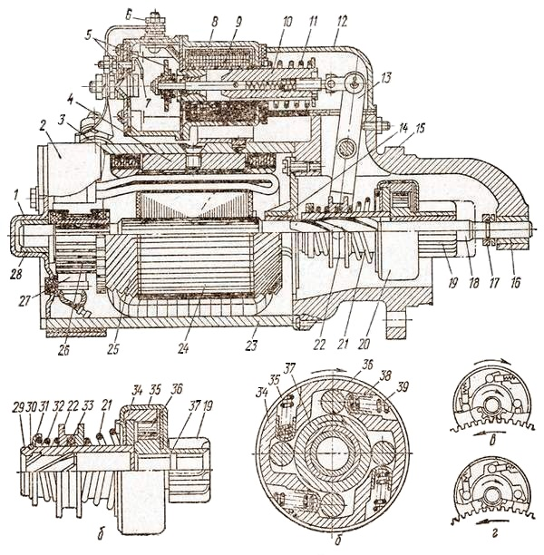

Рис.1. Стартер:
а – общее устройство; б – муфта с шестерней; в – положение роликов при пуске двигателя; г – после пуска.
Вторым концом якорек перемещает подвижный контакт 5 и замыкает главные контакты 6. При этом контакт 7 закорачивает добавочный резистор катушки зажигания. Образуется электрическая цепь: аккумуляторная батарея – стартер; якорь вращается и крутящий момент передается на коленчатый вал двигателя и он пускается. Для предотвращения якоря стартера от разноса после пуска двигателя и когда шестерня стартера еще не вышла из зацепления с венцом маховика служит муфта свободного хода 20, которая передает крутящий момент от вала стартера к коленчатому валу двигателя во время пуска и, работая в режиме обгона, автоматически разъединяет стартер от двигателя после пуска. На автомобилях получили распространение роликовые муфты свободного хода, в которых заклинивание роликов происходит благодаря возникновению сил трения в сопряженных деталях.
Муфта состоит из хвостовика 29 с внутренними винтовыми шлицами, которыми он установлен на валу с такими же шлицами. С хвостовиком жестко соединена ведущая обойма 34 с конусными пазами для 4 роликов 39, нагруженных плунжерами 38 под давлением пружин 39, стремящихся вытолкнуть ролики в узкую часть обоймы. Ведомая обойма 37 изготовлена вместе с шестерней 19. Ведущая и ведомая обоймы вместе с роликами и плунжерами заключены в кожухе 35. На муфту воздействует буферная пружина 21, а на поводок 22 – пружина 32, упирающаяся в опорную шайбу 31 и опорное кольцо 30. Поводок 22 удерживается на хвостовике замочным кольцом 33. Пружина 32, воздействуя на поводок 22, позволяет разомкнуть главные контакты тягового реле путем сжатия пружины при перемещении втулки отвода возвратной пружины 11 в тех случаях, когда шестерня привода заедает в зубчатом венце маховика после отключения стартера.
Ход работы
1.Произвести частичную разборку стартера
2. Рассмотреть и уяснить:
2.1.Конструкцию стартера
2.2. Путь тока в цепи управления стартера
2.3. Путь тока в цепи питания электродвигателя стартера

Форма отчета
1.Кратко изложить назначение и устройство стартера
2. Зарисовать принципиальную схему стартера
3. . Выписать основные параметры, характеризующие прерыватель распределитель
3.1.Тип системы пуска
3.2.

Контрольные вопросы:
1.Как устроен электрический стартер?
2.Как работает муфта свободного хода?
3.Как работает стартер?

ПРАКТИЧЕСКАЯ РАБОТА №17
Тема «Изучение устройства и работы контрольно-измерительных приборов»
Цель работы: закрепить и углубить теоретические знания по устройству и работе контрольно-измерительных приборов, отработать первичные навыки по разборке и определению характерных неисправностей, необходимых для проведения ТО и ремонта автомобилей
Задачи:
- обучающая: формировать профессиональные компетенции
ПК 1.1Организовывать и проводить работы по техническому обслуживанию и ремонту автотранспорта;
ПК 1.2 Осуществлять технический контроль при хранении, эксплуатации, техническом обслуживании и ремонте автотранспортных средств;
ПК 1.3 Разрабатывать технологические процессы ремонта узлов и деталей.
- развивающая: формировать общие компетенции
ОК.2Организовывать собственную деятельность, выбирать типовые методы и способы выполнения профессиональных задач, оценивать их эффективность и качество;
ОК.4Осуществлять поиск и использование информации, необходимой для эффективного выполнения профессиональных задач, профессионального и личного развития;
ОК.6Работать в коллективе и в команде, эффективно общаться с коллегами, руководством, потребителями;
ОК.7Брать на себя ответственность за работу членов команды (подчинённых) за результат выполнения заданий.
-воспитательная:формировать ОК.1 понимать сущность и социальную значимость своей будущей профессии, проявлять к ней устойчивый интерес.
Оснащение рабочего места
1.1. «Контрольно-измерительные приборы»,
1.2.Детали :вольтметр, амперметр, датчик указателя температуры, датчик указателя давления масла,
2.Плакаты: «Контрольно-измерительные приборы»,
3.Литература
И.С. Туревский Электрооборудование автомобилей: Учебное пособие / И.С. Туревский. В.Б. Соков, Калинин Ю.Н. – М.: «Форум – Инфра – М». 2005. – 368с.
А.П. Пехальский Устройство автомобилей лабораторный практикум: учеб. пособие для студ. учреждений сред. проф. образования/ А.П. Пехальский, И.А. Пехальский. – 3-е изд., - М.: Издательский центр «Академия», 2012. – 272с.
Вопросы для проверки теоретических знаний:
1. Назначение контрольно-измерительных приборов?
2. Какие требования предъявляются к контрольно-измерительным приборам?
3. Назовите контрольно-измерительные приборы?
Теоретические основы темы
К контрольно-измерительным приборам относятся: указатели давления масла в системе смазки и температуры охлаждающей жидкости двигателя, уровня топлива в топливном баке; амперметр; спидометр; тахометр.Магнитоэлектрический указатель давления масла логометрического типа (рис.1) состоит из реостатного датчика 1, расположенного на масляном фильтре и соединенного с масляной магистралью двигателя, и приемника (логометра) 8, установленного на щитке приборов. Между корпусом датчика и его крышкой зажата гофрированная диафрагма 2, с которой соединен ползун реостата 3. Реостат одним концом соединен с «массой». С увеличением давления в системе смазки двигателя диафрагма прогибается и перемешается ползун в сторону уменьшения сопротивления реостата, а в случае уменьшения давления она выпрямляется и перемещает его в сторону увеличения сопротивления. Корпус логометра представляет собой магнитный экран, в котором расположены неподвижные обмотки 7, 10 и 11, намотанные на капроновые колодки под углом 90° относительно друг друга и включенные в две параллельные ветви. На ось алюминиевой стрелки 9 установлен постоянный магнит 6, изготовленный в виде диска, который взаимодействует при выключении указателя с неподвижным постоянным магнитом 5 и тем самым удерживает стрелку в исходном положении. После включения он взаимодействует с равнодействующим магнитным потоком обмоток и поворачивается вместе с ней по часовой стрелке. При включенном включателе 13 по обмоткам 7, 10 и 11 пойдут токи в направлениях, указанных стрелками. Величины токов в обмотках и созданных ими магнитных потоков зависит от положения ползуна реостата датчика, т. е. от давления масла в системе смазки.Если давления масла нет, то в результате увеличения сопротивления реостата до максимальной величины сила тока в обмотке 7 увеличится до наибольшего, а в обмотках 10 и 11, наоборот, уменьшится до наименьшего значения. В этом случае магнитные потоки обмоток 10 и 11 уменьшаются настолько, что дисковый магнит и связанная с ним стрелка логометра под действием магнитного потока обмотки 7 устанавливаются в нулевое положение. По мере увеличения давления масла сопротивление реостата уменьшается, что вызовет уменьшение силы тока в обмотке 7 и увеличение его в обмотках 10 и 11.

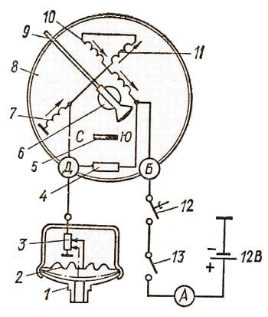
Рис.1. Указатель давления масла.
Так как магнитные потоки обмоток 7 и 11 при этом вычитаются, а их магнитные потоки и магнитный поток обмотки 10 взаимодействуют под углом 90° относительно друг друга, то направление и величина равнодействующего магнитного потока изменяются так, что магнит и стрелка отклоняются в сторону больших давлении масла на шкале. Для уменьшения влияния температуры на точность показания прибора в него включено термокомпенсационное сопротивление 4. Для предохранения прибора от перегорания в случае короткого замыкания в цепь включен предохранитель 12.

Магнитоэлектрический указатель температуры охлаждающей жидкости в двигателе (рис.113) состоит из датчика, ввернутого в головку блока цилиндров, и приемника (логометра) 5, установленного на щитке приборов автомобиля. В корпусе датчика 1 установлен термистор 2, изготовленный из окиси меди и марганца. Термистор является полупроводником, сопротивление которого изменяется в зависимости от температуры (уменьшается при нагревании и увеличивается при охлаждении). С одной стороны термистор соединен с корпусом датчика («массой» автомобиля), а с другой – через пружину 3 с изолированным от корпуса зажимом 4 датчика. Внутри магнитного экрана 5 логометра имеются неподвижные обмотки 8, 9, 11, намотанные на капроновые колодки под углом 90° относительно друг друга и включенные в две параллельные ветви. Одну ветвь составляют обмотка 8 и термистор, другую – обмотки 9 и 11, резистор 12 температурной компенсации. Резистор изготовлен из константановой проволоки и служит для поддержания постоянства сопротивления этой ветви при изменении температуры обмотки. На оси алюминиевой стрелки 10 смонтирован постоянный магнит 7, изготовленный в виде диска, который взаимодействует при включении указателя с неподвижным магнитом 6 и таким путем удерживает стрелку на нулевом делении шкалы. С включением указателя он взаимодействует с равнодействующим потоком обмоток и поворачивается вместе со стрелкой по часовой стрелке. Магнитные потоки, создаваемые обмотками 8 и 11, направлены навстречу друг другу, т. е. вычитаются, а магнитный поток обмотки 9 действует под углом 90° к их равнодействующему магнитному потоку. При включении включателя 13 по параллельным ветвям логометра текут токи, направления которых показаны стрелками. Так как сила тока в обмотках 9 и 11 не изменяется, то созданные ими магнитные потоки остаются постоянными. Сила тока в обмотке 8, наоборот, зависит от температуры термистора (охлаждающей жидкости). Поэтому равнодействующий магнитный поток обмоток 8 и 11 зависит от силы тока в обмотке 8. В случае уменьшения температуры, например до 40°С, из-за резкого увеличения сопротивления термистора ток в обмотке 8 и созданный им магнитный поток настолько уменьшаются, что магнитный диск 7 поворачивается практически под действием равнодействующего магнитного потока обмоток 9 и 11, вследствие чего стрелка устанавливается против деления с цифрой 40 на шкале логометра. При температуре 80°С магнитные потоки обмоток 8 и 11 взаимно компенсируются и магнит 7 поворачивается в том же направлении под действием магнитного потока обмотки 9, а стрелка устанавливается против деления с цифрой 80 на шкале. В случае повышения температуры, например до 110°С, из-за резкого уменьшения сопротивления термистора ток в обмотке 8 и созданный им магнитный поток также резко увеличиваются, равнодействующий
магнитный поток обмоток 8 и 11 изменяет свое направление, магнит 7 поворачивается в том же направлении под действием равнодействующего магнитного потока трех обмоток, а стрелка устанавливается против деления с цифрой 110 на шкале.
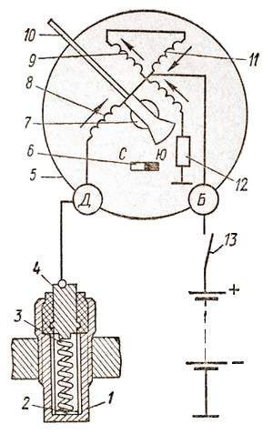
Рис.2. Указатель температуры охлаждающей жидкости.

Указатель уровня топлива в топливном баке (рис.114) состоит из реостатного датчика, установленного на верхней стенке топливного бака, и указателя (логометра), смонтированного на щитке приборов автомобиля. В корпусе указателя находятся катушки, геометрические оси которых расположены под углом 90° друг к другу. Стрелка 7 жестко закреплена на общей оси с постоянным магнитом 5, изготовленным в виде диска. Обмотки б и 9 имеют взаимно противоположное направление витков, на другой катушке обмотка 8 через резистор 10 соединена с «массой» автомобиля. В корпусе датчика имеется проволочный реостат 2, по которому перемещается ползунок 3, соединенный с поплавком 1, плавающим на поверхности топлива. Ползунок 3 и реостат 2 одним концом соединены с «массой» автомобиля, что исключает их искрение. Датчик и указатель питаются током от аккумуляторной батареи 13 через выключатель 12 и предохранитель 11.

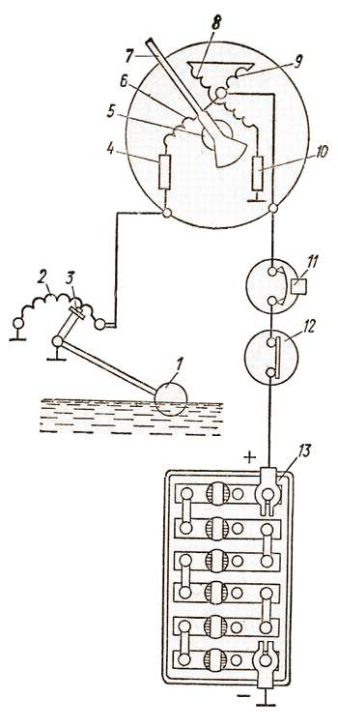
Рис.3. Указатель уровня топлива в топливном баке.
При включенном включателе ток поступает через указатель по двум параллельным цепям: в одну из них входят обмотка 6, резистор 4 и реостат 2 датчика; в другую – обмотки 9 и 8 и резистор 10. Ток, проходя по катушкам, создает два взаимно перпендикулярных магнитных потока, образующих результирующий поток, который определяет положение постоянного магнита 5, а с ним и стрелки 7 указателя. Когда бак полный, реостат полностью введен в цепь, поэтому через обмотку 6 проходит ток малой силы и магнитное поле катушки с обмотками 6 и 9 определяется главным образом силой тока, проходящего через обмотку 9. В этом случае результирующий магнитный поток обеих катушек удерживает стрелку около деления П на шкале. Это означает, что бак полный.

По мере расхода топлива и понижения его уровня в топливном баке поплавок опускается, перемещая ползунок 3 по реостату 2 в сторону уменьшения сопротивления, Сила тока в обмотке 6 увеличивается, вследствие чего магнитный поток обмоток 6 и 9 ослабевает, тогда как магнитный поток обмотки 8 не изменяется. При этом результирующий поток обмоток отклоняет стрелку в направлении нулевого деления шкалы и это будет тем больше, чем ниже уровень топлива в топливном баке. Шкала прибора проградуирована в долях вместимости топливного бака (0, ¼, ½, ¾, П).
Ход работы
1.Произвести частичную разборку контрольно-измерительных приборов
2. Рассмотреть и уяснить:
2.1.Конструкцию контрольно-измерительных приборов
2.2. Путь тока в цепи магнитоэлектрического указателя температуры охлаждающей жидкости
2.3. Путь тока в цепи магнитоэлектрического указателядавления масла

Форма отчета
1.Кратко изложить назначение и контрольно-измерительных приборов
2. Зарисовать принципиальную схему контрольно-измерительных приборов
3. . Выписать основные параметры, характеризующие контрольно-измерительные приборы
3.1.Тип контрольно-измерительных приборов
3.2.Виды контрольно-измерительных приборов

Контрольные вопросы:
- Какие приборы относятся к контрольно-измерительным?
- Как устроен и работает указатель давления масла?
- Как устроен и работает указатель температуры охлаждающей жидкости?
- Как устроен и работает указатель уровня топлива?
- Какое назначение амперметра, как он устроен и работает?

ПРАКТИЧЕСКАЯ РАБОТА №18
Тема «Изучение устройства и работы осветительных приборов»
Цель работы: закрепить и углубить теоретические знания по устройству и работе контрольно-измерительных приборов, отработать первичные навыки по разборке и определению характерных неисправностей, необходимых для проведения ТО и ремонта автомобилей.
Задачи:
- обучающая: формировать профессиональные компетенции
ПК 1.1Организовывать и проводить работы по техническому обслуживанию и ремонту автотранспорта;
ПК 1.2 Осуществлять технический контроль при хранении, эксплуатации, техническом обслуживании и ремонте автотранспортных средств;
ПК 1.3 Разрабатывать технологические процессы ремонта узлов и деталей.
- развивающая: формировать общие компетенции
ОК.2Организовывать собственную деятельность, выбирать типовые методы и способы выполнения профессиональных задач, оценивать их эффективность и качество;
ОК.4Осуществлять поиск и использование информации, необходимой для эффективного выполнения профессиональных задач, профессионального и личного развития;
ОК.6Работать в коллективе и в команде, эффективно общаться с коллегами, руководством, потребителями;
ОК.7Брать на себя ответственность за работу членов команды (подчинённых) за результат выполнения заданий.
-воспитательная:формировать ОК.1 понимать сущность и социальную значимость своей будущей профессии, проявлять к ней устойчивый интерес.
Оснащение рабочего места
1.1. «Контрольно-измерительные приборы»,
1.2.Детали :вольтметр, амперметр, датчик указателя температуры, датчик указателя давления масла,
2.Плакаты: «Контрольно-измерительные приборы»,
3.Литература
И.С. Туревский Электрооборудование автомобилей: Учебное пособие / И.С. Туревский. В.Б. Соков, Калинин Ю.Н. – М.: «Форум – Инфра – М». 2005. – 368с.
А.П. Пехальский Устройство автомобилей лабораторный практикум: учеб. пособие для студ. учреждений сред. проф. образования/ А.П. Пехальский, И.А. Пехальский. – 3-е изд., - М.: Издательский центр «Академия», 2012. – 272с.
Вопросы для проверки теоретических знаний:
1. Назначение осветительных приборов?
2. Какие требования предъявляются к осветительным приборам?
3. Назовите системы светораспределения светового потоков?
Теоретические основы темы
Приборы освещения классифицируют на приборы наружного и внутреннего освещения. К приборам наружного освещения относятся фары, освещающие дорогу на заданном расстоянии перед движущимся автомобилем; фонарь освещения номерного знака; габаритные фонари; лампы освещения указателя маршрута (на автобусах). На отдельных автомобилях могут устанавливаться противотуманные фары, фара-прожектор, фара-искатель и другие.
К приборам внутреннего освещения относятся: плафон для освещения кабины, а на легковых автомобилях и кузова; лампы освещения щитка приборов, подножек, багажника, двигателя, прохода между сидениями в автобусах; переносная лампа.
Для включения и выключения приборов освещения на автомобиле установлены центральный и ножной переключатели света фар и других приборов, а также автономные включатели (тумблеры) для включения отдельных ламп. С целью предохранения ламп от перегорания установлены предохранители.
Источником света в приборах освещения является электрическая лампа накаливания (рис.1, а). Она состоит из стеклянного баллона 1, герметично соединенного с цоколем 7. Внутренняя полость баллона заполнена инертным газом (в лампах мощностью да 3 Вт только откачивают воздух). В баллоне на электродах 5 установлены вольфрамовые нити накала дальнего 3 и ближнего 4 света и металлический защитный экран 2, снижающий вероятность ослепления водителей встречных транспортных средств. Применяются также лампы с другой формой экрана и без него (рис.1, б, в). Одним концом каждая нить накала припаяна к цоколю 7 и, следовательно, соединяется с «массой» автомобиля. Другие концы нитей припаяны к изолированным от «массы» контактам 8. К цоколю припаивают фланец 6 с вырезом 10 для правильной установки лампы в держателе 9 и патроне 11, к которому подводится клеммная колодка 12 с проводами 13. Собранная лампа с патроном устанавливается в оптическом элементе фары.
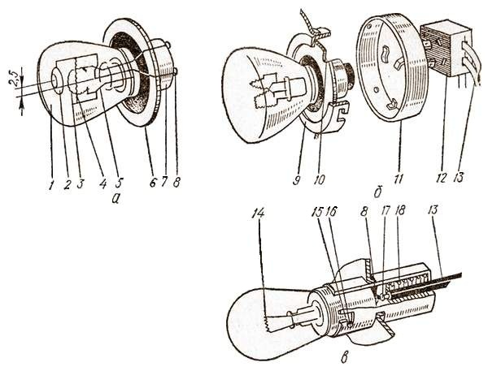
Рис.1. Лампы накаливания:
а – двухнитевая с экраном; б – двухнитевая без экрана; в – однонитевая без экрана.
Лампы с одной нитью накаливания 14 (рис.117, в) называются односветными или однонитевыми. Такая лампа устанавливается в патрон 15 с фигурным вырезом своими штифтами 16. К патрону подводится провод 13 с контактами 17, а в патроне установлена пружина 18, удерживающая контакты 8 и 17 в замкнутом состоянии. Кроме того, пружина, воздействуя на цоколь, удерживает лампу в патроне. Такое крепление ламп осуществляется в фонаре освещения немерного знака, подфарниках, задних фонарях и других приборах.
В зависимости от принятого способа крепления цоколь лампы маркируют, в которой буквы указывают на конструкцию фокусирующих устройств: Ш – штифтовый, Ф – фокусирующий, Д – дисковый. Мощность автомобильных ламп накаливания находится в пределах 1-60 Вт. Двухнитевые лампы фар обозначают так: А12-50+40, А12-21+6 (автомобили ГАЗ-53А, ГАЗ-66); А24-55+50, А24-21+2 (КамАЗ-5320); А24-32+4, А24-60+40 (МАЗ, КрАЗ). Буква А указывает, что лампа автомобильная; 12 или 24 – напряжение в цепи электрооборудования, В; 50, 55, 60 – потребляемая мощность при дальнем свете, Вт; 40, 50 – при ближнем свете, Вт; 21, 32 – потребляемая мощность указателя поворота; 2, 4, 6 – потребляемая мощность указателя габаритов автомобиля. Однонитевые лампы обозначают так: А12-3 (плафон кабины автомобиля ГАЗ-53А, ГАЗ-66); А24-5 (опознавательные фонари автопоезда КамАЗ-5320).
В галогенных лампах баллон наполнен парами йода (брома). Такая лампа имеет световой поток в два раза больший, чем обыкновенная, поэтому ее можно использовать только с поляризаторами. Для поддержания стабильной реакции вольфрамовой нити накаливания с парами йода температура баллона должна быть не ниже 600°С, поэтому баллон изготавливают из кварца.
Фара (рис. 118) состоит из корпуса 8, в котором с помощью подпружиненного кольца 10, ободка 12 и винтов 6 закреплен оптический элемент. Он имеет отражатель (рефлектор) 1, в центре которого установлена двухнитевая лампа 4 с патроном 5 и токоподводящими проводами 9. Отражатель закрывается стеклом-рассеивателем 2 через уплотнительную прокладку 3. В фаре предусмотрены два винта для регулировки: винт 7 для вертикальной регулировки (вверх, вниз) и 11 для горизонтальной регулировки. Снаружи фара закрывается облицовочным (декоративным) ободком 13, закрепляемым винтом 14. Отражатель фары служит для создания концентрированного пучка света, а рассеиватель преломляет этот пучок, увеличивая его ширину, чем способствует улучшению обзора. Внутреннюю поверхность отражателя алюминируют и полируют.
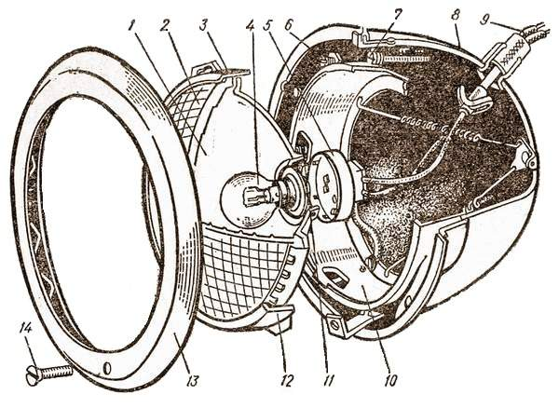
Рис.2. Фара.
Противотуманные фары предназначены для освещения дороги впереди автомобиля при движении в условиях тумана, дождя или снегопада. В отличие от обычных фар, в них применяется специальный рассеиватель и особой формы отражатель (рефлектор), которые обеспечивают распространение света в горизонтальном направлении. На автомобилях. КамАЗ установлены противотуманные фары с галогенными лампами. Эти фары включаются отдельным включателем.Подфарники (рис.3) предназначены для обозначения габаритов автомобиля в темное время суток и в условиях недостаточной видимости. Они состоят из корпуса 5, в котором установлен патрон 6 с лампой 4. Корпус закрывается белым стеклом-рассеивателем 1 через уплотнительную прокладку 3 и закрепляется ободком 2. На некоторых автомобилях подфарники совмещены с указателями поворота, тогда их лампа имеет две нити накаливания.
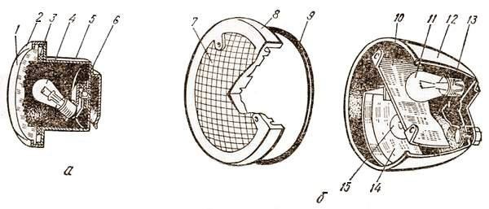
Рис.3. Подфарник (а), задний фонарь (б).
Задние фонари обозначают задние габаритные очертания автомобиля. Левый фонарь (рис.3) грузовых автомобилей также имеет устройство для освещения номерного знака. Поэтому корпус 12 фонаря разделен горизонтальной перегородкой 10 на две части: в верхней установлена лампа 11 стоп-сигнала (21 Вт) с патроном 13, в нижней – лампа 15 освещения номерного знака и габарита (3 Вт). В нижней части выполнен вырез, закрываемый прозрачным стеклом 14, через которое свет падает на номерной знак. Корпус фонаря закрывается стеклом-рассеивателем 7 рубинового цвета через уплотнительную прокладку 9 и закрепляется ободком 8, который одновременно служит отражателем света (катафотом) от света фар сзади движущихся транспортных средств. На легковых автомобилях фонарь освещения номерного знака устанавливается посредине между габаритными фонарями, а сами габаритные фонари выполняются комбинированными: в каждом корпусе фонаря имеются лампы габаритного света, стоп-сигнала, указателя поворотов и движения автомобиля задним ходом.
Ход работы
1.Произвести частичную разборку фары головного освещения
2. Рассмотреть и уяснить:
2.1.Конструкцию фары головного освещения
2.2.Что является источником света в приборах освещения, как он устроен
2.3. Путь тока в цепи приборов освещения

Форма отчета
1.Кратко изложить назначение и устройство приборов освещения
2. Зарисовать принципиальную схему приборов освещения
3. . Выписать основные параметры, характеризующие приборы освещения
3.1.Тип приборов освещения
3.2.Виды приборов освещения

Контрольные вопросы:
- Как классифицируют приборы освещения?
- Что является источником света в приборах освещения, как он устроен?
- Как маркируют лампы?
- В чем особенность галогенных ламп?
- Как устроена фара?
- Какое назначение подфарников автомобиля, как они устроены?
- Какое назначение задних фонарей, как они устроены?

ПРАКТИЧЕСКАЯ РАБОТА №19
Тема «Изучение устройства и работы светосигнальных приборов»
Цель работы: закрепить и углубить теоретические знания по устройству и работе контрольно-измерительных приборов, отработать первичные навыки по разборке и определению характерных неисправностей, необходимых для проведения ТО и ремонта автомобилей
Задачи:
- обучающая: формировать профессиональные компетенции
ПК 1.1Организовывать и проводить работы по техническому обслуживанию и ремонту автотранспорта;
ПК 1.2 Осуществлять технический контроль при хранении, эксплуатации, техническом обслуживании и ремонте автотранспортных средств;
ПК 1.3 Разрабатывать технологические процессы ремонта узлов и деталей.
- развивающая: формировать общие компетенции
ОК.2Организовывать собственную деятельность, выбирать типовые методы и способы выполнения профессиональных задач, оценивать их эффективность и качество;
ОК.4Осуществлять поиск и использование информации, необходимой для эффективного выполнения профессиональных задач, профессионального и личного развития;
ОК.6Работать в коллективе и в команде, эффективно общаться с коллегами, руководством, потребителями;
ОК.7Брать на себя ответственность за работу членов команды (подчинённых) за результат выполнения заданий.
-воспитательная:формировать ОК.1 понимать сущность и социальную значимость своей будущей профессии, проявлять к ней устойчивый интерес.
Оснащение рабочего места
1.1. «Контрольно-измерительные приборы»,
1.2.Детали :вольтметр, амперметр, датчик указателя температуры, датчик указателя давления масла,
2.Плакаты: «Контрольно-измерительные приборы»,
3.Литература
И.С. Туревский Электрооборудование автомобилей: Учебное пособие / И.С. Туревский. В.Б. Соков, Калинин Ю.Н. – М.: «Форум – Инфра – М». 2005. – 368с.
А.П. Пехальский Устройство автомобилей лабораторный практикум: учеб. пособие для студ. учреждений сред. проф. образования/ А.П. Пехальский, И.А. Пехальский. – 3-е изд., - М.: Издательский центр «Академия», 2012. – 272с.
Вопросы для проверки теоретических знаний:
1. Назначение светосигнальных приборов?
2. Какие требования предъявляются к светосигнальным приборам?
3. Назовите светосигнальные приборы автомобиля?
Теоретические основы темы
Стоп-сигнал на автомобиле служит для предупреждения водителей сзади движущихся транспортных средств о снижении скорости или остановке данного автомобиля. Он устанавливается в тормозном приводе и включается (загорается) при нажатии водителем на тормозную педаль. Обычно стекло фонаря стоп-сигнала окрашено в красный цвет, который хорошо виден и предупреждает об опасности.Включатель стоп-сигнала при гидравлическом приводе тормозов (рис.1) состоит из корпуса 6 с пластмассовой крышкой 2, между которыми зажата диафрагма 5 с медным контактным диском 4. В крышку вмонтированы две выводные клеммы 1, изолированные от «массы». Пружина 3, воздействуя на контактный диск 4, удерживает контакты в разомкнутом состоянии и лампа не горит. Контакты с помощью проводов соединяются с лампой и источником тока. Корпус при помощи резьбы 7 ввертывается в тройник у выхода тормозной жидкости из главного тормозного цилиндра. Когда водитель не нажимает на педаль тормоза, контакты под воздействием пружины разомкнуты и лампа не горит, стоп-сигнал выключен.
При нажатии на педаль тормоза тормозная жидкость давит на диафрагму, прогибает ее и, преодолевая сопротивление пружины 3, прижимает контактный диск 4 к клеммам 1, замыкая электрическую цепь, и лампочка загорается, стоп-сигнал включен. При отпускании педали тормоза давление жидкости прекращается и пружина отводит контактный диск с диафрагмой в исходное положение. Цепь размыкается, лампа гаснет, стоп-сигнал выключен. Подобным образом устроен и работает включатель стоп-сигнала при пневматическом приводе, но там во время торможения на диафрагму давит сжатый воздух, все остальное такое же.
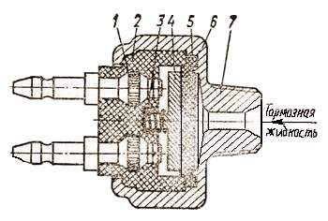
Рис.1. Включатель стоп-сигнала.

Сигнализатор давления масла служит для сигнализации водителю о снижении давления масла в системе смазки двигателя ниже допустимых пределов. В этом случае работа двигателя должна быть прекращена до выявления и устранения неисправности, вызвавшей снижение давления масла.Аварийный сигнализатор давления масла (рис.2) состоит из металлического корпуса 8 с резьбой для ввертывания его в масляную магистраль двигателя; маслостойкой диафрагмы 7; неподвижной пластины 6, соединенной с «массой»; подвижной пластины 5, изолированной от «массы»; штока 4, опирающегося на диафрагму 7; пружины 3, стремящейся удерживать пластины 5 и 6 в замкнутом состоянии; пластмассовой крышки 2 с контактом 1, к которому ·проводом подсоединяется лампочка 13.
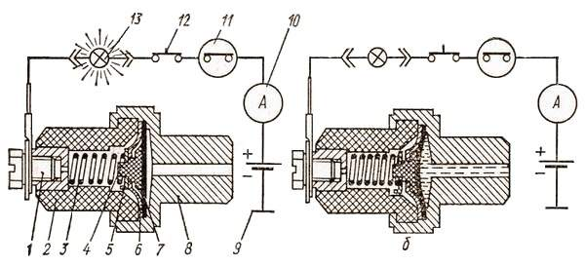
Рис.2. Сигнализатор аварийного давления масла:
а – давления масла нет; б – давление масла есть.
Работает сигнализатор так. При работающем двигателе и нормальном давлении масла диафрагма 7 прогибается и через шток 4 отводит подвижную пластину 5 от неподвижной 6, электрическая цепь разомкнута, лампа 13 не горит (рис.2, б). В случае понижения давления масла в масляной магистрали двигателя ниже допустимых пределов, например, для автомобиля ГАЗ-53А ниже 0,04-0,08 МПа, давление масла на диафрагму 7 уменьшается и она выпрямляется. Пружина 3, воздействуя на подвижную пластину 5, прижимает ее к неподвижной 6 и электрическая цепь замыкается. Лампа 13 загорается, сигнализируя водителю о появившейся неисправности в системе смазки двигателя (рис.2, а). Когда двигатель не работает, а замок зажигания 11 включен, пластины 5 и 6 под давлением пружины 3 будут прижаты и лампа 13 горит, однако система смазки исправна. После пуска двигателя она должна погаснуть, Если это не произойдет, то в системе смазки имеется неисправность, которую необходимо выявить и устранить. Цепь тока в момент загорания лампы: отрицательная клемма батареи 9 – «масса» – корпус 8 – неподвижная пластина 6 – подвижная пластина 5 – пружина 3 – выводной контакт 1 – провод – лампа 13 – предохранитель 12 – замок зажигания 11 – амперметр 10 – положительная клемма аккумуляторной батареи.Сигнализатор перегрева охлаждающей жидкости в системе охлаждения двигателя служит для предупреждения водителя о чрезмерном повышении температуры охлаждающей жидкости в системе охлаждения двигателя. При этом водитель обязан остановить автомобиль, выявить причину перегрева двигателя и устранить ее.Обычно датчик сигнализатора перегрева охлаждающей жидкости устанавливается в верхнем бачке радиатора, а сигнальная лампа – на щитке приборов автомобиля. Соединяются между собой они проводом.
Сигнализатор перегрева охлаждающей жидкости (рис.3) состоит из датчика 1, представляющего собой латунный баллон, вмонтированный в корпус 6 с резьбой для ввертывания в верхний бачок радиатора. В баллоне установлена неподвижная пластина 2 с контактом, соединенным с «массой». К неподвижному контакту 2 прижимается подвижный контакт 3, закрепленный на биметаллической пластине 4, изолированной от «массы». Через контактную пластину 5 контакт 3 соединен с выводной клеммой 7.

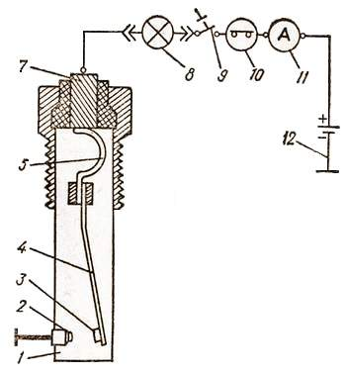
Рис.3. Сигнализатор перегрева охлаждающей жидкости.
Работает сигнализатор так. При работе двигателя и нормальной температуре охлаждающей жидкости под воздействием упругости биметаллической пластины 4 контакты 2 и 3 разомкнуты и лампа 8 на щитке приборов не горит. С повышением температуры охлаждающей жидкости до 105-108°С (ГАЗ-53А), 104-109°C (ГАЗ-24 «Волга»), 115°С (ЗИЛ-130), 92-98°С (КамАЗ-5320) биметаллическая пластина, нагреваясь, изгибается настолько, что контакты 2 и 3 замыкаются, лампа 8 загорается, сигнализируя водителю о перегреве двигателя. Цепь тока при загорании лампочки: отрицательная клемма батареи 12 – «масса» – неподвижный контакт 2 – подвижный контакт 3 – биметаллическая пластина 4 – контактная пластина 5 – выводная клемма 7 – лампа 8 – предохранитель 9 – замок зажигания 10 – амперметр 11 – положительная клемма батареи 12.

Ход работы
1.Произвести частичную разборку фары головного освещения
2. Рассмотреть и уяснить:
2.1.Конструкцию фары головного освещения
2.2.Что является источником света в приборах освещения, как он устроен
2.3. Путь тока в цепи приборов освещения
Форма отчета
1.Кратко изложить назначение и устройство приборов освещения
2. Зарисовать принципиальную схему приборов освещения
3. . Выписать основные параметры, характеризующие приборы освещения
3.1.Тип приборов освещения
3.2.Виды приборов освещения
Контрольные вопросы:
- Какое назначение стоп-сигнала на автомобиле и где он устанавливается?
- Как устроен и работает стоп-сигнал?
- Как устроен и работает сигнализатор давления масла?
- Как устроен и работает сигнализатор перегрева охлаждающей жидкости?
- Как устроен и работает сигнал указания поворотов?

ПРАКТИЧЕСКАЯ РАБОТА №1
Тема «Изучение устройства и работы звуковых сигналов»
Цель работы: закрепить и углубить теоретические знания по устройству и работе звуковых сигналов, отработать первичные навыки по разборке и определению характерных неисправностей, необходимых для проведения ТО и ремонта автомобилей.
Задачи:
- обучающая: формировать профессиональные компетенции
ПК 1.1Организовывать и проводить работы по техническому обслуживанию и ремонту автотранспорта;
ПК 1.2 Осуществлять технический контроль при хранении, эксплуатации, техническом обслуживании и ремонте автотранспортных средств;
ПК 1.3 Разрабатывать технологические процессы ремонта узлов и деталей.
- развивающая: формировать общие компетенции
ОК.2Организовывать собственную деятельность, выбирать типовые методы и способы выполнения профессиональных задач, оценивать их эффективность и качество;
ОК.4Осуществлять поиск и использование информации, необходимой для эффективного выполнения профессиональных задач, профессионального и личного развития;
ОК.6Работать в коллективе и в команде, эффективно общаться с коллегами, руководством, потребителями;
ОК.7Брать на себя ответственность за работу членов команды (подчинённых) за результат выполнения заданий.
-воспитательная:формировать ОК.1 понимать сущность и социальную значимость своей будущей профессии, проявлять к ней устойчивый интерес.
Оснащение рабочего места
1.1. «Звуковой сигнал»,
1.2.Детали :вольтметр, амперметр, датчик указателя температуры, датчик указателя давления масла,
2.Плакаты: «Звуковой сигнал»,
3.Литература
И.С. Туревский Электрооборудование автомобилей: Учебное пособие / И.С. Туревский. В.Б. Соков, Калинин Ю.Н. – М.: «Форум – Инфра – М». 2005. – 368с.
А.П. Пехальский Устройство автомобилей лабораторный практикум: учеб. пособие для студ. учреждений сред. проф. образования/ А.П. Пехальский, И.А. Пехальский. – 3-е изд., - М.: Издательский центр «Академия», 2012. – 272с.
Вопросы для проверки теоретических знаний:
1. Назначение звукового сигнала?
2. Как классифицируются звуковые сигналы?
Теоретические основы темы
Звуковой сигнал предназначен для предупреждения пешеходов о наезде, а водителей транспортных средств об обгоне.
На автомобилях устанавливают электрические вибрационные и (реже) электропневматические звуковые сигналы. По характеру звучания их подразделяют на тональные, устанавливаемые на легковых автомобилях, автобусах большой вместимости и грузовых автомобилях большой грузоподъемности, и шумовые, устанавливаемые на грузовых автомобилях средней и небольшой грузоподъемности, мотоциклах и других транспортных средствах.
Наибольшее распространение на автомобилях получили электрические вибрационные звуковые сигналы, обладающие хорошим звучанием, сравнительно малой мощности (40-60 Вт) и недорогие в изготовлении. Электрический тональный звуковой сигнал с резонаторами в виде улиток (рис.1, а) состоит из корпуса 11 и резонатора 13; между которыми зажата стальная упругая мембрана 1, с которой жестко соединен якорь 10. На корпусе закреплен сердечник 6, на котором намотана обмотка 3. Один конец обмотки соединяется с подвижным контактом 8 на пружинной стойке 9, изолированной от «массы», второй конец – через выводную клемму 2 со стойкой 17 реле включения 18. Подвижный контакт прижимается к неподвижному, укрепленному на пластине 5, соединенной с «массой» автомобиля. Пластина 5 на стержне закреплена регулировочными гайками 4, позволяющими регулировать звук сигнала. В выточку якоря 10 упирается толкатель 7, который при работе сигнала может упираться в пружинную пластину 9 и отводить (размыкать) подвижный контакт от неподвижного, прерывая цепь тока в обмотке 3. Параллельно контактам включен конденсатор или искрогасящее сопротивление 19, уменьшающее искрение между контактами, предотвращая их подгорание. Сигнал крепится через рессорную подвеску 12, что исключает дребезжание звука.
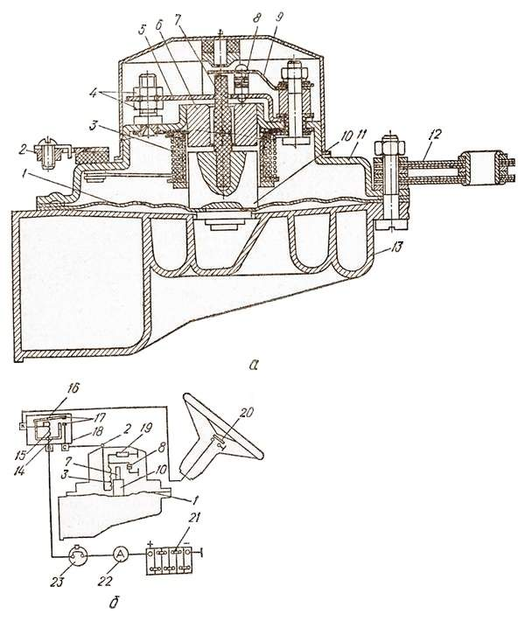
Рис.1. Звуковой сигнал:
а – устройство; б – схема.
Работа электрического тонального звукового сигнала (рис.105, б) заключается в следующем. При нажатии на кнопку 20, установленную на рулевом колесе, срабатывает реле включения 18. Цепь тока: отрицательная клемма батареи 21 – «масса» – замкнутые контакты нажатой кнопки – по изолированному проводу на обмотку 15 реле включения – предохранитель 23 – амперметр 22 – положительная клемма батареи. Ток, проходя по обмотке 15, намагничивает сердечник, который притягивает якорек 16, и контакты 17 замыкаются, замыкая основную электрическую цепь звуковых сигналов. Теперь ток пойдет по цепи: отрицательная клемма батареи 21 – «масса» – неподвижный контакт звукового сигнала – подвижный контакт 8 – обмотка 3 – выводная клемма 2 – клемма реле включения – замкнутые контакты 17 – якорек – ярмо 14 – выводная клемма реле включения – предохранитель 23 – амперметр 22 – положительная клемма батареи 21.
При прохождении тока по обмотке 3 сердечник 6 намагничивается и притягивает к себе якорь 10, который тянет за собой мембрану 1, выгибая ее. Одновременно якорь воздействует на толкатель 7, который поднимает пружинную пластину 9 вместе с подвижным контактом 8. Контакты размыкаются, цепь тока прерывается, сердечник размагничивается и мембрана 1 возвращается в исходное положение. Вместе с мембраной отходит и якорь, прекращая давление на толкатель 7. Контакты под действием пружинной пластины 9 снова замыкаются. Опять по указанной цепи пойдет электрический ток, снова сердечник 6 намагнитится и притянет якорь, который выгнет мембрану и через толкатель разомкнет контакты, цепь опять разомкнется и т. д. Мембрана колеблется с частотой 400 Гц, что и издает звук, который выравнивается резонатором 13.
После прекращения воздействия на кнопку 20 ток в обмотку 15 реле включения не поступает и контакты 17 размыкаются, прерывая цепь тока в обмотке 3 звукового сигнала, и он прекращает свою работу.
Параллельно звуковому сигналу к реле включения подключают еще один или несколько сигналов, что улучшает тональность звука.
Реле включения устанавливают для уменьшения подгорания контактов на кнопке рулевого колеса, так как обмотка сигнала в момент включения потребляет ток силой 15-25 А, а через реле включения проходит ток силой всего 0,5 А. Однако на тех автомобилях, где установлен один сигнал, реле включения сигналов не устанавливают, так как кнопка рассчитана на его нагрузку.
Ход работы
1.Произвести частичную разборку звукового сигнала
2. Рассмотреть и уяснить:
2.1.Конструкцию звукового сигнала
2.2.Что является звука в звуковых сигналах вибрационного типа
2.3. Путь тока в цепи звукового сигнала
Форма отчета
1.Кратко изложить назначение и устройство звуковых сигналов
2. Зарисовать принципиальную схему звукового сигнала
3. . Выписать основные параметры, характеризующие звуковые сигналы
3.1.Тип приборов звукового сигнала
3.2.Виды приборов звукового сигнала

Контрольные вопросы:
1.Какое назначение звукового сигнала и какого типа он бывает?
2. Как устроен электрический тональный звуковой сигнал?
3. Как работает электрический звуковой сигнал?
4. В чем особенность звуковых сигналов автомобилей KaмАЗ?
5. Какие неисправности могут быть в сигнале и как их устраняют?

Используемая литература
Основная литература
1. А.П. Пехальский Устройство автомобилей: учебник для студ. учреждений сред.проф. образования /А.П. Пехальский, А.И. Пехальский. – 4-е изд., стер. – М.: Издательский центр «Академия». 2010. – 528с.
А.П. Пехальский Устройство автомобилей: учебник для студ. учреждений сред.проф. образования /А.П. Пехальский, А.И. Пехальский. – 4-е изд., стер. – М.: Издательский центр «Академия». 2010. – 528с. – электронная версия учебникаhttp://ruknigi.net/books/13362-ustroystvo-avtomobiley/
2. И.С. Туревский Электрооборудование автомобилей: Учебное пособие / И.С. Туревский. В.Б. Соков, Калинин Ю.Н. – М.: «Форум – Инфра – М». 2005. – 368с.
Дополнительная литература
3. А.В. Богатырев. Автомобили/ А.В. Богатырев, Ю.К. Есеновский - Лашков, М. Л. Насоновский, В.А. Чернышев – М.: КолосС, 2004. – 496с
4. В.А. Родичев. Грузовые автомобили: Учеб. Для нач. проф. образования/ В.А. Родичев. – М.: Издательский центр «Академия»., 2002 – 256с.
5. В.А. Стуканов. Основы теории автомобильных двигателей и автомобиля: Учебное пособие – М.: Форум-Инфра-М 2005 – 368с.
6. . В.Л. Роговцев. Автомобили и тракторы: Учебник для автомоб.-дор. техникумов. – 2-е изд., перераб. и доп. – М.: Транспорт. 1986 – 311с.
8. Ю.П. ЧижковЭлектрооборудование автомобилей. Учебник для ВУЗов./ Ю.П. Чижков, С.В. Акимов, - М .:ЗАО КЖИ «За рулем», 1999г. – 384с
9. В.М. Кленников. Теория и конструкция автомобиля. Учебник для автомоб.-дор. техникумов – М.: Машиностроение 1967.-309с
10. А.Г. Пузанков Устройство и эксплуатация автотранспортных средств:Учебник водителя / В.Л. Роговцев, А.Г. Пузанков, В.Д. Олдфильд – М.: Транспорт 2001 – 430с..
11.Н.М. Ильин Электрооборудование автомобилей: Учебник для автотранспортных техникумов/ Н.М. Ильин, Ю.Л. Тимофеев, В.Я. Ваняев– М.: Транспорт 1989 – 262 с..
12. Н.Е. Сакович Новое тормозное устройство для большегрузных автомобилей // Сельский механизатор- 2012г-№8-с. 34-35
Интернет ресурсы:
1. Электронная библиотечная система.http://elibrary.ru..В.А. Алексеев О возможности работ ДВС на газовом топливе// Вестник Иркутской государственной сельскохозяйственной академии 2011г- №45-с. 70-45
2..http://www.avtombil-1.ru. Устройство автомобиля; Пособие по устройству автомобилей
3.Электронная библиотечная системаhttp://elibrary.ru.И.М. Филькин Перспективное направление автомобилестроения для решения проблем экологии// Современные наукоемкое технологии 2006г.-№1-с. 15-18
4.Электронная библиотечная системаhttp://elibrary.ru. Ф.И. Абрамчук Особенности конструкций электромагнитных дозаторов газа систем питания ДВС//Автомобильный транспорт Харьковский национальный автодорожный университет 2010г.-№27-с. 43-51

